30天搞定Java核心技术（宋红康）

# 面向对象（上）

三大主线：类和类的成员、面向对象的三大特征（封装、继承、多态）、关键字的使用

## 匿名对象的使用：

public class Phone {  
 double price;  
  
 public void sendEmail(){  
 System.*out*.println("发送邮件");  
 }  
  
 public void playGame(){  
 System.*out*.println("玩游戏");  
 }  
  
 public void showPrice(){  
 System.*out*.println("手机价格为：" + price);  
 }  
}

*/**  
 * 匿名对象的使用  
 * 1.理解：我们创建的一个对象，没有显式地赋给一个变量名，即为匿名变量  
 * 2.特征：匿名对象只能调用一次  
 * 3.使用：  
 */*public class InstanceTest {  
 public static void main(String[] args) {  
 Phone p = new Phone();  
 System.*out*.println(p);  
 p.sendEmail();  
 p.playGame();  
 //匿名对象只能调用一次  
 new Phone().price = 2000;  
 new Phone().showPrice();//0.0  
  
 //匿名对象的使用  
 PhoneMall pm = new PhoneMall();  
 pm.show(new Phone());//以后经常会这么用，形参指向匿名变量的地址值  
 }  
}  
class PhoneMall{  
 public void show(Phone phone){  
 phone.sendEmail();  
 phone.showPrice();  
 }  
}

## 方法的重载

*/**  
 * 1.定义：在同一个类中，允许存在一个以上的同名方法，  
 * 只要他们的参数个数或者参数类型不同即可  
 * |-----两同一不同：方法名相同，类名相同，参数列表不同  
 * 2.判断是否重载：  
 * 和方法的权限修饰符，返回值类型，形参变量名，方法体都没有关系！  
 * 3.在通过对象调用方法时，如何确定某一个指定的方法？  
 * 方法名-->参数列表  
 * 如果出现方法名和参数列表相同的方法，编译器就懵了，不知道该调用哪个方法了  
 */*public class OverLoadTest {  
 public static void main(String[] args) {  
 OverLoadTest overLoadTest = new OverLoadTest();  
 overLoadTest.getSum(1,2);  
 overLoadTest.getSum(0.1,2.3);  
 }  
  
 public void getSum(int i ,int j){  
 System.*out*.println("1");  
 }  
  
 public void getSum(double d1 , double d2){  
 System.*out*.println("2");  
 }  
}

练习题：

*/**  
 * 1.编写程序，定义3个重载方法并调用，方法名为mOL  
 * 三个方法分别接受1个Int参数，2个int参数，一个字符串参数  
 * 分别执行平方运算并输出结果，相乘并输出结果，输出字符串信息  
 * 在主类的main()方法中分别用参数区别调用三个方法  
 *  
 * 2.定义3个重载方法max()  
 * 第一个方法求两个int值中的最大值  
 * 第二个方法求两个double方法的最大值  
 * 第三个方法求三个double值中的最大值  
 * 并分别调用这三个方法  
 *  
 *  
 *  
 */*public class OverloadExer {  
 public static void main(String[] args) {  
 OverloadExer overloadExer = new OverloadExer();  
 System.*out*.println(overloadExer.mOL(3));  
 System.*out*.println(overloadExer.mOL(3,4));  
 overloadExer.mOL("shisiqi");  
  
 System.*out*.println(overloadExer.max(0,10));  
 System.*out*.println(overloadExer.max(2.0,8.6));  
 System.*out*.println(overloadExer.max(3.2,3.4,9.9));  
  
 }  
  
 public int mOL(int i){  
 return i*i;  
 }  
 public int mOL(int i,int j){  
 return i*j;  
 }  
 public void mOL(String str){  
 System.*out*.println(str);  
 }  
  
 public int max(int a,int b){  
 if (a>b){  
 return a;  
 }else {  
 return b;  
 }  
 }  
  
 public double max(double d1,double d2){  
 if(d1 > d2){  
 return d1;  
 }else {  
 return d2;  
 }  
 }  
  
 public double max(double d1,double d2,double d3){  
 if (d1 > d2 && d1 > d3){  
 return d1;  
 }else if (d2 > d3){  
 return d2;  
 }else {  
 return d3;  
 }  
 }  
}

**以上判断数值大小，可以使用3元运算符，更加简洁**

## 可变形参的方法

*\*\*  
 * 可变个数形参的方法  
 * 1.jdk5.0新特性  
 * 2.具体使用：  
 * 2.1、可变个数形参的格式：数据类型...形参  
 * 2.2、当调用可变个数形参的方法时，传入参数的个数可以是0个，1个，2个。。。  
 * 2.3、可变个数形参的方法与本类中方法名相同，形参不同的方法之间构成重载  
 * 2.4、可变个数形参的方法与本类中方法名相同，形参类型也相同的数组之间不构成重载，  
 * 二者二选一，不能共存  
 * 2.5、可变个数形参在方法的形参中，必须声明在末尾  
 * 2.6、可变个数形参在方法的形参中，最多只能声明一个可变形参  
 */*public class MethodArgsTest {  
 public static void main(String[] args) {  
 MethodArgsTest methodArgsTest = new MethodArgsTest();  
 methodArgsTest.show(12);  
 methodArgsTest.show(1,"shisiqi","niubi");  
 }  
 public void show(int i){  
 System.*out*.println(i);  
 }  
 public void show(String str){  
 System.*out*.println(str);  
 }  
 public void show(int a ,String... strs){  
 for (int i = 0; i < strs.length; i++) {  
 System.*out*.print(strs[i] +" ");  
 }  
 }  
}

## 方法参数的值传递机制

*/**  
 * 关于变量的赋值  
 * 如果变量是基本数据类型，此时赋值的是变量保存的数据值；  
 * 如果变量是引用数据类型，此时赋值的是变量保存的数据的地址值  
 */*public class ValueTransferTest {  
 public static void main(String[] args) {  
  
 //基本数据类型的赋值  
 int m = 10;  
 int n = m;  
 System.*out*.println("m=" + m +",n="+ n);//m=10,n=10  
  
 n = 20;  
 System.*out*.println("m=" + m +",n="+ n);//m=10,n=20  
  
 System.*out*.println("*************************************");  
  
 //引用数据类型的赋值  
 Order o1 = new Order();  
 o1.orderId = 1001;  
 Order o2 = o1;  
 System.*out*.println("o1.orderId = " + o1.orderId + ",o2.orderId = " + o2.orderId);  
 //o1.orderId = 1001,o2.orderId = 1001  
  
 o2.orderId = 1002;  
 System.*out*.println("o1.orderId = " + o1.orderId + ",o2.orderId = " + o2.orderId);  
 //o1.orderId = 1002,o2.orderId = 1002  
 //通过分析内存结构便能得到结论  
  
 }  
}  
class Order{  
 int orderId;  
}

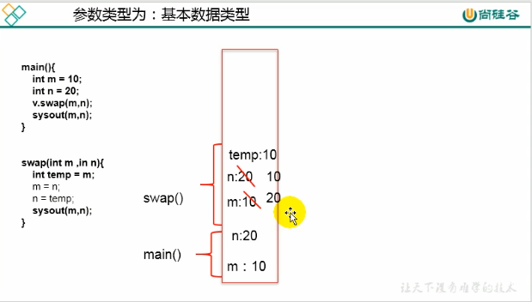

*\*\*  
 * 方法形参的传递机制：值传递  
 * 1.形参：方法定义时，声明在小括号内部的参数  
 * 2.实参：在方法调用时，实际传递给形参的数据  
 * 如果参数是基本数据类型，此时，实参赋给形参的是实参真实存储的数据值  
 */*public class ValueTransferTest1 {  
 public static void main(String[] args) {  
  
 int m = 10;  
 int n = 20;  
 System.*out*.println("m=" + m +",n="+ n);  
 //交换两个变量的值的操作  
// int temp = m;  
// m = n;  
// n = temp;  
 //我们把交换两个变量的值的操作封装到一个方法中  
 //要调用类中非静态方法，需要先创建对象  
 ValueTransferTest1 v1 = new ValueTransferTest1();  
 v1.swap(m,n);  
 //通过画内存图分析  
 //对在栈内存中产生的变量进行交换值的操作，  
 //不影响在main中变量的值  
 System.*out*.println("m=" + m +",n="+ n);//m=10,n=20  
 }  
  
 public void swap(int m ,int n){  
 int temp = m;  
 m = n;  
 n = temp;  
 }  
}

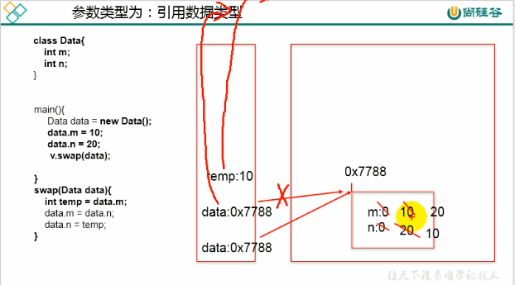

*/**  
 * 如果参数是引用数据类型，此时实参赋给形参的是实参存储数据的地址值  
 */*public class ValueTransferTest2 {  
 public static void main(String[] args) {  
 Data data = new Data();  
 data.m = 10;  
 data.n = 20;  
 System.*out*.println("m=" + data.m +",n="+ data.n);//m=10,n=20  
  
 //使用方法完成m,n变量值的交换  
 ValueTransferTest2 valueTransferTest2 = new ValueTransferTest2();  
 valueTransferTest2.swap(data);  
 System.*out*.println("m=" + data.m +",n="+ data.n);//m=20,n=10  
  
 }  
 public void swap(Data data){  
 int temp = data.m;  
 data.m = data.n;  
 data.n = temp;  
 }  
}  
  
class Data{  
 int m;  
 int n;  
}

网红题：

*/**  
 * 某公司面试题  
 * 貌似考察值传递  
 *  
 */*public class ValueTransferTest3 {  
 public static void main(String[] args) {  
 int a = 10;  
 int b = 20;  
 //需要在method方法被调用后，打印出a=100,b=200  
 //请写出method方法的代码  
 *method*(a,b);  
 System.*out*.println("a=" + a ) ;  
 System.*out*.println("b=" + b ) ;  
 }  
  
 public static void method(int a,int b){  
 a = a*10;  
 b = b*10;  
 System.*out*.println("a=" + a ) ;  
 System.*out*.println("b=" + b ) ;  
 System.*exit*(0);//终止当前JVM的执行  
 }  
}

练习6：

*/**  
 * （1）定义一个Circle类，包含一个double型的radius属性代表圆的半径，一个  
 * findArea()方法返回圆的面积  
 * （2）定义一个类PassObject,在类中定义一个方法printAreas(),该方法的定义如下：  
 * public void printAreas(Circle c ,int time)  
 * 在printAreas方法中打印出1到time之间的每个整数半径值，以及对应的面积。  
 * 例如：,times为5，则输出半径1,2,3,4,5，以及对应的圆面积  
 * （3）在main方法中调用printAreas()方法。调用完毕后输出当前半径值。  
 *  
 *  
 */*public class ValueTransferTest4 {  
 public static void main(String[] args) {  
 Circle c = new Circle();  
 PassObject passObject = new PassObject();  
 passObject.printAreas(c,5);  
  
 System.*out*.println("now radius is :" + c.radius);  
 }  
}  
class Circle{  
 double radius;  
 public double findArea(){  
 return Math.*PI*\*radius*radius;  
 }  
}  
class PassObject{  
 public void printAreas(Circle c ,int time){  
 System.*out*.println("Radius\t\tArea");  
 //设置圆的半径  
 for (int i = 1; i <=time; i++) {  
 c.radius = i;  
 System.*out*.println(c.radius+"\t\t"+c.findArea());  
 }  
 c.radius = time + 1;  
 }  
}

打印结果如下所示：

Radius Area

1.0 3.141592653589793

2.0 12.566370614359172

3.0 28.274333882308138

4.0 50.26548245743669

5.0 78.53981633974483

now radius is :6.0

## 递归方法

*/**  
 * 递归方法的使用（了解）：  
 * 1.定义：一个方法体内调用它自身  
 * 2.方法的递归包含了一种隐式的循环，它会重复执行某段代码，但这种重复执行无需循环控制  
 * 3.递归一定要向已知方向递归，否则这种递归就变成了无穷递归，类似于死循环  
 *  
 */*public class RecursionTest {  
 public static void main(String[] args) {  
 //例1：计算1-100之间所有自然数的和  
 //方法一：使用for循环  
 int sum = 0;  
 for (int i = 1; i <=100 ; i++) {  
 sum = sum + i;  
 }  
 System.*out*.println(sum);  
  
 //方式二：  
 System.*out*.println("使用递归求和得：" + *getSum*(100));  
 }  
  
 public static int getSum(int n){  
 if (n == 1){  
 return 1;  
 }else {  
 return n + *getSum*(n-1);  
 }  
 }  
}

*/**  
 * 已知有一个数列，f(0)=1,f(1)=4,f(n+2)=2*f(n+1)+f(n),  
 * 其中n是大于0的整数，求f(10)的值  
 *  
 */*public class RecursionTest1 {  
 public static void main(String[] args) {  
 System.*out*.println(*getFn*(10));  
 }  
  
 public static int getFn(int n){  
 if (n == 0){  
 return 1;  
 }else if (n == 1){  
 return 4;  
 }else{  
 return 2\**getFn*(n-1)+*getFn*(n-2);  
 }  
 }  
}

*/**  
 * 输入一个数据n，计算斐波那契数列的第n个值  
 * 1 1 2 3 5 8 13 21 34 55  
 * 要求计算斐波那契数列的第n个值并将整个数列打印出来  
 *  
 */*public class FibonacciTest {  
 public static void main(String[] args) {  
 System.*out*.println(*getFibonacci*(20));  
 for (int i = 1; i <=20 ; i++) {  
 System.*out*.print(*getFibonacci*(i)+" ");  
 }  
 }  
 public static int getFibonacci(int n){  
 if (n == 1){  
 return 1;  
 }else if (n == 2){  
 return 1;  
 }else {  
 return *getFibonacci*(n-1) + *getFibonacci*(n-2);  
 }  
 }  
}

## 面向对象的体征之一：封装与隐藏

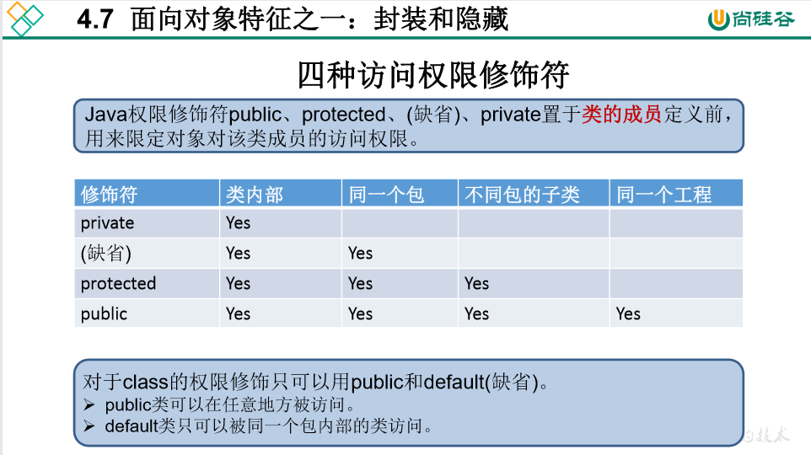

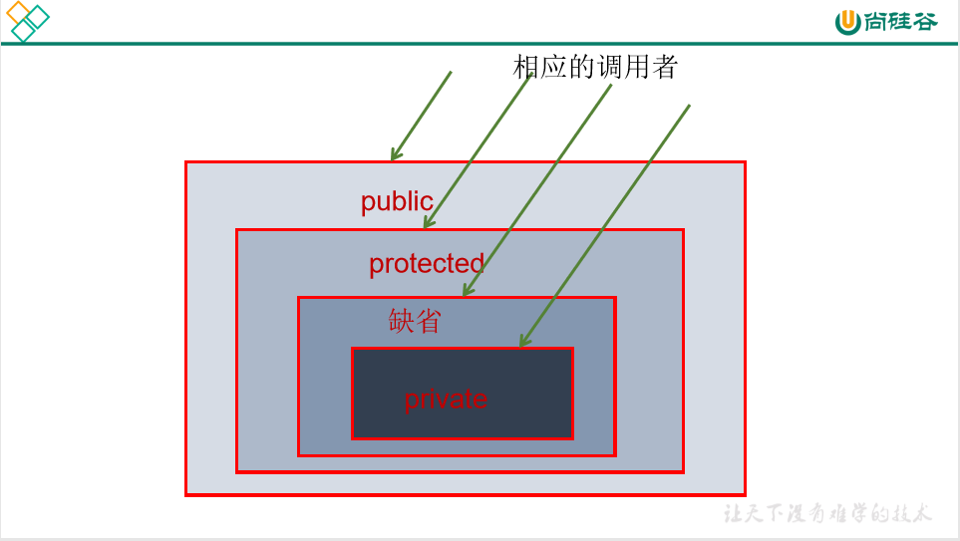

*/**  
 * 面向对象的特征之一：封装与隐藏  
 * 1.问题的引入：当我们创建一个类的以后，我们可以通过“对象.属性的方式”，对对象的属性进行赋值。  
 * 这里赋值操作要受到数据类型和存储范围的制约，除此之外没有其他制约。但是在实际问题中，需要给属性赋值加入额外的  
 * 限制条件。这个条件不能在声明属性时体现，我们只能通过方法进行限制条件的添加 (比如：setLegs())  
 * 同时，我们需要避免用户再次使用“对象.属性”的方式对属性进行赋值，则需要将属性声明为私有的(private)  
 *  
 * 2.封装性的体现：  
 * 我们将类的属性私有化(private)，同时提供公共的(public)方法来获取(getXXX)和设置此属性的值(setXXX)  
 *  
 * 3.封装性的体现需要权限修饰符来配合  
 * 1.java规定的4种权限（从小到大排列）：private、缺省、protected、public  
 * |----private：私有的，在哪里声明的，就只能在哪里用，在类中声明的，在类外就没有访问权限  
 * |----default：只可以被同一个包内部使用  
 * |----protected：同一个包内部或者该包的子包中使用  
 * |----public：可以在任意地方被访问  
 * 2.4种权限可以用来修饰类及类的内部结构：属性、方法、构造器、内部类  
 * 3.具体的，4种权限修饰符都能用来修饰类的内部结构；  
 * 修饰类的话，只能用缺省的（default）和public;  
 * (内部类可以用private修饰)  
 * 总结：java提供了4种权限修饰符来修饰类及类的内部结构，体现类及类的内部结构在被调用时的可见性大小  
 */*public class AnimalTest {  
  
 public static void main(String[] args) {  
 Animal animal = new Animal();  
 //animal.name = "大黄";  
 //animal.age = 1;  
 animal.setLegs(4);  
 animal.show();  
  
 //animal.legs = -4;不能随意对成员变量设置非法的值  
  
 }  
}  
  
class Animal{  
 private String name;  
 private int age;  
 private int legs;//腿的个数  
 public void eat(){  
 System.*out*.println("动物进食");  
 }  
  
 public void show(){  
 System.*out*.println("name=" + name +",age="+ age + ",legs=" + legs);  
 }  
  
 //对属性的设置  
 public void setLegs(int l){  
 if (l>=0 && l%2 == 0) {  
 legs = l;  
 }else {  
 legs = 0;  
 }  
 }  
 //属性的获取  
 public int getLegs(){  
 return legs;  
 }  
}

练习：

*/**  
 * 创建程序，在其中定义两个类：Person和PersonTest类，定义如下：  
 * 用setAge()设置人的合法年龄（0~130），getAge()返回人的年龄。  
 *  
 *  
 */*public class Person {  
  
 private int age;  
  
 public void setAge(int a) {  
 if (0<= a && a<=130){  
 age = a;  
 }else {  
 throw new RuntimeException("传入的数据非法");  
 }  
 }  
  
 public int getAge() {  
 return age;  
 }  
}

*/**  
 * 在PersonTest类中实例化Person类的对象b，调用setAge()和getAge()方法，  
 * 体会java的封装性  
 */*public class PersonTest {  
 public static void main(String[] args) {  
 Person b = new Person();  
 b.setAge(10);  
 System.*out*.println(b.getAge());  
 }  
}

## 类的成员之三：构造器（构造方法）

### 构造器的作用：

1. 创建对象
2. 给对象进行初始化（对成员变量进行赋值）

### 说明：

1. 如果没有显式地定义类的构造器的话，则系统默认提供一个空参的构造器
2. 定义构造器的格式：权限修饰符 类名(形参列表){}
3. 一个类中定义的多个构造器，彼此构成重载
4. 一旦我们显示地定义了构造器之后，系统就不再提供默认地空参构造器
5. 一个类中，至少要有一个构造器

练习：

*/**  
 * 编写两个类，TriAngle和TriAngleTest,其中TriAngle类中声明  
 * 私有的底边长base和高height,同时声明公共方法访问私有变量。  
 * 此外提供类必要的构造器。另一个类中使用这些公共方法，计算  
 * 三角形的面积  
 *  
 */*public class TriAngle {  
  
 public TriAngle() {  
 }  
  
 public TriAngle(int base, int height) {  
 this.base = base;  
 this.height = height;  
 }  
  
 private int base;  
 private int height;  
  
 public int getBase() {  
 return base;  
 }  
  
 public void setBase(int base) {  
 this.base = base;  
 }  
  
 public int getHeight() {  
 return height;  
 }  
  
 public void setHeight(int height) {  
 this.height = height;  
 }  
}

package com.atguigu;  
  
import com.atguigu.java3.TriAngle;  
  
public class TriAngleTest {  
 public static void main(String[] args) {  
 TriAngle triAngle = new TriAngle(3,4);  
 int base = triAngle.getBase();  
 int height = triAngle.getHeight();  
 System.*out*.println("三角形面积为:" + base*height);  
 }  
}

## 属性赋值的先后顺序（显示初始化、构造器、对象.属性）

1. 默认初始化
2. 显示初始化（直接在声明成员变量的时候）
3. 构造器中赋值
4. 通过“对象.属性”或者“对象.方法”赋值

public class UserTest {  
 public static void main(String[] args) {  
 //构造器赋值  
 User user = new User(2);  
 System.*out*.println(user.age);//2  
  
 //通过set方法赋值  
 user.setAge(3);  
 System.*out*.println(user.age);//3  
 }  
}  
  
class User{  
 //显式初始化  
 int age = 1;  
  
 public User() {  
 }  
  
 public User(int age) {  
 this.age = age;  
 }  
  
 public int getAge() {  
 return age;  
 }  
  
 public void setAge(int age) {  
 this.age = age;  
 }  
}

**后面的赋值操作会覆盖之前赋值的数据**

以上操作的先后顺序：1、2、3、4

## JavaBean

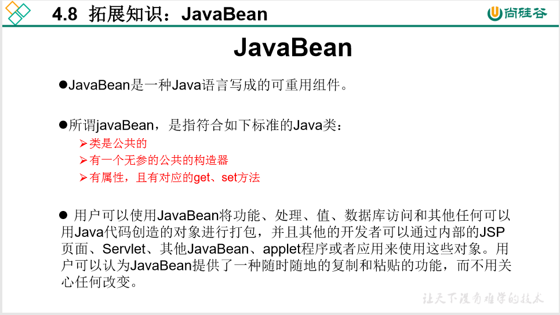

UML类图

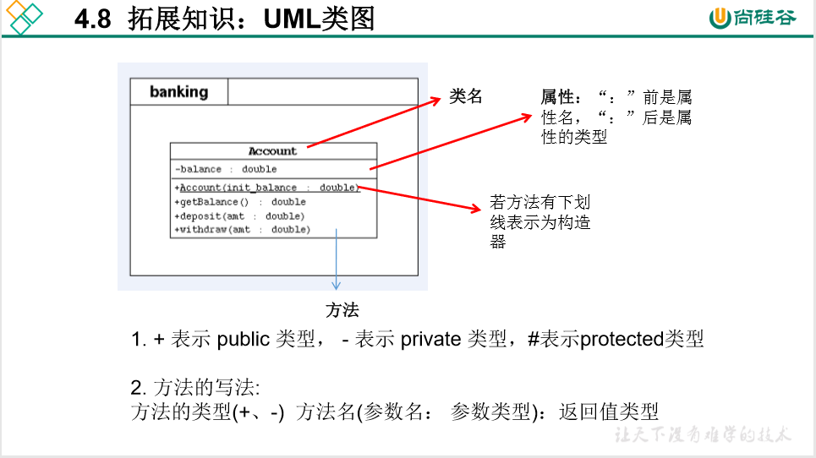

## this关键字

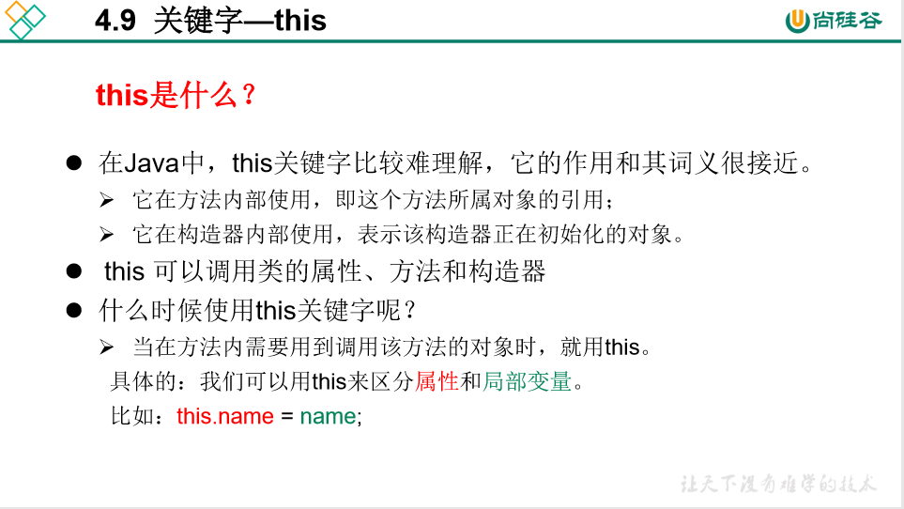

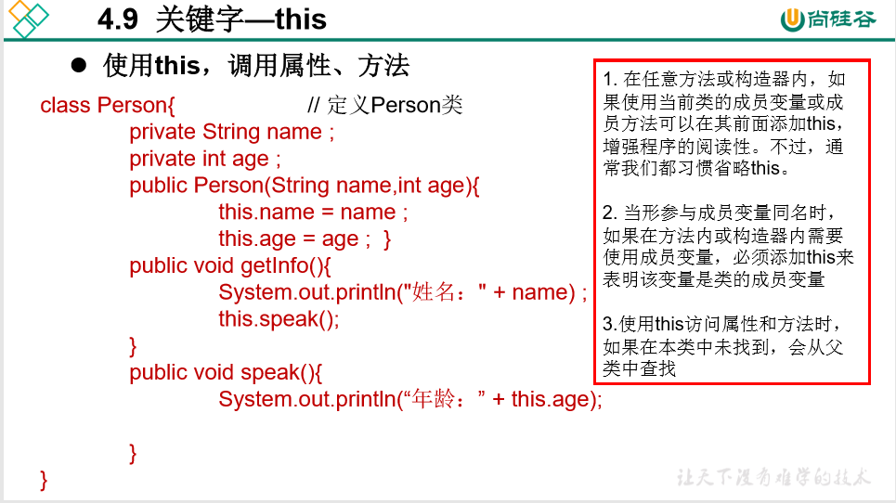

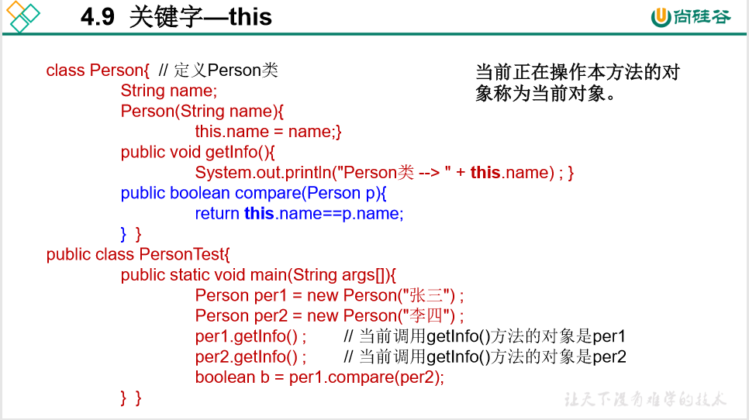

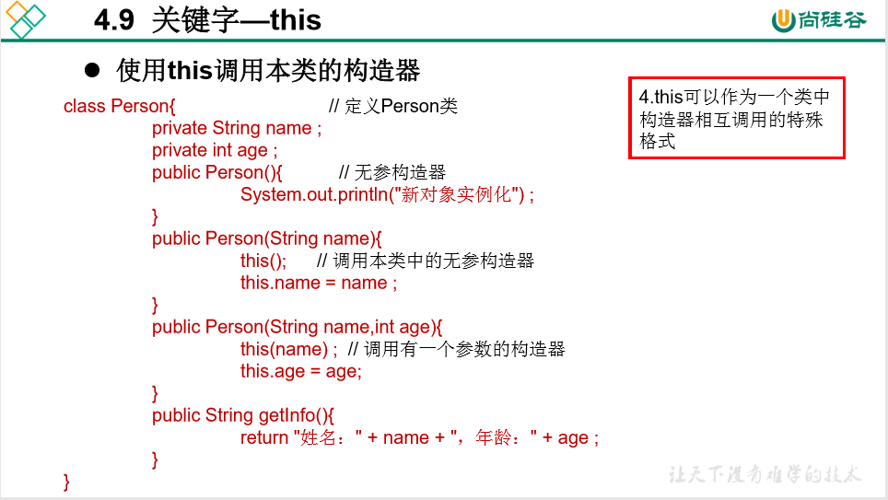

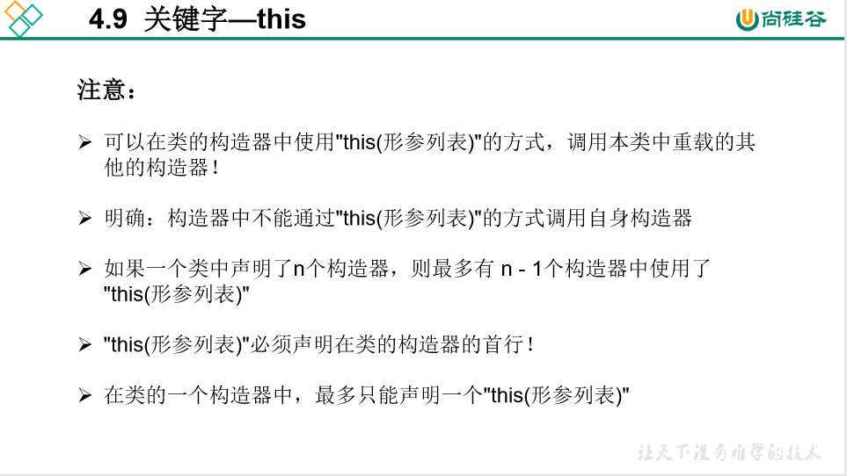

*\*\*  
 * this关键字的使用：  
 * 1.this可用来修饰：属性、方法和构造器  
 * 2.this修饰属性和方法：  
 * this理解为：当前对象  
 * 在类的方法中我们可以使用"this.属性"和"this.方法"的方式调用当前对象的属性和方法  
 * 但是通常情况下都省略this. ;但是当方法的形参和类的成员变量（属性）同名时，我们  
 * 必须显式地使用this.成员变量地方式，表示此变量是属性，而非形参  
 *  
 * 3.this调用构造器  
 * 1）我们在类的构造器中，可以显式地使用“this(形参列表)”方式，调用本类中的其他构造器  
 * 2）构造器中不能通过“this(形参列表)”方式调用自己  
 * 3）如果一个类中有n个构造器，则最多有n-1个构造器中使用了“this（形参列表）”  
 * 4）规定：this(形参列表)必须声明在当前构造器首行  
 * 5）构造器内部，最多只能声明一个“this(形参列表)”，用来调用其他构造器  
 *  
 *  
 * 我们用一个构造器去调用另外一个构造器，主要是为了把对象初始化的一些冗余代码，  
 * 单独写在一个构造器中，然后用其他构造器去调用该构造器，也能执行到这些对象初始化的代码，  
 * 这样写显得更加简洁。  
 */*public class PersonTest {  
 public static void main(String[] args) {  
 Person p1 = new Person();  
  
 p1.setAge(3);  
 System.*out*.println(p1.getAge());//3  
  
 p1.eat();//人吃饭 人学习  
  
 System.*out*.println("************************");  
  
 Person p2 = new Person("jerry",20);  
  
 }  
}  
  
class Person{  
  
 private String name;  
 private int age;  
  
 public Person() {  
 this.eat();  
 String info = "Person初始化时，需要考虑以下的1,2,3,4...";  
 System.*out*.println(info);  
 }  
  
 public Person(int age) {  
 this();//调用空参构造器  
 this.age = age;  
 }  
  
 public Person(String name, int age) {  
 this(age);//调用有参构造器  
 this.name = name;  
 //this.age = age;  
 }  
  
 public void setName(String name){  
 //name = n;  
 //若把形参中的变量名改成name,为了防止name = name的就近原则  
 // （此时等号左右两边的变量都会把自己当成是形参name）  
 // 使用this关键字区分成员变量(属性)和局部变量  
 this.name = name;  
 }  
  
 public String getName(){  
 return name;  
 }  
  
 public void setAge(int age){  
 //age = a;  
 this.age = age;  
 }  
  
 public int getAge(){  
 return age;//return this.age; 省略了this.  
 }  
  
 public void eat(){  
 System.*out*.println("人吃饭");  
 study();//this.study()省略了this.  
 }  
  
 public void study(){  
 System.*out*.println("人学习");  
 }  
  
}

练习（实验1、实验 2）

## 关键字Package和 import

*/**  
 * 一、package关键字的使用  
 * 1.为了更好地实现项目中类的管理，提供包的概念  
 * 2.使用package声明类或接口所属的包，声明在源文件的首行  
 * 3.包，属于标识符，遵循标识符的命名规则，规范，“见名知意”  
 * 4.每“。”一次，就代表一层文件目录  
 * 5. jdk中主要提供的包：java.lang(不需要导包),java.io,java.util,java.net,java.sql...  
 */*

## MVC设计模式（未完成）

## 项目二（未完成）

# 面向对象（中）

## 面向对象特征值二：继承性

*/** 面向对象的特征之二：继承  
 * 一、继承性的好处：  
 * 1.减少了代码的冗余，提高了代码的复用性  
 * 2.便于功能的扩展  
 * 3.为之后多态性的使用，提供了前提  
 *  
 *  
 * 二、继承性的格式： class A extends B{}  
 * A:子类，派生类  
 * B:父类，超类，基类  
 *  
 * 2.1 体现：一旦子类A继承了父类B以后，子类A中就获取了B中声明的所有属性和方法  
 * 特别地，父类中声明为private 的属性和方法，子类继承父类以后，仍然认为  
 * 获取了父类中私有的结构，只是因为封装性的影响，使得子类不能直接调用父类的结构而已  
 *  
 * 这里有两个概念：封装性和继承性。封装性解决的是我类中结构的可见性问题；继承性解决的是子类  
 * 能不能获取到父类中的结构的问题；在Java的定义中，子类由于继承了父类，根据继承性是可以拿到  
 * 父类中的属性和方法的，然而由于封装性无法调用到父类的属性和方法  
 *  
 * 2.2 子类继承父类以后，还可以声明自己特有的属性和方法 ：实现功能的扩展。  
 * 三、Java中关于继承性的规定：  
 * 1.一个类可以被多个子类继承  
 * 2.Java中类的单继承性：一个类只能有一个父类  
 * 3.子父类是相对的概念。  
 * 4.子类直接继承的父类，称为：直接父类。间接继承的父类称为：间接父类  
 * 5.子类继承父类之后，就获取了直接父类以及所有间接父类中声明的属性和方法  
 * 四、1.如果我们没有显式地声明一个类的父类的话，则此类继承于java.lang.Object类  
 * 2.所有的java类都直接或间接继承于java.lang.Object  
 */*

继承关系中其实有一种”is-a”的关系，比如Student是子类，Person是父类；Student is a Person;学生是人

## 继承练习1（未完成）

## 继承练习2（未完成）

## Debug的使用（未完成）

## 方法重写的理解

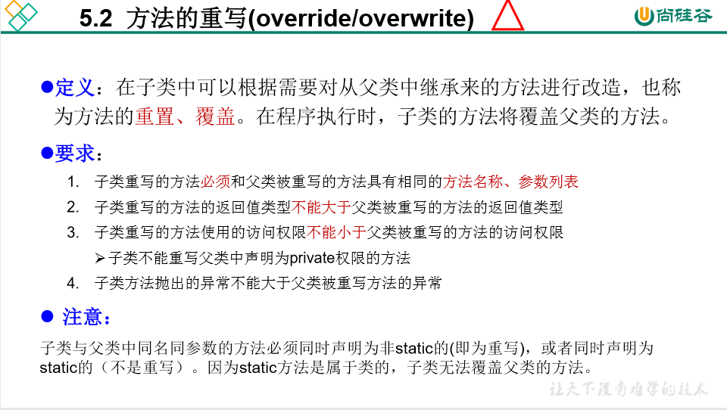

*/**  
 * 方法的重写  
 * 1.重写：子类继承父类以后，可以对父类中同名同参数的方法，进行覆盖操作  
 * 2.应用，重写以后，当创建子类对象以后，通过子类对象调用子父类中的同名同参数的方法时，实际执行的是子类重写父类的对象  
 * 3.重写的规定：  
 * 方法的声明：权限修饰符 返回值类型 方法名（形参列表）{  
 //方法体  
 }  
 1）子类重写的方法名和形参列表与父类被重写的方法的方法名和参数列表相同  
 2）子类重写的权限修饰符不小于父类被重写的方法的权限修饰符  
 （可以理解为子类只有权限比父类大了，才能实现对父类的扩展）  
 特殊情况：子类不能重写父类中声明为private权限的方法  
 3）返回值类型：  
 1.父类被重写的方法的返回值类型是void,则子类重写的方法的返回值类型也必须是void  
 2.父类被重写的方法的返回值类型是A类型，则子类重写的方法的返回值类型可以实A类或者A类的子类  
 3.父类被重写的方法的返回值类型是基本数据类型，则子类重写的方法的返回值类型必须是相同的基本数据类型  
 4.子类重写方法抛出的异常类型不大于父类被重写的方法抛出的异常类型  
 */*

子类和父类中的同名同参数的方法要么都声名为非static（考虑重写）要么都声明为static的

## Super关键字

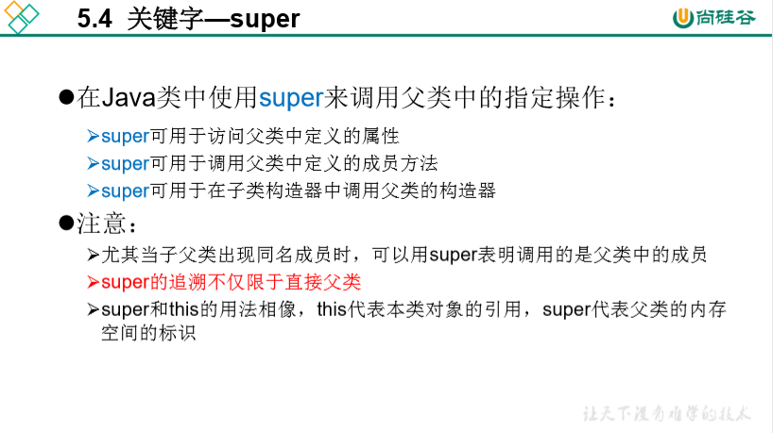

public class Person {  
 String name;  
 int age;  
 int id = 100;//父类中的id代表身份证号  
  
 public Person() {  
 }  
  
 public Person(String name) {  
 this.name = name;  
 }  
  
 public Person(String name, int age) {  
 this(name);  
 this.age = age;  
 }  
  
 public void eat(){  
 System.*out*.println("人：吃饭");  
 }  
 public void walk(){  
 System.*out*.println("人：走路");  
 }  
}

public class Student extends Person {  
 String major;  
 int id = 101;//子类中的id代表学号  
  
 public Student(){}  
  
 public Student(String major) {  
 this.major = major;  
 }  
  
 public Student(String name ,int age ,String major){  
  
 //调用的是父类中指定参数的构造器  
 super(name,age);  
 this.major = major;  
 }  
  
  
  
 //重写快捷键：ctrl+o  
 @Override  
 public void eat() {  
 System.*out*.println("学生：多吃有营养的食物");  
 }  
  
 public void study(){  
 System.*out*.println("学生：学习知识");  
  
 this.eat();//调用的是子类重写之后的方法  
 super.eat();//调用的是父类被重写的方法  
 //对于这种在父类中声明了，但是子类中没有重写的方法，其实写this.和super.区别并不大  
 //唯一的区别就是this.是先去本类中找有没有这个方法？没找到，再去父类中找  
 //而super.是直接去访问父类中的方法  
 walk();  
 }  
  
 public void show(){  
 //这里由于子类中没有声明name和age，我们都清楚这里的name和age都是继承自父类的属性  
 //这里的name和age都是省略了this.  
 System.*out*.println("name = " + this.name +",age = "+ super.age);  
  
 //这里调用的是子类中的id,还是省略this.  
 System.*out*.println("id = " + id);  
 //这里用super.来调用父类中的id  
 System.*out*.println("id = " + super.id );  
 }  
}

*/**  
 *super关键字的使用  
 * 1.super：父类的  
 * 2.super可以用来调用：属性，方法，构造器  
 * 3.super的使用：  
 * 3.1我们可以在子类的方法或者构造器中。通过使用"super.属性"或"super.方法"的方式，  
 * 显式地调用父类中声明的属性或方法。但是通常情况下，我们习惯省略"super."  
 * 3.2 特殊情况：当子类和父类定义了同名的属性时，我们要想在子类中调用父类中声明的属性，必须显式地使用super.属性  
 * 的方式，表明了调用的是父类中声明的属性。  
 * 3.3 特殊情况：当子类重写了父类中的方法时，我们想在子类中的方法调用父类中被重写的方法时，  
 * 必须显式地使用super.方法的方式，表明了调用的是父类中声明的方法  
 *  
 * 4.super调用构造器  
 * 4.1我们可以在子类构造器中显式地使用"super(形参列表)"的方式，调用父类中声明的指定的构造器  
 * 4.2"super(形参列表)"必须声明在子类构造器的首行！  
 * 4.3我们在类的构造器中，针对于"this(参数列表)"或"super(参数列表)"只能二选一；  
 * 一个是调用本类的重载构造器，一个是调用父类的构造器，二者只能选择一个；由于两种  
 * 调用方式都要求必须放在构造器的第一行，因此只能选择一个放在首行  
 * 4.4在构造器的首行，没有显式地使用"super(形参列表)"或者"this(形参列表)"，则默认  
 * 调用的是父类中的空参构造器"super()"；如何验证？我们只需要在父类的空参构造器中输出一句话即可  
 * 4.5在类的多个构造器中，至少有一个类的构造器中使用了"super(形参列表)"，调用父类的构造器  
 *  
 */*public class SuperTest {  
 public static void main(String[] args) {  
 Student s = new Student();  
 s.show();//id = 101 id = 100  
  
 s.study();//学生：学习知识 学生：多吃有营养的食物 人：吃饭  
 }  
}

## 子类对象实列化过程

*/**  
 * 子类对象实列化的全过程  
 * 1. 从结果上来看：  
 * 子类继承了父类以后，就获取了父类中声明的属性或方法  
 * 创建子类的对象，在堆空间中，就会加载所有父类中的属性  
 *  
 * 2. 从过程上来看：  
 * 当我们通过子类构造器创建子类对象时，我们一定会直接或间接地  
 * 调用其父类地构造器，进而调用父类的父类的构造器，直到调用了  
 * java.lang.Object类中的空参构造器为止。正因为加载过所有的父类结构，  
 * 所以才可以看到内存中有父类结构，子类对象才可以考虑进行调用。  
 * 明确：虽然创建子类对象时，调用了父类的构造器但是自始至终只创建了一个对象，即为new的子类对象  
 *  
 */*

## 继承和super课后练习（未完成）

## 面向对象特征之三：多态性

有一个问题：

在Eclipse中：Person p = new Person();

p.eat(); --->按住ctrl键能直接点到父类中的eat方法中去

但是在idea中按住ctrl键只能点到子类的eat方法中去

package com.atguigu.java8;  
  
public class Person {  
 String name;  
 int age;  
 public void eat(){  
 System.*out*.println("人，吃饭");  
 }  
 public void walk(){  
 System.*out*.println("人，走路");  
 }  
}  
public class Man extends Person{  
 boolean isSmoking;  
  
 public void earnMoney(){  
 System.*out*.println("男人负责挣钱养家");  
 }  
 public void eat(){  
 System.*out*.println("男人多吃肉，长肌肉");  
 }  
 public void walk(){  
 System.*out*.println("男人霸气的走路");  
 }  
}

public class Woman extends Person{  
 boolean isBeauty;  
  
 public void goShopping(){  
 System.*out*.println("女人喜欢购物");  
 }  
  
 public void eat(){  
 System.*out*.println("女人少吃，为了减肥");  
 }  
  
 public void walk(){  
 System.*out*.println("女人窈窕地走路");  
 }  
}

*/**  
 * 面向对象特征之三：多态性  
 *  
 * 1.理解多态性：可以理解为一个事物地多种形态  
 * 2.何为多态性：父类引用指向子类对象  
 * 3.多态的使用：虚拟方法调用  
 * 有了对象的多态性以后，我们在编译器，只能调用父类中声明的方法  
 * 但在执行期，我们实际执行的是子类重写父类的方法  
 * 总结：编译看左边，运行看右边  
 *  
 * 4.多态性的使用前提：1）类的继承关系  
 * 2）要有方法的重写  
 */*public class PersonTest {  
 public static void main(String[] args) {  
 Person p1 = new Person();  
 p1.eat();  
  
 Man man = new Man();  
 man.eat();  
 man.age = 25;  
 man.earnMoney();  
  
 System.*out*.println("**************************");  
 //多态性：父类引用指向子类对象  
 Person p2 = new Man();  
 //多态的使用：当调用子父类同名同参数的方法时，实际执行的是子类重写父类的方法---虚拟方法调用  
 p2.eat();  
 p2.walk();  
 //p2.earnMoney();  
 Person p3 = new Woman();  
  
 }  
}

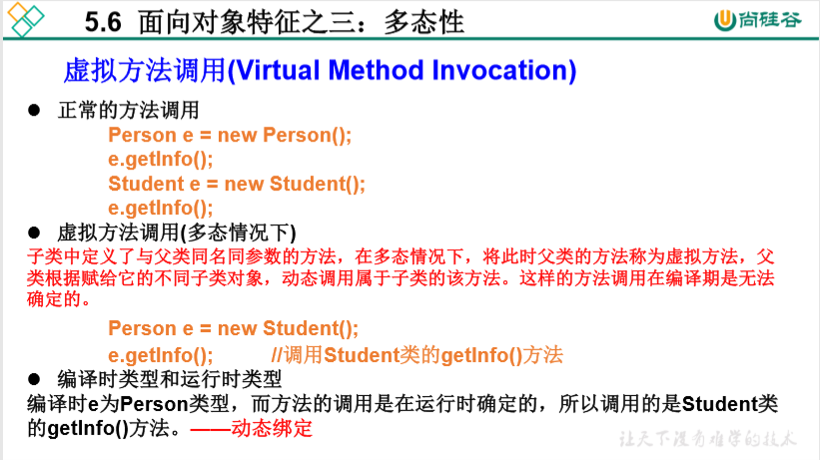

## 小结：方法的重载和重写

Java编程思想：重写（多态）被称为动态绑定，重载被称为静态绑定

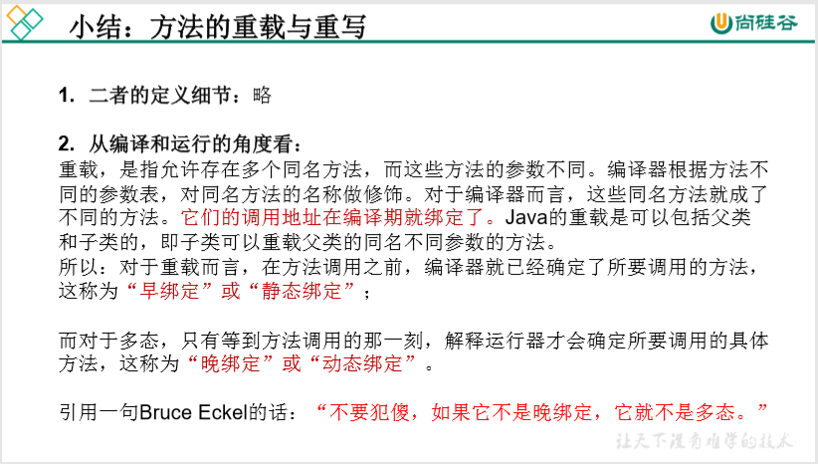

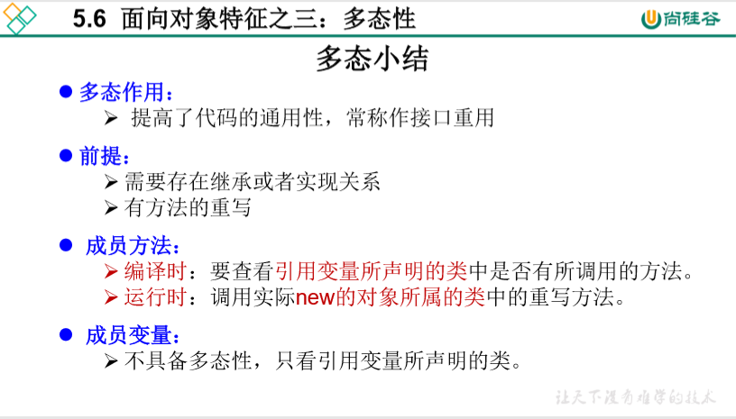

## 每天一考（未完成）

## 复习前一天

## 向下转型的使用

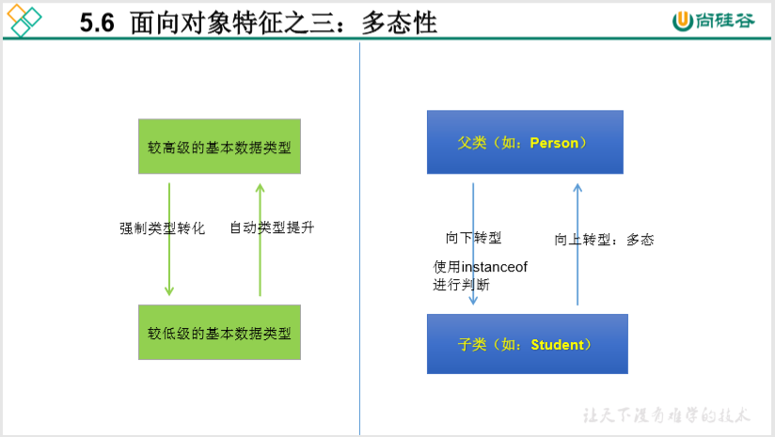

对于基本类型的数据，从较低级的数据类型提升到较高级的数据类型，比如int --->double自动类型提升即可，double b1 = 3;从较高级的数据类型降低到较低级的数据类型，需要使用小括号来进行强制类型转换。现在从子类向上转型，我们称之为多态；而当父类向下转型为子类时，可能会出现异常（ClassCastException）；因此需要在向下转型之前，先判断该对象是否是该类的实列，若返回true，则能成功向下转型。

//无法调用子类所特有的方法，属性；编译时，p2是Person类型  
 // p2.isSmoking;  
 //p2.earnMoney();  
 */** 多态的缺点：无法调用子类特有的方法  
 * 有了对象的多态性以后，内存中实际上是加载了子类特有的属性和方法的，但是由于变量声明为父类类型，  
 * 导致编译时只能调用父类中声明的属性和方法，子类特有的属性和方法不能调用  
 */* //如何才能调用子类特有的属性和方法？  
 //使用强制类型转换符，向下转型  
 //Man man1 = (Man) p2;  
 //但是这样的强制类型转换会有风险，会出现类型转换异常（ClassCastException）  
 //为了避免出现类型转换异常，需要使用instanceof关键字  
 /*  
 *instanceif关键字的使用：  
 * a instanceof A:判断对象a是否是类A的实例；若是返回true,若不是返回false;  
 * 一旦返回的是true说明对象是该类的实列，就进行向下强转；如果返回false,不进行向下强转  
 *  
 *  
 */  
 if (p2 instanceof Man){  
 Man man1 = (Man) p2;  
 //向下转型之后就能调用子类特有的属性和方法了  
 System.*out*.println(man1.isSmoking);  
 man1.earnMoney();  
 }

练习：

*/**  
 * 练习：  
 * 问题一：编译时能通过，但运行时报错  
 */*Person p3 = new Woman();  
//Man man2 = (Man) p3;//java.lang.ClassCastException  
  
  
//问题二：编译通过，运行也能通过  
Object obj = new Woman();  
Person p4 = (Person) obj;  
  
//问题三：编译不通过  
//Man man5 = new Woman();

## 多态练习（未完成）

## Object类的使用（重要！！！）

现在的JVM有多种垃圾回收实现算法，表现各异

可以将对象的引用变量设置为null，暗示垃圾回收机制可以回收该对象

程序员可以通过System.gc()或者Runtime.getRuntime().gc()来通知系统进行垃圾回收，会有一些效果，但是系统是否进行垃圾回收依然不确定

Obeject的finalize方法：当垃圾回收器发现在栈内存上没有任何的引用去指向堆内存中的对象，垃圾收集器就会调用当前对象的finalize方法。我们永远不要主动去调用对象的finalize方法，应该交给垃圾回收机制调用。

*/**  
 * java.lang.Object  
 * 1.Object类是所有Java类的根父类  
 * 2.如果在类的声明中未使用extends关键字指明其父类，则默认父类为java.lang.Object  
 * 3.Obejct 类中的功能（属性、方法）具有通用性  
 * 4.Object类只声明了一个空参构造器  
 * 5.属性：无  
 * 6.方法：equals()/toString()/getClass()/hashCode()/clone()/finalize()/  
 * wait()/notify()、notifyAll()  
 * 面试题：  
 * final、finally、finalize的区别？  
 * 当对象在被回收之前，垃圾回收器会自动调用当前对象的finalize方法  
 */*

public class ObjectTest {  
  
 public static void main(String[] args) {  
 Order order = new Order();  
 System.*out*.println(order.getClass().getSuperclass());//class java.lang.Object  
 }  
}  
class Order{  
  
}

### “==”运算符的回顾

*/**  
 * 面试题：== 和 equals的区别  
 * 一、回顾 == 的使用  
 * 1.可以使用在基本数据类型变量和引用数据类型变量中  
 * 2.如果比较的是基本数据类型变量，比较两个变量保存的数据是否相等（不一定类型要相同）  
 * 如果比较的是引用数据类型变量，比较两个对象的地址值是否相同.即两个引用是否指向同一个对象实体  
 */*public class EqualsTest {  
 public static void main(String[] args) {  
  
 //测试基本数据类型  
 int i = 10;  
 int j = 10;  
 double d = 10.0;  
 System.*out*.println(i == j);//true  
 System.*out*.println(i == d);//true  
  
 boolean b = true;  
 //System.out.println(i == b);编译失败  
 char c = 10;  
 System.*out*.println(i == c);//true  
  
  
 //测试引用数据类型  
 Customer customer = new Customer("tom",26);  
 Customer customer1 = new Customer("tom",26);  
 //比较的是两个对象的引用是否相同?new了两个对象，显然不是同一个对象实体，所以是false  
 System.*out*.println(customer == customer1);//false  
  
 String str1 = new String("atguigu");  
 String str2 = new String("atguigu");  
 System.*out*.println(str1 == str2);//false  
 }  
}

### euals方法

手动重写equals方法

public class Customer {  
 private String name;  
 private int age;  
  
 public Customer() {  
 }  
  
 public Customer(String name, int age) {  
 this.name = name;  
 this.age = age;  
 }  
  
 public String getName() {  
 return name;  
 }  
  
 public void setName(String name) {  
 this.name = name;  
 }  
  
 public int getAge() {  
 return age;  
 }  
  
 public void setAge(int age) {  
 this.age = age;  
 }  
  
 /*@Override 手动定义equals()方法  
 public boolean equals(Object obj) {  
 //比较两个对象的实体内容是否相同即（name和age）  
 if (this == obj){  
 return true;  
 }  
 if (obj instanceof Customer){  
 Customer customer = (Customer) obj;  
 //比较两个对象的每个属性是否都相同  
// if (this.age == customer.age && this.name.equals(customer.name)){  
// return true;  
// }else {  
// return false;  
// }  
 return this.age == customer.age && this.name.equals(customer.name);  
 }  
 return false;  
 }*/

*二、equals()方法的使用  
* 1.是一个方法，而非运算符  
* 2.适用于引用数据类型  
* 3.Object类中equals的定义：  
* public boolean equals(Object obj) {  
 return (this == obj);  
 }  
 说明：Object类中equals的定义和==是相同的  
  
 4.像String，Date，File，包装类等都重写了Object类中的equals()方法。重写以后，  
 比较的不是两个对象的地址是否相同，而是比较两个对象的"实体内容"是否相同。  
  
 5。通常情况下，我们自定义的类如果使用equals()的话，也通常是比较两个对象的"实体内容"是否相同。  
 那么需要对Object中的equals()进行重写  
  
 重写原则：比较两个对象的"实体内容"是否相同*

// Customer重写了Object类中的equals方法后，输出为true  
System.*out*.println(str1.equals(str2));//true

## Equals练习（未完成）

## totring()方法的使用

@Override  
public String toString() {  
 return "Customer{" +  
 "name='" + name + '\'' +  
 ", age=" + age +  
 '}';  
}

*/**  
 * Object类中toString的使用  
 * 1.当我们去输出一个对象的引用时，实际上就是去调用当前对象的toString方法  
 * 2.Object中toString方法的定义：  
 * public String toString() {  
 return getClass().getName() + "@" + Integer.toHexString(hashCode());  
 }  
 * 3.像Date，String，File和包装类都重写了Obejct类中的toString方法。  
 * 使得在调用对象的toString方法时，返回"实体内容"  
 *  
 */*public class ToStringTest {  
 public static void main(String[] args) {  
 Customer customer = new Customer("shisiqi",26);  
 //未重写toString方法之前  
 System.*out*.println(customer.toString());//com.atguigu.java9.Customer@28d93b30  
 System.*out*.println(customer);//com.atguigu.java9.Customer@28d93b30  
 String str = new String("shisiqi");  
 //为什么这里能直接输出字符串的值，而不是类名@哈希值？  
 //因为String类重写了Object的toString方法  
 System.*out*.println(str);//shisiqi  
 Date date = new Date();  
 System.*out*.println(date);//Sat Jul 27 16:34:23 CST 2019  
  
 //重写了toString方法之后  
 System.*out*.println(customer);//Customer{name='shisiqi', age=26}  
 }  
}

## Obeject类的综合练习（未完成）

## 单元测试方法的使用（未完成）

## 包装类的使用

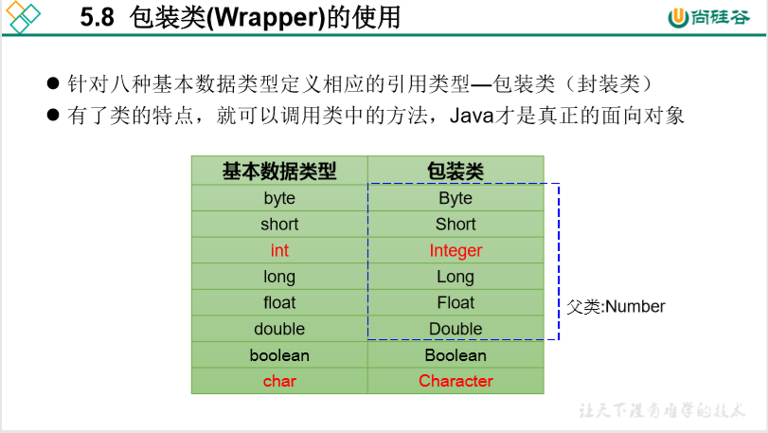

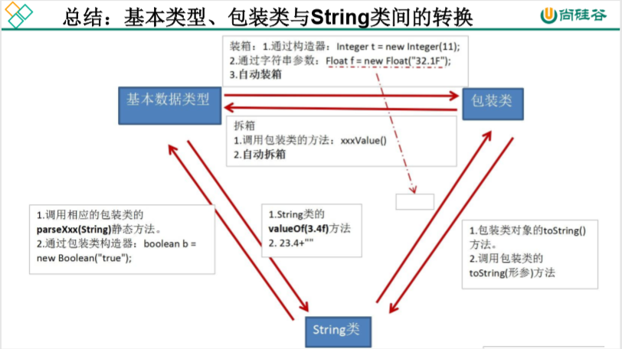

*/**  
 * 包装类的使用  
 * 1.java提供了8种基本数据类型对应的包装类，使得基本数据类型的变量有类的特征  
 * 2.需要熟练掌握的：基本数据类型、包装类和String的互相转换  
 */*public class WrapperTest {  
  
  
 //基本数据类型--->包装类：调用包装类的构造器  
 @Test  
 public void test1(){  
 int num1 = 10;  
 Integer integer1 = new Integer(num1);  
 System.*out*.println(integer1);//10  
  
 Integer integer2 = new Integer("123");  
 System.*out*.println(integer2);//123  
  
 //Integer integer3 = new Integer("123abc");//必须是纯数字  
 //System.out.println(integer3);//java.lang.NumberFormatException: For input string: "123abc"  
  
 Float float1 = new Float(12.3f);  
 System.*out*.println(float1);//12.3  
 }  
  
 //包装类--->基本数据类型：调用包装类的xxxValue()  
 @Test  
 public void test2(){  
 Integer integer1 = new Integer(12);  
 int i = integer1.intValue();  
 System.*out*.println(i);//12  
  
 Float float1 = new Float(12.3);  
 float value = float1.floatValue();  
 System.*out*.println(value);//12.3  
 }  
}

### Jdk5新特性：自动拆装箱

Int转Integer 装箱 （需再使用旧版本调用包装类的构造器）

Integer转int 拆箱

/*  
jdk5.0新特性：自动装箱与拆箱  
 */  
@Test  
public void test3(){  
 //自动装箱  
 //使用自动装箱能把int类型的数据转换为Integer包装类（不使用Integer的构造器）  
 Integer i = 3;  
 System.*out*.println(i);//3  
 Double d1 = 2.333;  
 System.*out*.println(d1);//2.333  
 //自动拆箱  
 int i1 = i;//把包装类对象直接赋给基本数据类型  
}

### 基本数据类型（包装类）与String的转换

@Test  
public void test4(){  
 int num1 = 10;  
 //方式一：连接运算，拼接一个空字符串  
 String str1 = num1 + "";  
 System.*out*.println(str1);//"10"  
 //方式二：调用String的valueOf方法  
 double d1 = 3.5;  
 String str2 = String.*valueOf*(d1);  
 System.*out*.println(str2);//"3.5"  
 Integer i = 3;  
 String str3 = String.*valueOf*(i);  
 System.*out*.println(str3);//"3"  
}  
  
//String类型--->基本数据类型、包装类:调用包装类的parseXXX方法  
@Test  
public void test5(){  
 String str1 = "123";  
 Integer i = Integer.*parseInt*(str1);  
 System.*out*.println(i);//123  
  
 String str2 = "TRUE";  
 String str3 = "true1";  
 boolean b1 = Boolean.*parseBoolean*(str2);  
 boolean b2 = Boolean.*parseBoolean*(str3);  
 System.*out*.println(b1);//true  
 System.*out*.println(b2);//false  
}

## 包装类面试题

## 包装类课后练习

## 每天一考

# 面向对象（下）

## Static关键字

引入static关键字

由Static修饰的变量就不归某个对象所有了，而是大家共享的。

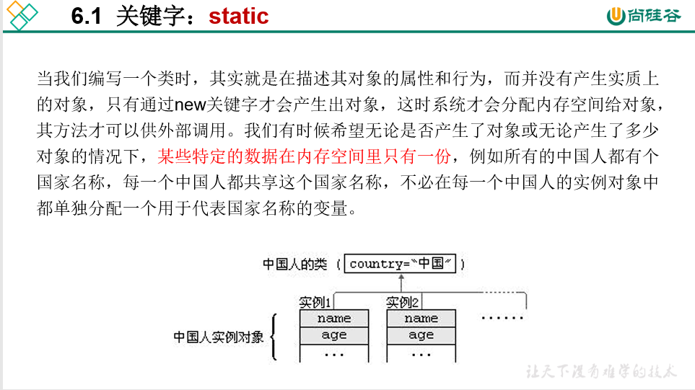

类变量和实例变量的内存解析

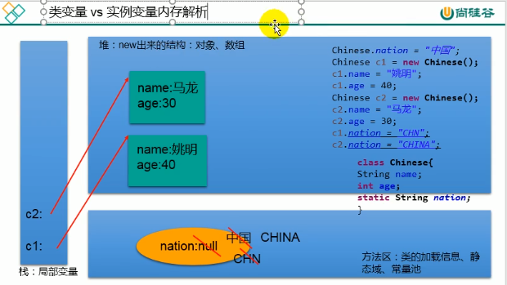

1. 类先加载进内存，同时静态变量随着类的加载而加载，存在于方法区的静态域中，赋默认值null;然后由Chinese.nation=”中国”值改成了“中国”
2. Main方法压栈运行，在栈中声明了局部变量c1;在堆内存中创建了对象，实例变量是存在于堆空间中的；name和age也都是被赋了默认值null和0；局部变量指向了堆内存中专门为创建对象开辟出来的一块区域的地址值 ；然后由c1.name=”姚明”，c1.age = 10为实例变量重新赋值。
3. 类变量是最早加载进内存中的，因此可以由对象(实例变量)来访问nation，并且给他赋值 CHN; c1.nation = “CHN”;

*/**  
 * static关键字的使用  
 * 1.static：静态的  
 * 2.static可以说修饰属性、方法、代码块、内部类  
 * 3.使用static来修饰属性：静态变量（类变量）  
 * 3.1属性按是否使用static关键字修饰分为静态属性和非静态属性（实例变量）  
 * 实例变量：我们创建了类的多个对象，每个对象都独立的拥有一套类中的非静态属性  
 * 当修改其中一个对象的非静态属性时，不会导致其他对象中同样属性值得修改  
 * 静态变量：我们创建了类的多个对象，多个对象都共享同一个静态变量。当通过某一  
 * 个对象去修改静态变量时，会导致其他对象在调用静态变量时，是修改过的  
 * 3.2static修饰属性的其他说明：  
 * 1）静态变量随着类的加载而加载（实例变量随着对象的创建而加载的）  
 * 可以通过类.静态变量的方式进行调用  
 * 2）静态变量的加载要早于对象的创建  
 * 3）由于类只会加载一次，则静态变量在内存中也只会存在一份：  
 * 存在于方法区的静态域中  
 * 4） 类变量 实例变量  
 * 类 yes no  
 * 对象 yes yes  
 * 3.3静态属性举例：System.out,Math.PI  
 * 4.使用static来修饰方法  
 * 1）随着类的加载而加载，可以通过"类.静态方法"的方式进行调用  
 *  
 * 2) 静态方法 非静态方法  
 * 类 yes no  
 * 对象 yes yes  
 * 3)静态方法中，只能调用静态的方法或属性  
 * 非静态方法中，既可以调用非静态的方法或属性，也可以调用静态的方法或属性  
 * 5.static注意点：  
 * 5.1在静态方法内，不能使用this关键字、super关键字  
 * this代表当前对象，而static加载进内存的时候，对象还没有被创建出来  
 * 5.2关于静态变量和静态方法的使用，从生命周期的角度去理解  
 *  
 * 6.开发中如何确定一个属性需要static？  
 * 属性是被多个对象所共享的，不会随着对象的不同而不同的。  
 * 开发中如何确定一个方法需要static  
 * 操作静态属性的方法，通常设置为static  
 * 工具类中的方法，习惯上声明为static. Arrays,Collections,Math  
 */*public class StaticTest {  
 public static void main(String[] args) {  
  
 //可以在创建对象之前，直接用类名.  
 Chinese.*nation* = "CHINA";  
 System.*out*.println(Chinese.*nation*);  
  
 Chinese c1 = new Chinese();  
 c1.name = "姚明";  
 c1.age = 40;  
  
  
 Chinese c2 = new Chinese();  
 c2.name = "马龙";  
 c2.age = 30;  
  
 c1.*nation* = "中国";  
 //没有给c2的nation赋值  
 System.*out*.println(c2.*nation*);//中国  
 }  
}  
class Chinese{  
 String name;  
 int age;  
 static String *nation*;  
  
 public void eat(){  
 System.*out*.println("中国人吃中餐");  
  
 //非静态方法中可以调用静态方法  
 *show*();  
 this.info();//调用非静态方法，this.可以省略  
  
 }  
  
 public void info(){  
 System.*out*.println("name = " + name +",age = "+ age);  
 }  
  
 public static void show(){  
 System.*out*.println("我是一个中国人");  
 //eat();静态方法不能调用非静态方法  
 //name = "tom";在静态方法中也无法使用非静态的属性  
 System.*out*.println(*nation*);//静态方法中可以调用静态属性，这里省略Chinese.  
 *walk*();//静态方法中可以调用静态方法  
 }  
  
 public static void walk(){  
  
 }  
}

## 自定义ArrayUtils的优化（未完成）

## Static关键字的应用

## Static课后练习

## 设计模式和单例模式（重要！面试高频！）

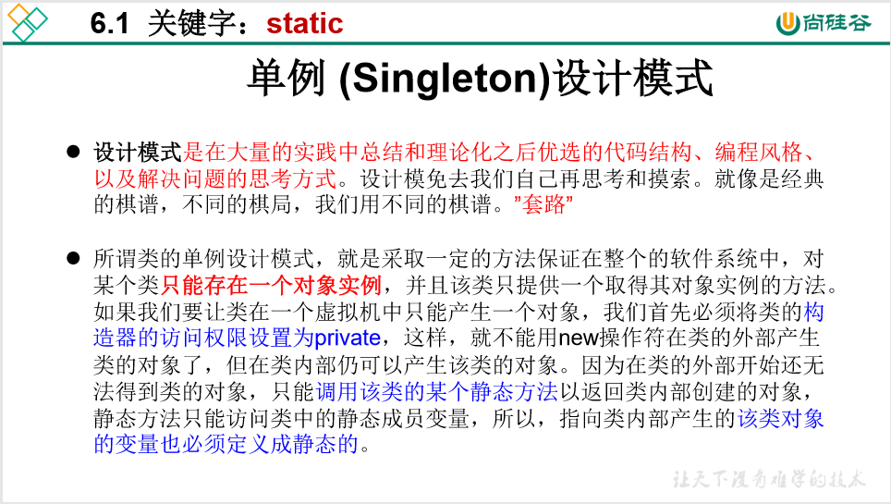

*/**  
 * 单例设计模式：  
 * 1.定义：采取一定的方法保证在整个软件系统中，对某个类只能存在一个实例  
 * 2.如何实现：  
 * 1）饿汉式  
 * 2）懒汉式  
 * 3.区分饿汉式和懒汉式  
 * 饿汉式：坏处：对象加载时间过长  
 * 好处：线程安全的  
 * 懒汉式：好处：延迟对象的创建  
 * 目前的写法坏处：线程不安全的--->到多线程内容时再修改  
 *  
 *  
 */*

饿汉式

public class SingletonTest1 {  
 public static void main(String[] args) {  
 Bank instance1 = Bank.*getInstance*();  
 Bank instance2 = Bank.*getInstance*();  
 System.*out*.println(instance1 == instance2);//true,两个对象的地址值相同，所以是同一个对象  
 }  
}  
  
/*  
饿汉式  
 */  
class Bank{  
 //1.私有化构造器  
 //不让别人在类外通过构造器的方式创建多个对象  
 private Bank(){}  
 //2.内部创建类的对象  
 //4.要求此对象必须也声明为静态的  
 private static Bank *instance* = new Bank();  
 //3，提供公共的方法，返回类的对象  
 public static Bank getInstance(){  
 return *instance*;  
 }  
}

懒汉式

public class SingletonTest2 {  
 public static void main(String[] args) {  
 Person person1 = Person.*getInstance*();  
 Person person2 = Person.*getInstance*();  
 System.*out*.println(person1 == person2);//true  
 }  
}  
  
class Person{  
 //1.私有化类的构造器  
 private Person(){}  
 //2.声明当前类的对象，没有初始化  
 //4，此对象必须声明为static  
 private static Person *person* = null;  
 //3.声明public,static的返回当前类对象的方法  
 public static Person getInstance(){  
 if (*person* == null){  
 *person* = new Person();  
 }  
 return *person*;  
 }  
}

单例模式的使用场景：

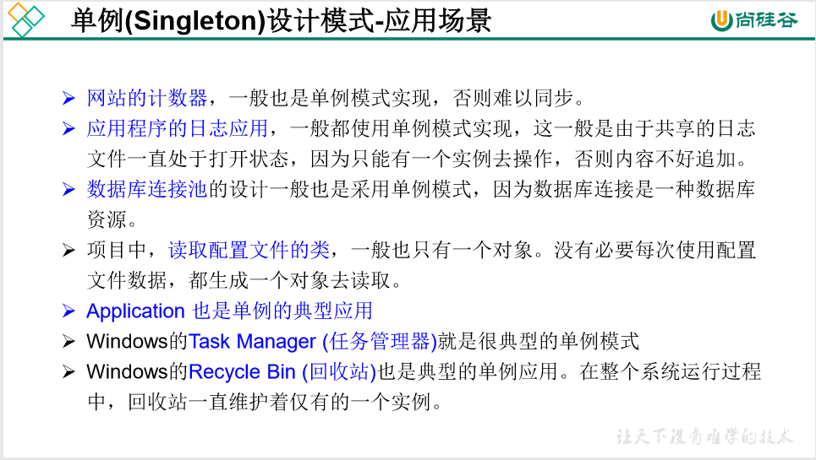

## 理解main方法的使用

先看一下main方法与控制台交互的一个使用方法：

1. 先跑一遍该程序，让它产生字节码文件
2. 点击右上角MainDemo，再点击Edit Configuration

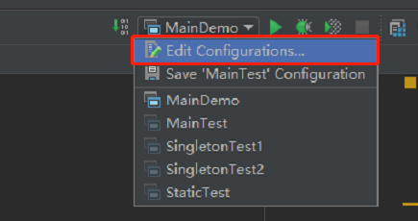

1. 在Program arguments中填入你想输入到main方法中的参数args

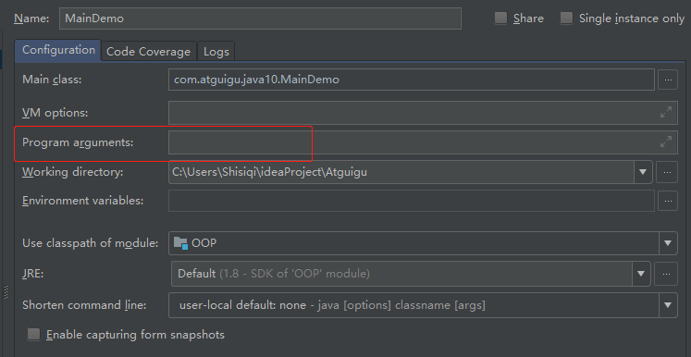

1. 获取到String类型的数组之后，遍历该数组

public class MainDemo {  
 public static void main(String[] args) {  
 for (int i = 0; i < args.length; i++) {  
 System.*out*.println("**********" + args[i]);  
 }  
 }  
}

就能获取从控制台获取的参数（参数默认都是String类型的）

**********shisiqi

**********akke

## 代码块的使用

代码块是属于面向对象三条主线中的第一条：类和类的成员。其中，属性，方法和构造器都已经讲过了，已经讲过的这3个结构是创建类的时候非常重要的3个结构，我们在创建类的时候通常都需要考虑这3个结构。除了以上3个结构，这一节我们需要了解一下第四个结构：代码块！

*/**  
 * 类的成员之四：类的代码块（或初始化块）  
 * 1.代码块作用：用来初始化类、对象  
 * 2.代码块如果有修饰的话只能使用static  
 * 3.分类：代码块根据是否用static修饰分为静态代码块和非静态代码块  
 * 4.静态代码块  
 * 内部可以有输出语句  
 * 随着类的加载而执行，而且只执行一次  
 * （只要类没有重新加载，静态代码块就不会重新执行）  
 * 作用：初始化类的信息  
 * 如果一个类中定义了多个静态代码块，则按照声明的先后顺序执行  
 * 静态代码块的执行肯定是要优先于非静态代码块的执行  
 * 静态代码块中只能调用静态属性和方法，不能调用非静态的结构  
 * 5.非静态代码块  
 * 内部可以有输出语句  
 * 随着对象的创建而调用  
 * 没创建一个对象，就会执行一次非静态代码块  
 * 作用：可以在创建对象时，对对象的属性进行初始化  
 * 如果一个类中定义了多个非静态代码块，则也按照声明的先后顺序执行  
 * 非静态代码块内可以调用静态属性和方法，也能调用非静态属性和方法  
 * 对属性可以赋值的位置：  
 * 1.默认初始化  
 * 2.显式初始化  
 * 3.构造器初始化  
 * 4.有了对象之后，若类中没有私有化成员变量，可以通过"对象.属性"进行初始化；  
 * 若类中私有了成员变量，则通过"对象.setXXX"方法进行初始化  
 * 5.在代码块中进行赋值  
 */*public class BlockTest {  
 public static void main(String[] args) {  
 //若能调用静态变量，说明此时类已经加载到内存中  
 String desc = Person.*desc*;//Hello,static block-1 Hello,static block-2  
 /*  
 而此时，类的静态变量和静态方法也将随着类的加载而加载到内存中  
 但是如果我们不用"类.静态方法"去调用的话，静态方法是不会自己主动执行的  
 而静态代码块是随着类的加载，而执行的；  
 */  
  
 /*  
 除了可以在类中的成员变量位置处对属性进行初始化，  
 还可以在静态代码块中对静态变量重新赋值操作  
 因此随着类的加载，静态变量的重新赋值操作在静态代码块中执行  
 */  
 System.*out*.println(desc);//我是一个爱学习的人  
  
  
  
 Person person1 = new Person();  
 //创建对象的同时，代码块也执行了：Hello,block  
 System.*out*.println(person1.name);//ssq  
 /*  
 由于在代码块中对属性进行了初始化（赋值）操作，  
 因此无需通过构造器来初始化，也能通过"对象.属性"获取到属性的值  
 */  
 }  
}  
  
class Person{  
  
 //属性  
 String name;  
 int age;  
 static String *desc* = "我是一个人";  
 //构造器  
 public Person() {  
 }  
  
 public Person(String name, int age) {  
 this.name = name;  
 this.age = age;  
 }  
  
 //静态代码块  
  
 static {  
 System.*out*.println("Hello,static block-1");  
 }  
  
 static {  
 System.*out*.println("Hello,static block-2");  
 *desc* = "我是一个爱学习的人";  
 }  
  
  
 //代码块  
 {  
 name = "ssq";  
 System.*out*.println("Hello,block");  
 }  
  
 //方法  
 public void eat(){  
 System.*out*.println("吃饭");  
 }  
  
 public static void info(){  
 System.*out*.println("我是一个快乐的人！");  
 }  
  
 @Override  
 public String toString() {  
 return "Person{" +  
 "name='" + name + '\'' +  
 ", age=" + age +  
 '}';  
 }  
}

## 代码块的课后练习（未完成）

## 属性赋值的先后顺序（显示初始化、构造器、对象.属性、代码块）

*/**对属性可以赋值的位置  
 * 1.默认初始化  
 * 2.显式初始化  
 * 3.构造器  
 * 4对象.属性或者对象.setXXX  
 * 5.代码块  
 *  
 * 执行的先后顺序 1-->2/5-->3--?4  
 * 若成员变量先声明则显式初始化先执行  
 * 若代码块先声明则代码块先执行  
 *  
 *  
 */*public class OrderTest {  
 public static void main(String[] args) {  
 Order order = new Order();  
 System.*out*.println(order.orderId);//4  
 }  
}  
  
class Order{  
 int orderId = 3;//显式赋值  
 {  
 orderId = 4;  
 }  
}

## final关键字

*/**  
 * final：最终的  
 * 1.final可以用来修饰类、变量、方法  
 * 2.final用来修饰类：此类不能被继承（String、System、StringBuffer）  
 * 为什么String类被设计为不可继承的？因为在String类中所涉及到的一些  
 * 属性和方法，String类本身就已经为你提供完全了，我们就算继承了String  
 * 类也不能在它原有的基础上再添加或者扩展其他的功能和方法了  
 * 3.final修饰一个方法：表明此方法不能被重写  
 * 比如：Object类中的getClass();//获取当前对象所属的类  
 * public final native Class*<?> *getClass();中的native翻译过来是  
 * 本地的，代表该方法要调用底层的C或者C++的代码来实现  
 * 4.fianl用来修饰变量：此时的"变量"就成为了一个常量  
 * 4.1 final用来修饰属性（成员变量），可以考虑赋值的位置有：  
 * 显式初始化（即声明并初始化）、代码块中初始化、构造器中初始化  
 * *思考一下：为什么用final修饰的属性，不能在"对象.setXXX方法"中进行初始化？  
 * 因为构造器是创建出对象的最后一道关卡，构造器一调用完，就要去加载对象  
 * 的属性和方法，此时对象的属性应该全部已经赋值完毕，而setXXX方法是在原来  
 * 赋值的基础上，对属性（成员变量）的值进行修改或重新赋值，因此属性的初始化  
 * 不应该出现在setXXX方法中  
 * 4.3 final修饰局部变量：  
 * 1)方法内部的变量  
 * 2）形参：表明此形参是一个常量，当我们通过对象去调用此方法时，给常量形参  
 * 赋一个实参。一旦赋值以后，就只能在方法体内使用此形参，但不能进行重新赋值  
 * static final 用来修饰属性：全局常量（在街口中，属性全部都是static final）  
 *  
 */*public class FInalTest {  
 //final int a;--->final修饰的属性默认初始化会报错  
 final int b;  
 final int c;  
 //a,b,c都是属性或者说成员变量  
 final int width = 10;//final用来修饰属性，可以赋值的位置1：显式初始化  
  
 public void dowidth(){  
  
 //width = 20;被final修饰的变量不能被再次赋值  
 }  
  
 {  
 b = 1;//final修饰属性，可以赋值的位置2：代码块中  
 }  
  
 public FInalTest(){  
 c= 3;//final修饰属性，可以赋值的位置3:构造器中  
 }  
  
  
  
  
 public void show(){  
 final int NUM = 4;//常量  
 //num = 5;局部变量被final修饰，不能被再次赋值  
 }  
  
 public void show(final int num){  
 //num = 20;被final修饰的形参不能被重新赋值  
 System.*out*.println(num);//5-->被final修饰的形参只能被调用，不能被重新赋值  
 }  
  
 public static void main(String[] args) {  
 FInalTest fInalTest = new FInalTest();  
 fInalTest.show(5);//给局部变量（形参num）赋值  
 }  
  
}  
  
final class FinalA{  
  
}  
//class B extends FinalA  
//FinalA类不能被继承  
  
class AA{  
 public final void show(){}  
}  
class BB extends AA{  
 //被final修饰的方法不能被重写  
// @Override  
// public void show() {  
// super.show();  
// }  
}

## final练习题（未完成）

## 每天一考（未完成）

## 抽象类和抽象方法

*/**  
 * abstract关键字的使用  
 * 1.abstract：抽象的  
 * 2.abstract可以用来修饰的结构：类、方法  
 * 3.abstract修饰类：抽象类  
 * 此类不能实例化  
 * 抽象类中一定有构造器，便于子类实例化时调用（涉及到子类对象实例化全过程）  
 * 开发中，都会提供抽象类的子类，让子类对象实例化，完成相关操作  
 * 4.abstract修饰方法：抽象方法  
 * 抽象方法中只有方法的声明，没有方法体  
 * 包含抽象方法的类一定是抽象类；反之，抽象类中可以没有抽象方法  
 * 若子类重写了父类中的所有的抽象方法后，方可实例化  
 * 若子类重写了父类中的所有的抽象方法，则此子类也是一个抽象类，需要用abstract去修饰  
 */*public class AbstractTest {  
  
 public static void main(String[] args) {  
 //被abstract继承的类不可实例化  
// Human human = new Human();  
// human.eat();  
 }  
}  
  
abstract class Human extends Creature{  
 String name;  
 int age;  
  
 public Human() {  
  
 }  
  
 public Human(String name, int age) {  
 this.name = name;  
 this.age = age;  
 }  
  
// public void eat(){  
//  
// } 这样不是抽象方法  
  
 //抽象方法没有方法体，因此绝对不能写大括号  
 public abstract void eat();  
  
 public void walk(){  
 System.*out*.println("人走路");  
 }  
}  
class Student extends Human{  
 public Student() {  
 /*  
 构造器的首行如果没有显式地使用super或者this,  
 则默认隐式地使用super()调用父类地空参构造  
 */  
 }  
  
 //子类应该重写抽象父类中的所有抽象方法  
 @Override  
 public void eat() {  
 System.*out*.println("学生多吃有营养的食物");  
 }  
  
  
 @Override  
 public void breath() {  
 System.*out*.println("学生应该呼吸新鲜空气");  
 }  
}  
  
abstract class Creature{  
 public abstract void breath();  
}

*/**  
 * abstract使用上的注意点：  
 * 1.abstract不能用来修饰属性、构造器等结构  
 * 2.abstract不能用来修饰私有方法、静态方法、final的方法、final的类  
 *  
 */*

补充一点：抽象方法会不会被调用？不会。若抽象方法被调用，则需要创建当前类的对象，然后用对象去调；然而若要创建对象则必须保证当前类不是abstract，但是把abstract去掉了之后发现报错了，因此包含抽象方法的类一定是抽象类。

### 抽象类匿名子类的使用

先回顾一下之前学的匿名对象

1）非匿名的类非匿名对象

比如有一个方法的形参需要你传入Student类型的对象:

public static void method(Student student){

xxx

}

我们在main方法中调用method方法时，给形参赋实参时，可以使用匿名对象的方式，这样做的好处就是省市，懒得再多起一个变量名，但是匿名对象只能试用一次。如下：

Method(new Student())

今天我们来看一下如何使用匿名子类

2）非匿名的类匿名对象

之前我们创建一个类去继承父类,

class Worker extends Human{  
 @Override  
 public void eat() {  
 xxx  
 }  
 @Override  
 public void breath() {  
 xxx  
 }  
}

public static void method1(Human human){  
   
 human.eat();  
 human.breath();  
}

在main方法中：必须先创建Worker的对象，再调用其类内部实现的方法：

Worker worker = new Worker();  
*method1*(worker);//非匿名的类非匿名的对象

我们使用匿名对象也可以直接这样写：

*method1*(new Worker());//非匿名的类匿名对象

3）匿名的类

Human human = new Human() {//匿名类 new 抽象类或者new 接口  
 //不用像前面一样去写一个子类去继承Human，  
 // 直接new 抽象类即可，只使用一次  
 @Override  
 public void eat() {  
 System.*out*.println("吃东西");  
 }  
  
 @Override  
 public void breath() {  
 System.*out*.println("好好呼吸");  
 }  
};  
*method1*(human);

4）匿名对象+匿名类

//匿名对象+匿名类  
*method1*(new Human() {  
 @Override  
 public void eat() {  
 System.*out*.println("吃好吃的东西");  
 }  
  
 @Override  
 public void breath() {  
 System.*out*.println("呼吸新鲜空气");  
 }  
});

大概地总结一下就是：匿名对象就是不用写出代表对象的变量，直接使用这个对象；

匿名类通常用在抽象类或者接口的子类中：表示我们不需要去声明一个子类去继承抽象类或者实现接口，直接以new 抽象类或者new 接口+大括号（大括号里面是实现抽象类或者接口中的抽象方法）的方式去使用这个子类，而无需特地去声明这个类的名字。比如：动态代理中的InvocationHandler接口，我们直接new InvocationHandler去实现其中的invoke方法就好啦！

## 抽象类练习

## 模板方法的设计模式

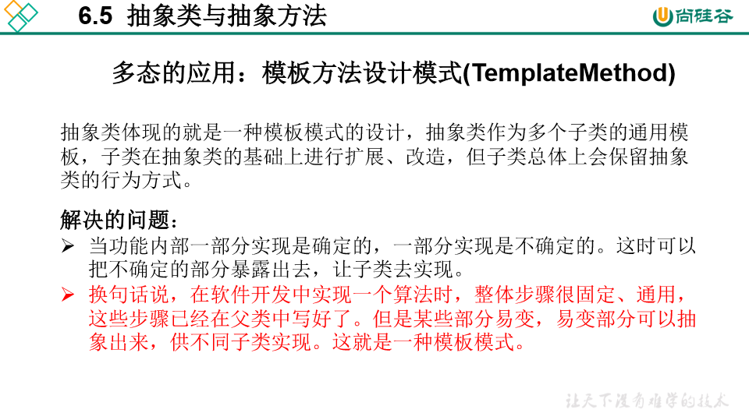

*/**  
 * 抽象类的应用：模板方法的设计模式  
  
 */*public class TemplateTest {  
 public static void main(String[] args) {  
 Template template = new SubTemplate();  
 template.spendTime();  
 System.*out*.println(Math.*sqrt*(4));  
 }  
}  
  
abstract class Template{  
 //计算某段代码执行所需要花费的时间  
 public void spendTime(){  
 //获取1970年到现在的时间  
 long start = System.*currentTimeMillis*();  
 code();//不确定的部分，易变的部分  
 long end = System.*currentTimeMillis*();  
 System.*out*.println("花费的时间为" + (end-start));  
 }  
  
 public abstract void code();  
}  
  
class SubTemplate extends Template{  
 @Override  
 public void code() {  
 for (int i = 2; i < 1000; i++) {  
 boolean isFlag = true;  
 for (int j = 2; j <= Math.*sqrt*(i) ; j++) {  
 if(i % j == 0){  
 isFlag = false;  
 break;  
 }  
 }  
 if (isFlag){  
 System.*out*.println(i);  
 }  
 }  
 }  
}

## 接口

### 接口的理解

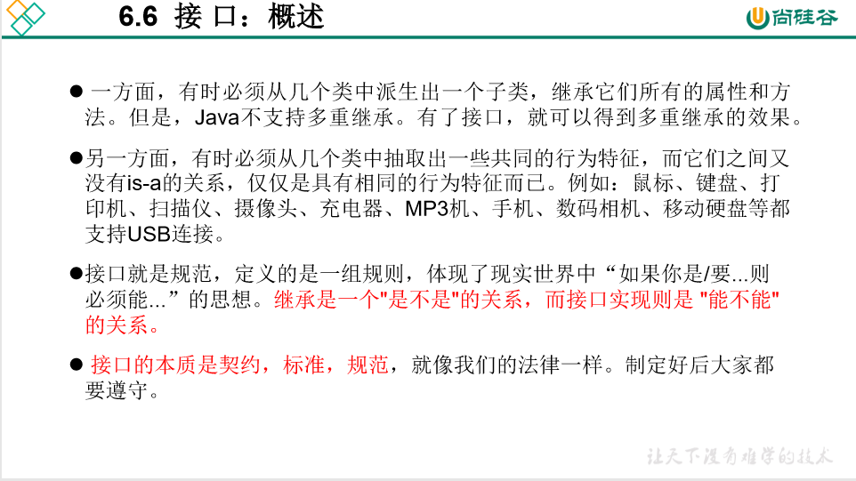

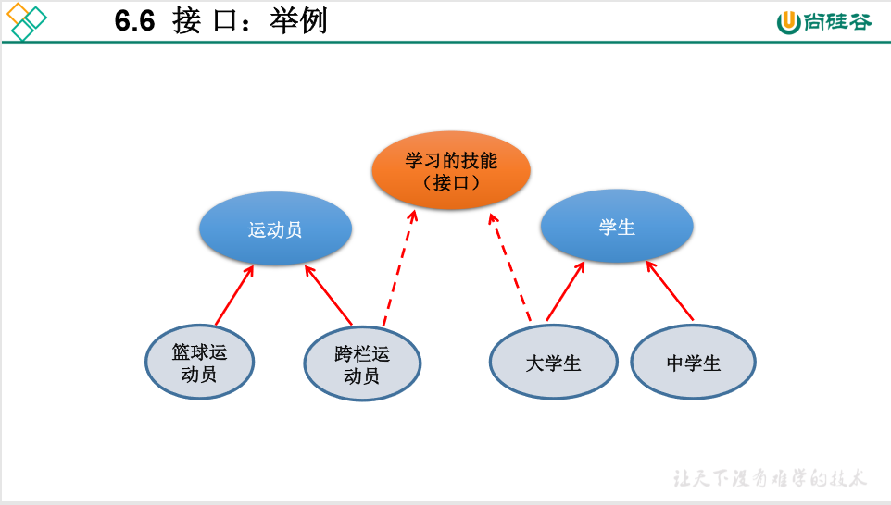图中的实线代表的是子父类的关系，能用is-a来描述他们之间的关系，比如：篮球运动员是运动员，大学生是学生；而虚线则表示类和接口之间的关系。跨栏运动员和大学生都有学习的技能，我们把这种共有的学习技能抽取成一个接口，里面声明了学习的技能；让类去实现接口之后，接口中声明的功能，实现类中也能获取到这个功能。

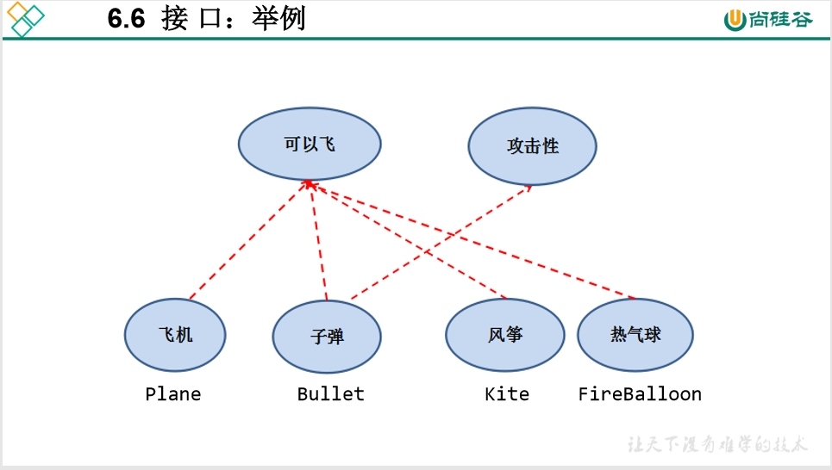

再比如说这张图，飞机、子弹、风筝、热气球都实现了可以飞这个接口，于是这4个实现类中也具有了可以飞的功能；然后我们可以让子弹去实现另一个攻击性的接口，于是子弹也具备了攻击性这个功能；从图中我们可以看出，java中一个类可以实现多个接口，这样可扩展性就得到了增强，打破了单继承的局限性。

*/**  
 * 接口的使用  
 * 1.接口使用Interfsce来定义  
 * 2.java中接口和类是并列的两个结构  
 * 3.如何定义接口：定义接口中的成员  
 * 3.1 JDK7及以前：只能定义全局常量和抽象方法  
 * 什么是全局常量：public static final的,但是书写时可以省略不写  
 * 抽象方法：public abstract的  
 *  
 * 3.2 JDK8：除了定义全局常量和抽象方法外，还可以定义静态方法、默认方法(略)  
 * 4.接口中不能定义构造器！意味着接口无法实例化。  
 * 5.java开发中，接口通过让类去实现(implements)的方式来使用  
 * 如果实现类覆盖了接口中的所有抽象方法，则此实现类就可以实例化；  
 * 如果实现类没有覆盖了接口中的所有抽象方法，则此实现类仍为一个抽象类  
 *  
 * 6.java类可以实现多个接口 --->弥补了java单继承性的局限性  
 * 格式：class AA extends BB implements CC,DD,EE  
 * 7.接口和接口之间可以继承，且可以多继承  
 * 8.接口的具体使用，体现多态性  
 * 9.接口，实际上可以看成是一种规范  
 * 面试题：接口和抽象类有哪些异同？  
 */*public class InterfaceTest {  
 public static void main(String[] args) {  
 //证明接口中的常量是 public static final的  
 //1，证明常量默认是被static修饰的，能用类名直接调用  
 System.*out*.println(Flyable.*MAX_SPEED*);  
 //2.不能对常量重新赋值  
 //Flyable.MAX_SPEED = 2;  
 }  
}  
  
interface Flyable{  
 //全局常量  
 public static final int *MAX_SPEED* = 7900;//第一宇宙速度  
 int *MIN_SPEED* = 1;//省略了public static final  
  
 //抽象方法  
 public abstract void fly();  
  
 void stop();//省略了public abstract  
  
 //public Flyable(){} 接口中无法定义构造器  
}  
  
  
interface Attackable{  
 void attack();  
}  
class Plane implements Flyable{  
  
 @Override  
 public void fly() {  
 System.*out*.println("通过引擎起飞");  
 }  
  
 @Override  
 public void stop() {  
 System.*out*.println("驾驶员减速停止");  
 }  
}  
  
class Bullet implements Flyable,Attackable{//子弹可以实现两个接口  
 //java中可以实现多个接口，打破了单继承的局限性  
 @Override  
 public void fly() {  
  
 }  
  
 @Override  
 public void stop() {  
  
 }  
  
 @Override  
 public void attack() {  
  
 }  
  
}  
  
interface AA{  
 void method1();  
}  
interface BB{  
 void method2();  
}  
interface CC extends AA,BB{  
 //CC接口中相当于已经从父类接口中继承过来两个抽象方法  
}

### 接口的使用

### 代理模式

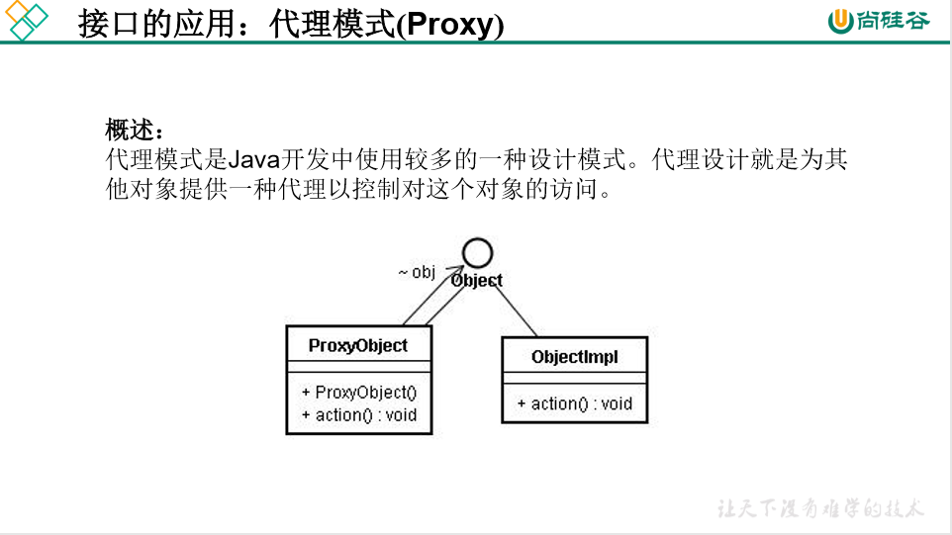

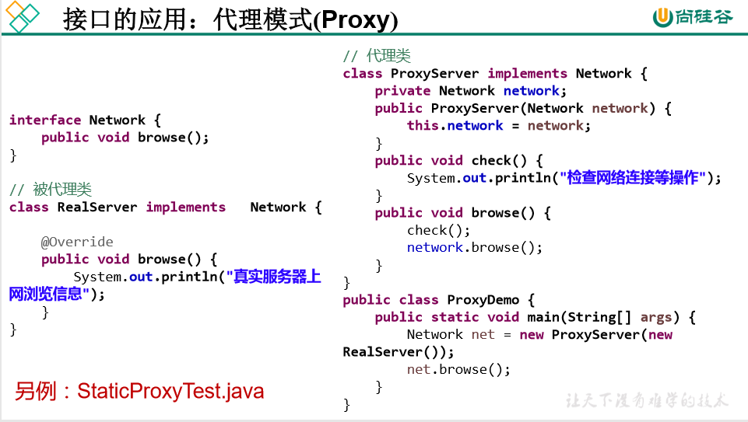

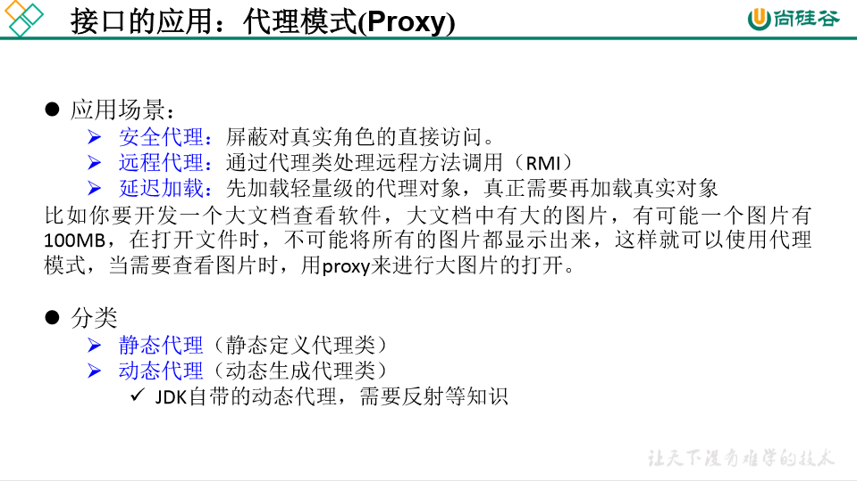

*/**  
 *  
 * 代理模式：  
 * 静态代理：造一个代理类的对象，但是创建代理类对象的时候  
 * 需要把被代理对象作为参数传入代理对象的构造器中  
 * 在形式上，都是代理对象去帮助被代理对象完成，  
 * 但是有些方法被代理对象搞不定，还得去调用代理对象去执行方法  
 * 比如这里形式上是代理对象调用browse方法，  
 * 实际browse方法中还是去调用被代理对象的browse方法，  
 * 只不过对外暴露的是代理对象而不是被代理对象，一旦代理对象  
 * 需要被代理对象了，就会调用你"被代理对象"去完成某个方法的调用  
 *  
 * 但是某些"杂活、脏活、累活"，不需要被代理对象来干，代理对象也能干，  
 * 那就代理对象自己完成即可；比如说这个案例中，在真实的服务器访问网络之前  
 * 需要代理对象先做好前置任务（或者说铺垫工作），于是调用ProxyServer的check方法  
 * 完成了"联网之前的检查工作"  
 */*public class NetWorkTest {  
 public static void main(String[] args) {  
 ProxyServer proxyServer = new ProxyServer(new Server());  
 proxyServer.browse();  
 }  
}  
interface NetWork{  
 void browse();  
}  
  
//被代理类  
class Server implements NetWork{  
 @Override  
 public void browse() {  
 System.*out*.println("真实的服务器访问网络");  
 }  
}  
  
class ProxyServer implements NetWork{  
  
 private NetWork netWork;  
  
  
 /*  
 构造器这边声明的是传入一个NetWork，  
 其实真正需要传入的是实现类-->Server，这里体现了多态  
 父类引用指向子类对象  
 */  
 public ProxyServer(NetWork netWork) {  
 this.netWork = netWork;  
 }  
  
 public void check(){  
 System.*out*.println("联网之前的检查工作");  
 }  
 @Override  
 public void browse() {  
 check();  
 netWork.browse();  
 }  
}

### 接口的笔试题和练习题（未完成）

### Java8接口中的新特性（未完成）

## 内部类

*/**  
 * 类的内部成员之五：内部类  
 * 1.Java中允许将一个类A声明在另一个类B中，则类A就是内部类，类B称为外部类  
 * 2.内部类分类：成员内部类、局部内部类（方法内，代码块内，构造器内）  
 * 3.成员内部类：  
 * 一方面，作为外部类的成员：  
 * >调用外部类的结构  
 * >可以被static修饰  
 * >可以被4种不同的权限修饰  
 *  
 * 另一方面：作为一个类：  
 * >类内可以定义属性、方法、构造器等  
 * >可以被final修饰，表示此类不能被继承；言外之意，若不被final修饰，就可以被继承  
 * >可以被abstract修饰,则该类此时就不能被实例化了  
 *  
 * 4.关注如下的3个问题：  
 * 4.1 如何实例化成员内部类的对象  
 * 4.2 如何在成员内部类中区分调用外部类的结构  
 * 4.3 开发中局部内部类的使用  
 */*public class InnerClassTest {  
 public static void main(String[] args) {  
 //创建EE类的实例(静态的成员内部类)  
 Person.EE ee = new Person.EE();  
 ee.show();//talk is cheap,show me the code  
 //创建DD类的实例（非静态的成员内部类）  
 Person p = new Person();  
 Person.DD dd = p.new DD();  
 dd.sing();//我是一只小小鸟  
 dd.display("shisiqi");  
 }  
}  
  
class Person{  
  
 String name = "小明";  
 int age;  
 public void eat(){  
 System.*out*.println("人，吃饭");  
 }  
 //静态成员内部类  
 static class EE{  
 String name;  
 int age;  
 public void show(){  
 System.*out*.println("talk is cheap,show me the code");  
 }  
  
 }  
  
 //非静态成员内部类  
 class DD{  
 String name = "akke";//内部类中声明属性  
  
 public DD() {//内部类中声明构造器  
 }  
  
 public void sing(){  
 System.*out*.println("我是一只小小鸟");  
  
 //内部类可以调用外部类的方法  
 //注意：这里省略的是Person.this.  
 eat();  
 }  
 public void display(String name){  
 //如果方法的形参和内部类或外部类的成员变量有重名，  
 // 默认都是按照就近原则取值  
 System.*out*.println(name);//调用形参中的name 输出：shisiqi  
 System.*out*.println(this.name);//调用当前类的成员变量name 输出：akke  
 System.*out*.println(Person.this.name);//调用Person类的name 输出：小明  
 }  
 }  
 { //声明代码块中的局部内部类  
 class BB{  
 }  
 }  
  
 public Person() {  
 //声明在构造器中的局部内部类  
 class CC{  
  
 }  
 }  
 public void method(){  
 //声明方法内的局部内部类  
 class AA{  
  
 }  
 }  
}

*/**  
 * 开发中局部内部类的使用  
 */*public class InnerClassTest1 {  
 //返回一个实现  
 public Comparable getComparable(){  
 //创建一个实现Comparable接口的类;局部内部类  
 //方式一：  
// class MyComparable implements Comparable{  
// @Override  
// public int compareTo(Object o) {  
// return 0;  
// }  
// }  
//  
// return new MyComparable();  
  
 //方式二：  
 return new Comparable() {  
 @Override  
 public int compareTo(Object o) {  
 return 0;  
 }  
 };  
 }  
}

## 每天一考（未完成）

# 异常

# 多线程

## 创建多线程的方式一

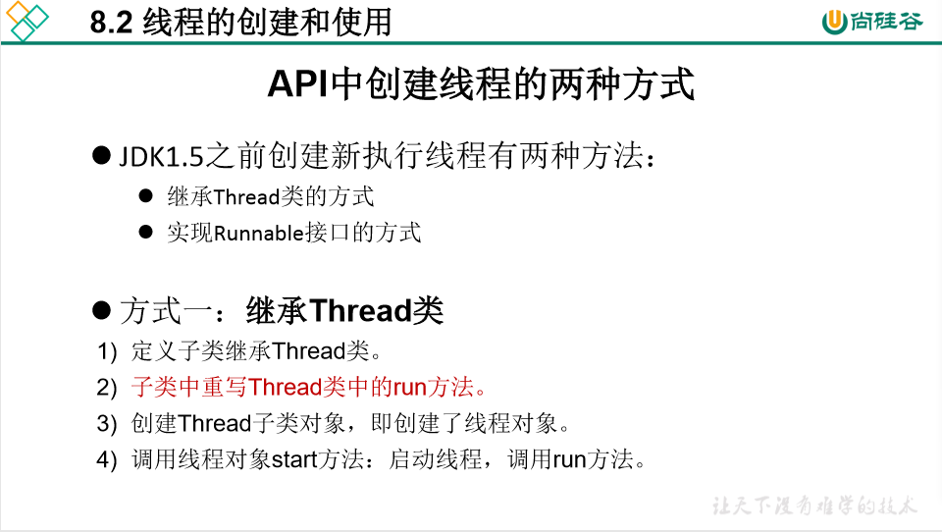

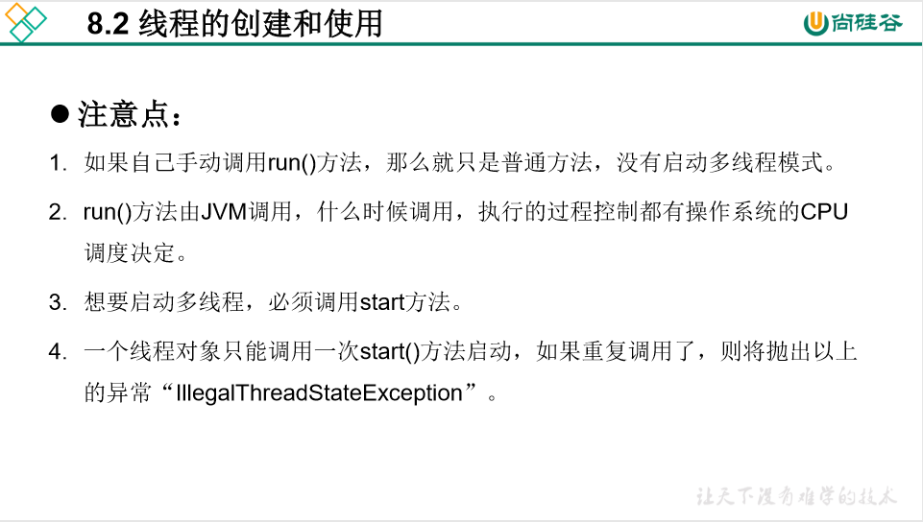

*/**  
 * 多线程的创建，方式一：继承于Thread类  
 * 1.创建一个继承于Thread类的子类  
 * 2.重写Thread类的run()方法  
 * 3.创建Thread类的子类对象  
 * 4.通过此对象调用start()方法  
 *  
 * 例子：遍历100以内所有的偶数  
 */*public class ThreadTest {  
 public static void main(String[] args) {  
 //3.创建Thread类的子类对象  
 MyThread myThread = new MyThread();  
 //4.通过此对象调用start()方法：1）启动当前线程2）调用当前线程的run方法  
 myThread.start();  
 */**  
 * 问题一：我们不能通过直接调用run的方式启动线程。  
 * 问题二：再想启动一个线程来遍历100以内的偶数  
 * 不能让已经start的线程去执行  
 */* MyThread myThread1 = new MyThread();  
 myThread1.start();  
  
 //如下操作仍然是在main线程中执行的  
 for (int i = 0; i < 100; i++) {  
 if ( i%2 == 0){  
 System.*out*.println(Thread.*currentThread*().getName() +":"+i + "*******main()*********");  
 }  
 }  
 }  
}  
  
  
//1.创建一个继承于Thread类的子类  
class MyThread extends Thread{  
 //2.重写Thread类的run()方法  
 @Override  
 public void run() {  
 //遍历100以内所有的偶数  
 for (int i = 0; i < 100; i++) {  
 if ( i%2 == 0){  
 System.*out*.println(Thread.*currentThread*().getName() +":"+i);  
 }  
 }  
 }  
}

*/**  
 * 练习：创建两个分线程，其中一个线程遍历100以内的偶数，另一个线程遍历100以内的奇数  
 *  
 */*public class ThreadDemo {  
 public static void main(String[] args) {  
// MyThread mt = new MyThread();  
// mt.start();  
//  
// MyThread1 mt1 = new MyThread1();  
// mt1.start();  
  
 //既然Thread类的子类只使用一次可以考虑使用匿名对象的方式  
 //创建Thread类的匿名子类  
 new Thread(){  
 @Override  
 public void run() {  
 //在该线程中遍历100以内的奇数  
 for (int i = 0; i < 100; i++) {  
 if (i%2 != 0){  
 System.*out*.println(Thread.*currentThread*().getName() +":"+i);  
 }  
 }  
 }  
 }.start();  
  
 new Thread(){  
 @Override  
 public void run() {  
 //在该线程中遍历100以内的偶数  
 for (int i = 0; i < 100; i++) {  
 if (i%2 == 0){  
 System.*out*.println(Thread.*currentThread*().getName() +":"+ i);  
 }  
  
 }  
 }  
 }.start();  
  
  
 }  
}  
  
//class MyThread extends Thread{  
// @Override  
// public void run() {  
// //在该线程中遍历100以内的奇数  
// for (int i = 0; i < 100; i++) {  
// if (i%2 != 0){  
// System.out.println(Thread.currentThread().getName() +":"+i);  
// }  
// }  
// }  
//}  
//  
//class MyThread1 extends Thread{  
// @Override  
// public void run() {  
// //在该线程中遍历100以内的偶数  
// for (int i = 0; i < 100; i++) {  
// if (i%2 == 0){  
// System.out.println(Thread.currentThread().getName() +":"+ i);  
// }  
//  
// }  
// }  
//}

## Thread类的有关方法

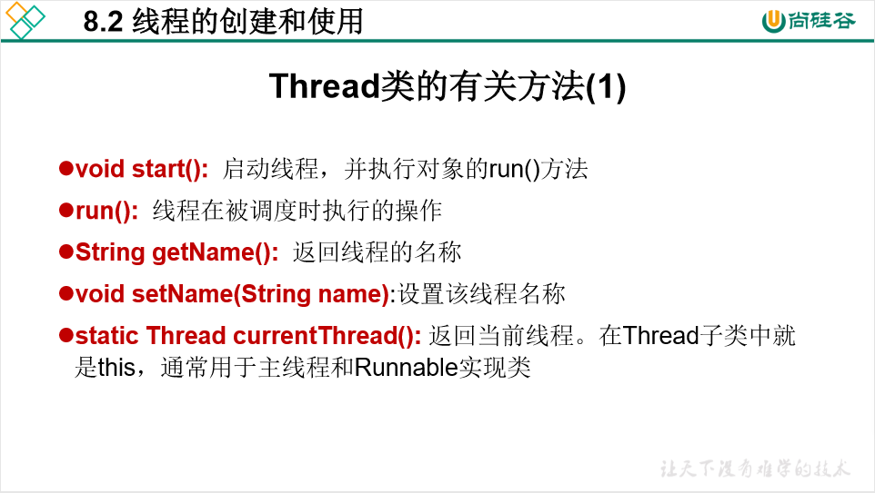

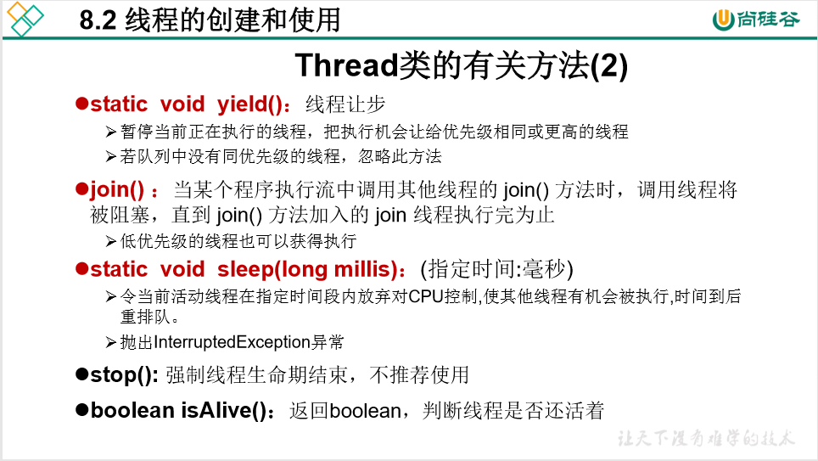

# 常用类

## String类

SimpleDateFormat

Comparable接口和Comparator

# 集合

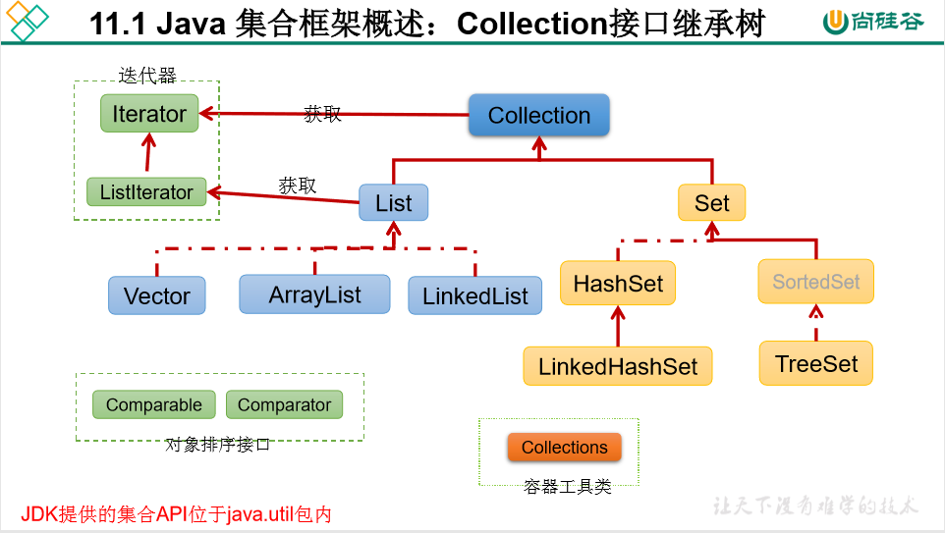

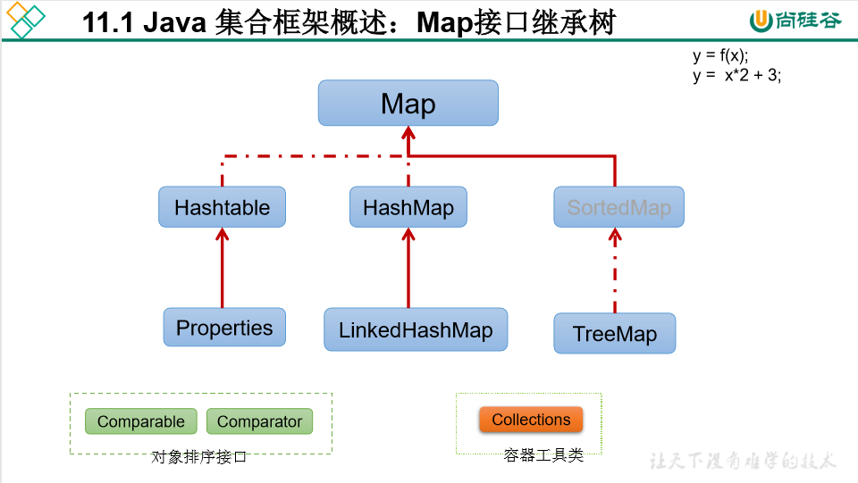

## Collection接口相关API

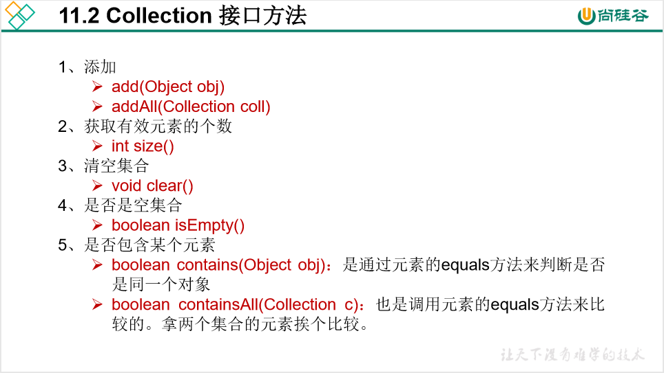

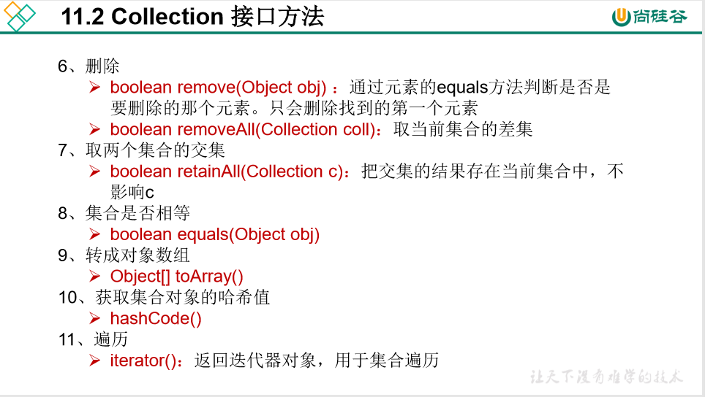

*/**  
 * 一、集合框架的概述  
 * 1.集合、数组都是对多个数据进行存储操作的结构，简称java容器  
 * 说明：此时的存储，主要指的是内存层面的存储，不涉及到持久化的存储  
 * 2.1 数组在存储多个数据方面的特点：  
 * >一旦初始化完成之后，长度就确定了  
 * >数组一旦定义好，其元素的类型也就确定了 如：String[] arr，  
 * 我们也就只能操作指定类型的数据了  
 * 2.2 数组在存储多个数据方面的缺点：  
 * >一旦初始化完成之后，其长度就不可修改了  
 * >数组中提供的方法非常有限，对于添加，删除，插入数据等操作，非常不便  
 * >获取数组中实际元素的个数的需求，数组没有现成的属性或者方法可用  
 * >数组存储数据的特点：有序，可重复；对于无序，不可重复不能满足。  
 *  
 * 二、集合框架  
 * |----Collection接口：单列集合，用来存储一个一个对象的  
 * |----list接口：存储有序的、可重复的数据 "动态数组"  
 * |----ArrayList、LinkedList、Vector  
 * |----Set接口：存储无序的、不可重复的数据  
 * |----HashSet、LinkedHashSet、TreeSet  
 * |----Map接口：双列集合，用来存储一对（key-value）一对的数据  
 * |----HashMap、LinkedHashMap、TreeMap、Hashtable、Properties  
 * Collection接口方法的使用  
 *  
 * 向Collection接口的实现类中添加数据obj时，要求obj所在的类重写equals()方法  
 */*public class CollectionTest {  
  
  
 @Test  
 public void test1(){  
 Collection c = new ArrayList();  
  
 //1.add(Object e)：将元素添加到集合中  
 c.add("aa");  
 c.add(123);//自动装箱，把int类型的数据自动转换成Integer包装类  
 c.add(new Date());  
  
 //2.size()：获取添加元素的个数  
 System.*out*.println(c.size());//3  
  
 //3.addAll(Collection c1)：把另外一个集合中的元素添加到当前集合中  
 Collection c1 = new ArrayList();  
 c1.add("bb");  
 c1.add(456);  
 c.addAll(c1);  
 System.*out*.println(c);  
  
 //4.contains(Object obj)：判断当前集合中是否包含obj  
 //会去调用obj对象所在类的equals方法  
 System.*out*.println(c.contains(123));  
  
  
 c.clear();//5.clear()：清空几何中的所有元素  
  
  
 //6.isEmpty()：判断当前集合是否为空  
 */**  
 * public boolean isEmpty() {  
 return size == 0;  
 }  
 */* System.*out*.println(c.isEmpty());//true  
  
 //7.containsAll(Collection coll2);  
 //判断当前集合是否包含coll2中的所有元素  
  
  
 }  
  
  
 @Test  
 public void test2(){  
 Collection coll = new ArrayList();  
 coll.add(123);  
 coll.add(456);  
 coll.add(new Person("Jerry",20));  
 coll.add(new String("Tom"));  
 coll.add(false);  
  
 //1.remove(Object obj)：从当前集合中移除obj元素  
 coll.remove(123);  
 System.*out*.println(coll);  
  
 /*  
 若想要删除集合中自定义类的元素，则必须让该类实现equals方法  
 remove方法会先去集合中寻找是否含有指定需要删除的元素，就是调用  
 equals()方法进行寻找、比较，若返回true则表示集合中有指定需要删除的元素；  
 若返回false则表示没有；若没有重写，则默认调用的是Object中的equals，  
 比较的是对象的地址；而此处的对象都是new出来的，地址肯定不一致，  
 因此比较地址值没有意义，我们需要在Person类中对equals方法进行实现，  
 让它去比较对象的内容。（重要！！！）  
 */  
 boolean b = coll.remove(new Person("Jerry", 20));  
 System.*out*.println(b);  
 System.*out*.println(coll);  
  
 //2.removeAll(Collection coll1);从当前集合中移除coll1中所有的元素  
 //把两个集合中的交集删除  
 //其实removeAll()方法的底层也是调用equals方法  
 Collection coll1 = Arrays.*asList*(123,4567);  
 coll.removeAll(coll1);  
 System.*out*.println(coll);  
 }  
  
  
 @Test  
 public void test3(){  
 Collection coll = new ArrayList();  
 coll.add(123);  
 coll.add(456);  
 coll.add(new Person("Jerry",20));  
 coll.add(new String("Tom"));  
 coll.add(false);  
  
 Collection coll1 = Arrays.*asList*(123,4567);  
 //1.retainAll(Collection coll1):获取当前集合和coll1集合的交集，并返回给当前集合  
 coll.retainAll(coll1);  
 System.*out*.println(coll);  
  
 //2.equals(Object obj)：要想返回true,需要当前集合和形参集合的元素都相同  
 //Set集合因为本身就无序，而list集合需要保证元素的顺序也相同  
 }  
  
 @Test  
 public void test4(){  
 Collection coll = new ArrayList();  
 coll.add(123);  
 coll.add(456);  
 coll.add(new Person("Jerry",20));  
 coll.add(new String("Tom"));  
 coll.add(false);  
  
 //1.hashCode();返回当前对象的哈希值  
 System.*out*.println(coll.hashCode());  
  
 //2.集合--->数组  
 Object[] objects = coll.toArray();  
 for (int i = 0; i < objects.length ; i++) {  
 System.*out*.println(objects[i]);  
 }  
  
 //拓展：数组--->集合：调用Arrays的静态方法 asList()  
 List<String> list = Arrays.*asList*(new String[]{"AA", "BB", "CC"});  
 System.*out*.println(list);  
 }  
}  
  
class Person{  
 String name;  
 int age;  
  
 public Person() {  
 }  
  
 public Person(String name, int age) {  
 this.name = name;  
 this.age = age;  
 }  
  
 @Override  
 public String toString() {  
 return "Person{" +  
 "name='" + name + '\'' +  
 ", age=" + age +  
 '}';  
 }  
}

## 使用迭代器接口Iterator对集合进行遍历

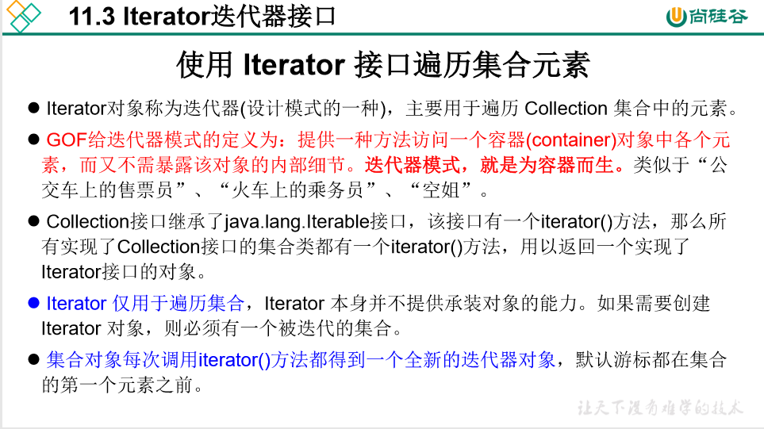

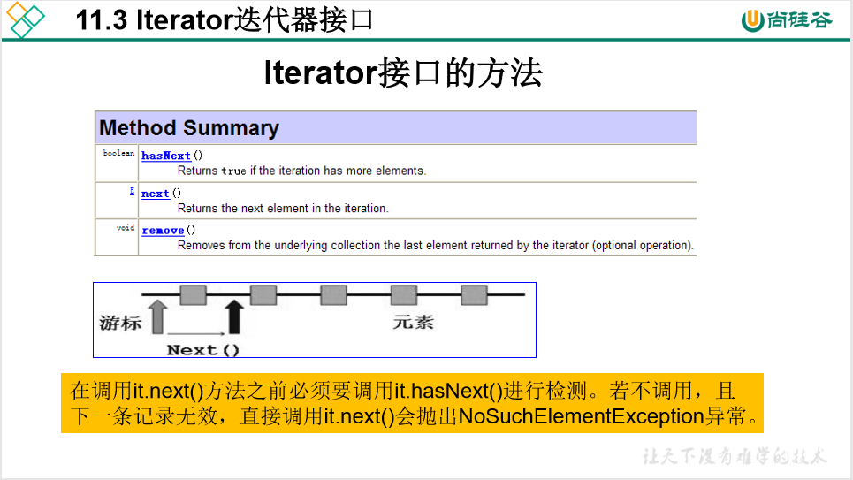

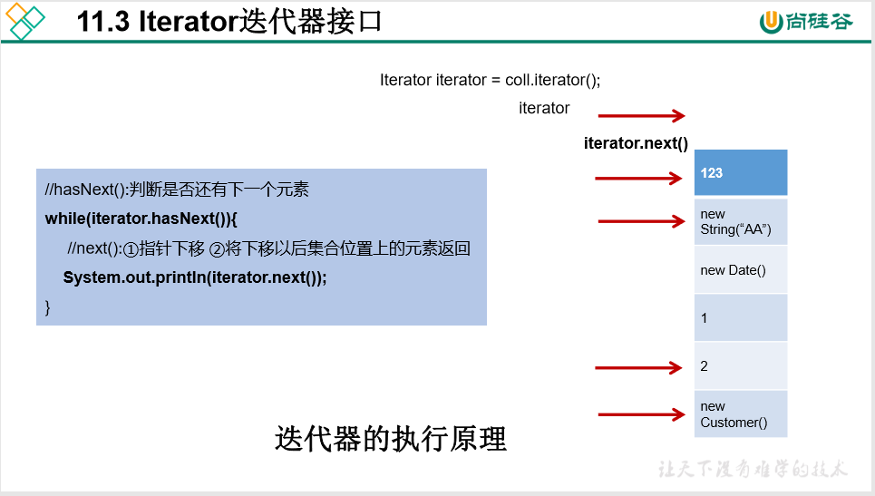

*/**  
 * 集合元素的遍历操作，使用迭代器iterator接口  
 * 1.内部的方法：hasNext()和next()  
 * 2.集合对象每次调用iterator()方法都会得到一个全新的迭代器对象  
 * 默认游标都在集合的第一个元素之前  
 * 3.内部定义了remove(),可以在遍历的时候删除集合中的元素，  
 * 此方法不同于集合直接调用remove()方法  
 *  
 */*public class IteratorTest {  
  
 @Test  
 public void test1(){  
 Collection coll = new ArrayList();  
 coll.add(123);  
 coll.add(456);  
 coll.add(new Person("Jerry",20));  
 coll.add(new String("Tom"));  
 coll.add(false);  
  
 //得到迭代器对象  
 Iterator iterator = coll.iterator();  
 while (iterator.hasNext()){  
 System.*out*.println(iterator.next());  
 }  
  
 //错误方式一：  
// while (iterator.next() != null){  
// System.out.println(iterator.next());  
// }  
  
 //错误方式二：  
// while (coll.iterator().hasNext()){  
// System.out.println(iterator.next());  
// }  
 /*  
 会造成死循环，因为每当集合对象调用iterator()方法时，  
 都会获取一个新的迭代器对象，并且指针指向的是第一个元素  
 的前面一行，因此会一直循环输出第一个的元素  
 */  
 }  
  
  
 //测试Iterator中的remove()方法  
 /*  
 如果还未调用next()或者在上次调用了next方法之后已经调用了remove方法，  
 再调用remove都会报IllegalStateException  
 */  
 @Test  
 public void test2(){  
 Collection coll = new ArrayList();  
 coll.add(123);  
 coll.add(456);  
 coll.add(new Person("Jerry",20));  
 coll.add(new String("Tom"));  
 coll.add(false);  
  
 //首先还是先会去迭代器对象  
 Iterator iterator = coll.iterator();  
 while (iterator.hasNext()){  
 //因为我们没有标注集合的泛型，因此这里用Object接收  
 Object obj = iterator.next();  
 if("Tom".equals(obj)){  
 //删除集合中"Tom"  
 iterator.remove();  
 }  
 }  
  
 System.*out*.println(coll);  
 }  
  
}

## jdk5.0新特性foreach循环遍历集合或数组

*/**  
 * jdk5.0新特性 加强for循环用于遍历集合和数组  
 */*public class ForTest {  
  
 @Test  
 public void test1(){  
 Collection coll = new ArrayList();  
 coll.add(123);  
 coll.add(456);  
 coll.add(new Person("Jerry",20));  
 coll.add(new String("Tom"));  
 coll.add(false);  
  
 //for(集合元素类型 局部变量:集合对象)  
 //内部仍然调用迭代器  
 for (Object obj: coll) {  
 System.*out*.println(obj);  
 }  
 }  
  
  
 @Test  
 public void test2(){  
 int[] arr = new int[]{1,2,3,4,5,6};  
 for (int i: arr) {  
 System.*out*.println(i);  
 }  
 }  
  
 //练习题：  
  
 @Test  
 public void test3(){  
 String[] arr = new String[]{"MM","MM","MM"};  
 //方式一：普通for循环  
// for (int i = 0; i <arr.length ; i++) {  
// arr[i] = "GG";  
// }  
  
 //方式二：增强for循环  
 for (String str:  
 arr) {  
 str = "GG";//给str赋值不会改变原有数组中的值  
 }  
  
 for (int i = 0; i <arr.length ; i++) {  
 System.*out*.println(arr[i]);//MM MM MM  
 }  
  
 }  
}

## List集合

### List集合常用实现类的对比

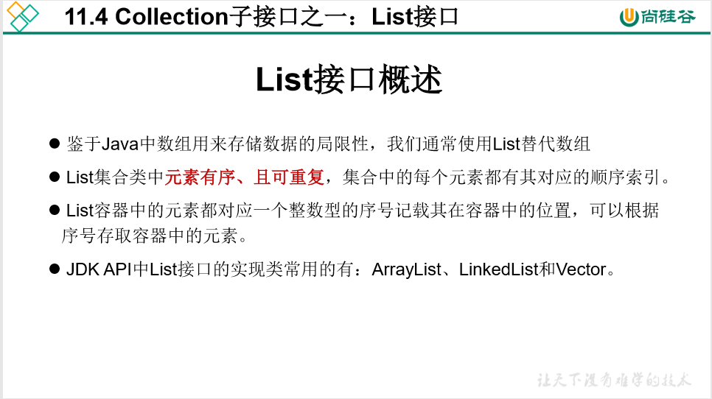

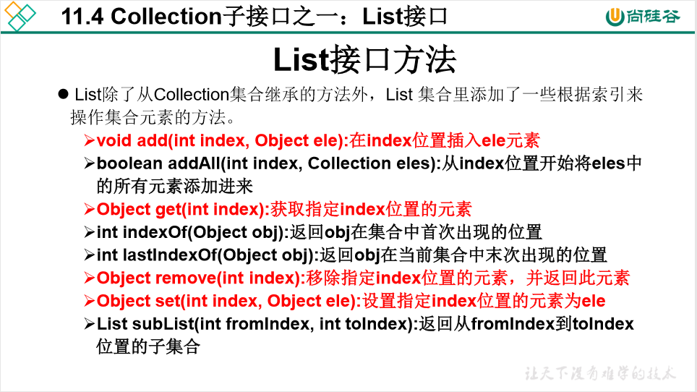

### ArrayList源码分析

#### Jdk7

1. 我们要使用ArrayLisy先要创建对象：ArrayList list = new ArrayList();

所以先来看一下他的空参构造器：先去调用本类中重载的有参构造器

*/**  
 * Constructs an empty list with an initial capacity of ten.  
 */*public ArrayList() {  
 super();  
 this(10);  
}

1. 点进去进入ArrayList的有参构造器：

传进来的参数是10，不小于0，因此去创建了一个长度为10的Object类型的数组elementData（不带泛型）

public ArrayList(int initialCapacity) {  
 super();  
 if (initialCapacity < 0)  
 throw new IllegalArgumentException("Illegal Capacity: "+  
 initialCapacity);  
 this.elementData = new Object[initialCapacity];  
}

1. 容器造好了，我们现在关心的是如何往里面添加数据；我们需要看一下ArrayList类中的add方法

在添加之前先确认一下容量是否够？若我们是第一次添加元素，则参数size=0

点进ensureCapacityInternal方法中查看：

minCapacity=1传进来了，然后和本身数组底层的长度进行比较，此时肯定小于0，暂时不会涉及到扩容的问题；

private void ensureCapacityInternal(int minCapacity) {  
 modCount++;  
  
 // overflow-conscious code  
 if (minCapacity - elementData.length > 0)  
 grow(minCapacity);  
}

于是就返回到elementData[size++] = e;对集合进行元素的添加，即elementData[0] = 新元素，size = 0+1 = 1,并且返回true表示添加元素成功；随后一直根据该方法进行不停地添加元素；

当size = 10，传进去地minCapacity = 11，则minCapacity - elementData.length > 0，

于是需要对原有数组进行扩容操作；

grow方法：

1. 先记录一下目前数组地长度为oldCapacity
2. 把原有数组的长度扩容1.5倍成为新的数组
3. 把原有数组中的元素全部拷贝到新的数组中，并把新数组赋值给elementData

private void grow(int minCapacity) {  
 // overflow-conscious code  
 int oldCapacity = elementData.length;  
 int newCapacity = oldCapacity + (oldCapacity >> 1);  
 if (newCapacity - minCapacity < 0)  
 newCapacity = minCapacity;  
 if (newCapacity - *MAX_ARRAY_SIZE* > 0)  
 newCapacity = *hugeCapacity*(minCapacity);  
 // minCapacity is usually close to size, so this is a win:  
 elementData = Arrays.*copyOf*(elementData, newCapacity);  
}

public boolean add(E e) {  
 ensureCapacityInternal(size + 1); // Increments modCount!!  
 elementData[size++] = e;  
 return true;  
}

1. 因为不断添加元素而导致数组长度需要不断被扩容的情况下，会使数组不断处于复制称为新的数组，把旧数组中的元素都搬到新数组中这样的繁琐操作，为了提高效率或者说性能，我们可以使用带参的构造器，提前创建出容量较大的数组，避免了不断扩容，提高了效率。

#### Jdk8

1. 也是先来看空参构造器：

*/**  
 * Constructs an empty list with an initial capacity of ten.  
 */*public ArrayList() {  
 this.elementData = *DEFAULTCAPACITY_EMPTY_ELEMENTDATA*;  
}

ArrayList list = new ArrayList();在创建空参ArrayList集合的时候，先给数组对象elementData指定了一个常量DEFAULTCAPACITY_EMPTY_ELEMENTDATA

点到常量里面去看：

private static final Object[] *DEFAULTCAPACITY_EMPTY_ELEMENTDATA* = {};

所以不会像jdk1.7一样在创建集合对象的时候，便把底层的数组实例化了，节省了内存。

什么时候去创建数组对象？

1. 再去看add操作：

public boolean add(E e) {  
 ensureCapacityInternal(size + 1); // Increments modCount!!  
 elementData[size++] = e;  
 return true;  
}

1. 也是先确认容量够不够，点进去ensureCapacityInternal方法中
2. elementData等于常量DEFAULTCAPACITY_EMPTY_ELEMENTDATA，所以根据Math的max方法获取DEFAULT_CAPACITY和minCapacity的最大值；

由于DEFAULT_CAPACITY=10，minCapacity=1，所以minCapacity = 10；

private void ensureCapacityInternal(int minCapacity) {  
 if (elementData == *DEFAULTCAPACITY_EMPTY_ELEMENTDATA*) {  
 minCapacity = Math.*max*(*DEFAULT_CAPACITY*, minCapacity);  
 }  
  
 ensureExplicitCapacity(minCapacity);  
}

private static final int *DEFAULT_CAPACITY* = 10;

又调用ensureExplicitCapacity方法，再点进去

private void ensureExplicitCapacity(int minCapacity) {  
 modCount++;  
  
 // overflow-conscious code  
 if (minCapacity - elementData.length > 0)  
 grow(minCapacity);  
}

1. 此时minCapacity =10，elementData={}，elementData.length =0；minCapacity - elementData.length > 0，再点到grow方法中

private void grow(int minCapacity) {  
 // overflow-conscious code  
 int oldCapacity = elementData.length;  
 int newCapacity = oldCapacity + (oldCapacity >> 1);  
 if (newCapacity - minCapacity < 0)  
 newCapacity = minCapacity;  
 if (newCapacity - *MAX_ARRAY_SIZE* > 0)  
 newCapacity = *hugeCapacity*(minCapacity);  
 // minCapacity is usually close to size, so this is a win:  
 elementData = Arrays.*copyOf*(elementData, newCapacity);  
}

1. 第一行获取当前还未添加元素时的数组长度oldCapacity = 0；
2. newCapacity = 0；
3. newCapacity - minCapacity < 0，把10赋给了newCapacity；
4. 把新的数组造好了，长度为newCapacity = 10。

### LinkedList源码分析

transient Node<E> first;//链条的第一个Node

transient Node<E> last;//链条的最后一个Node

Node是LinkedList数据存储的基本单位，里面封装三个元素：当前我们添加的数据，这个数据的前一个数据，这个数据的后一个数据。

点到Node里面看：

private static class Node<E> {  
 E item;//我们add添加的那个数据  
 Node<E> next;//下一个数据  
 Node<E> prev;//前一个数据  
  
 Node(Node<E> prev, E element, Node<E> next) {  
 this.item = element;  
 this.next = next;  
 this.prev = prev;  
 }  
}

再看add()方法：

last表示当前的最后一个元素，如果是首次调用add方法，last就等于Null，把添加之前的最后一个Node称之为l;

创建新的Node里面的三个元素：1）上一个Node中的数据2）该Node中的数据3）下一个Node中的数据，由于是添加元素，因此该Node是链条的最后一个，所以是Null;

创建了新的Node之后，新的Node就是整个链条最后一个Node了，因此把last重新赋值给newNode;

对l进行判断，如果l是null，说明是首次调用add方法，那么newNode既是第一个又是最后一个Node；所以把newNode赋值给first；

若l不是null说明，在刚创建的newNode之前还有其他的Node；那我们就把newNode赋值为l.next，让新Node指向前一个Node的next元素，让链条连起来；

并且与此同时，新增了一个Node之后需要对链表的长度+1；

public boolean add(E e) {  
 linkLast(e);  
 return true;  
}

*/**  
 * Links e as last element.  
 */*void linkLast(E e) {  
 final Node<E> l = last;//把当前链条的最后一个Node定义为Node类型的变量l  
 final Node<E> newNode = new Node<>(l, e, null);//创建新的Node  
 last = newNode;  
 if (l == null)

//把newNode赋值给first，first表示整个链条的第一个Node  
 first = newNode;  
 else  
 l.next = newNode;  
 size++;  
 modCount++;  
}

### 课堂笔记

*\* 2.ArrayList源码分析：  
* 2.1 jdk7情况下  
* ArrayList list = new ArrayList();  
* //底层创建了长度为10的object[]数组elementData  
* list.add(123);//elementData[0] = new Integer(123)  
* ...  
* list.add(11)//如果此次的添加导致底层elementData数组容量不够，则扩容。  
* 默认情况下，扩容为原来的1.5倍，同时将原有数组中的数据复制到新的数组中  
*  
* 结论：开发中建议使用带参的构造器：ArrayList list = new ArrayList(int capacity)  
*  
* 2.2 jdk8中ArrayList的变化：  
* ArrayList list = new ArrayList();//底层Object[] elementData初始化为{}  
* 并没有创建长度为10的数组  
* list.add(123);//第一次调用add()时，底层才创建了长度为10的数组，  
* 并将123添加到elementData[0]  
* 。。。  
* 后续的添加和扩容操作与jdk7无异  
* 2.3 小结：jdk7中ArrayList的创建类似于单例的饿汉式，而jdk8中的ArrayList  
* 对象的创建类似于单例的懒汉式，延迟了数组的创建，节省内存  
*  
* 3.LinkedList的源码分析：  
* LinkedList list = new LinkedList();  
* //内部声明了Node类型的first和last属性，默认值为Null  
*  
* list.add(123);//将123封装到Node中，创建了Node对象  
* 其中，Node定义为：体现类LinkedList双向链表的说法  
* private static class Node<E> {  
 E item;  
 Node<E> next;  
 Node<E> prev;  
  
 Node(Node<E> prev, E element, Node<E> next) {  
 this.item = element;  
 this.next = next;  
 this.prev = prev;  
 }  
 }  
 4.Vector源码分析：jsk7和8通过构造器创建Vector()构造器创建对象时，底层都创建了  
 长度为10的数组在扩容方面，默认扩容为原来数组的2倍  
*  
* 面试题：比较ArrayList、LinkedList、Vector的异同  
* 同：三个类都实现了List接口，存储数据的特点相同：存储有序，可重复的数据  
* 不同：见上*

### List接口中的常用方法测试

public class ListTest {  
  
 @Test  
 public void test1(){  
 ArrayList list = new ArrayList();  
 list.add(123);  
 list.add(456);  
 list.add("AA");  
 list.add(new Person("tom",12));  
 list.add(456);  
 System.*out*.println(list);//[123, 456, AA, Person{name='tom', age=12}, 456]  
  
 //1.void add(int index,Object ele)：在index位置插入ele元素  
 list.add(1,"BB");  
 System.*out*.println(list);  
 //[123, BB, 456, AA, Person{name='tom', age=12}, 456]  
 //从第二个位置起，整个数组往后移动一位，把BB插入到第二个位置  
  
 //2.addAll(int index,Collection eles)：从index位置开始将eles中的所有元素加进来  
 //先通过Array的静态方法asList得到一个list集合对象  
 List<Integer> list1 = Arrays.*asList*(1, 2, 3);  
 list.addAll(0,list1);  
 System.*out*.println(list);  
 //[1, 2, 3, 123, BB, 456, AA, Person{name='tom', age=12}, 456]  
 //区别于list.add(list1)：把list1当作一个整体元素加入到list中  
  
  
 //3.Obejct get(int index)：获取指定index位置的元素  
 System.*out*.println(list.get(4));//BB  
  
 //4.int lastIndexOf(Object obj)：返回obj在当前集合中末次出现的位置  
 System.*out*.println(list.lastIndexOf(456));//8  
  
 //5.Object remove(int index)：移除指定index位置的元素，并返回此元素  
 list.remove(0);//把索引为0的元素删除  
 System.*out*.println(list);  
 //[2, 3, 123, BB, 456, AA, Person{name='tom', age=12}, 456]  
  
  
 //6.Object set(int index,Object ele)：设置指定index位置的元素为ele  
 list.set(0,"shisiqi");//把索引为0的元素设置成字符串"shisiqi"  
 System.*out*.println(list);  
 //[shisiqi, 3, 123, BB, 456, AA, Person{name='tom', age=12}, 456]  
  
  
 //7.List subList(int fromIndex,int toIndex)：返回从fromIndex到toIndex位置的子集合  
 List list2 = list.subList(0, 4);//含头不含尾  
 System.*out*.println(list2);//[shisiqi, 3, 123, BB]  
 }

### list的一个面试小题

@Test  
public void test2(){  
 /*  
 区分list.remove(int index)和remove(Object obj)  
 */  
 ArrayList list = new ArrayList();  
 list.add(1);  
 list.add(2);  
 list.add(3);  
 *updateList*(list);  
 System.*out*.println(list);// [1, 2]  
  
}  
  
private static void updateList(List list){  
 list.remove(2);  
 //list.remove(int index);  
 //list.remove(Object obj);  
 //判断是删除索引为2的元素，还是删除值为2的元素  
 //此处应该是删除索引为2的元素，能用int类型参数列表的重载函数，  
 //没必要再去自动装箱成包装类  
 //若非要使用参数列表的参数为包装类的，只能手动装箱  
 //即list.remove(new Integer(2));  
}

## Set集合

**注意：集合中所说的有序无序指的是：在添加元素时，元素在堆内存中一个紧挨着一个排列，这样被称之为有序排列，主要指的是元素的内存地址紧挨着。**

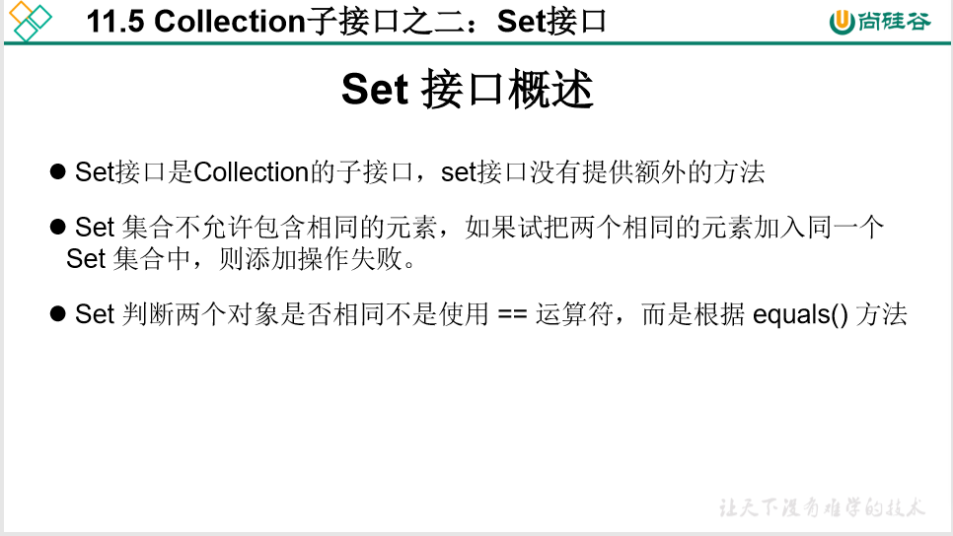

### Set接口实现类

#### HashSet

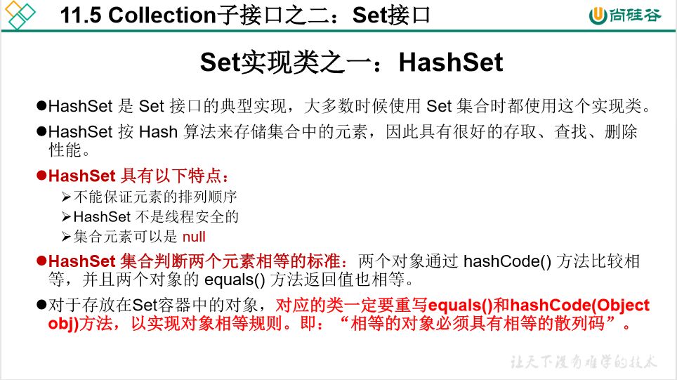

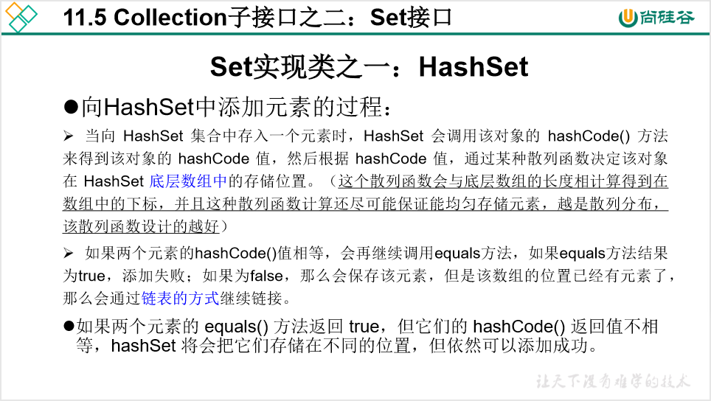

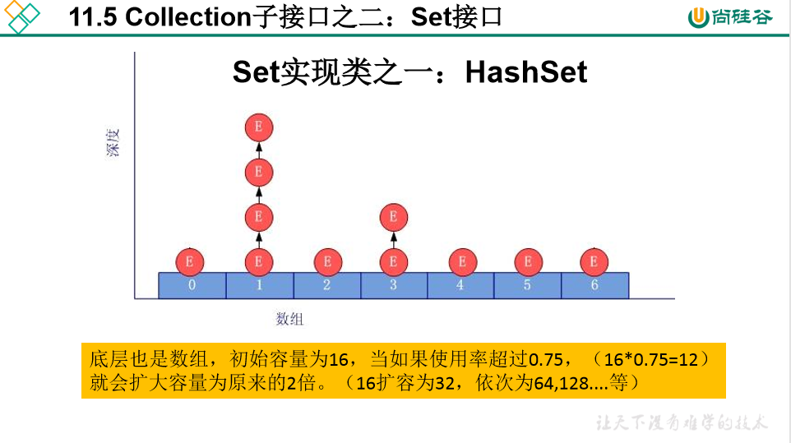

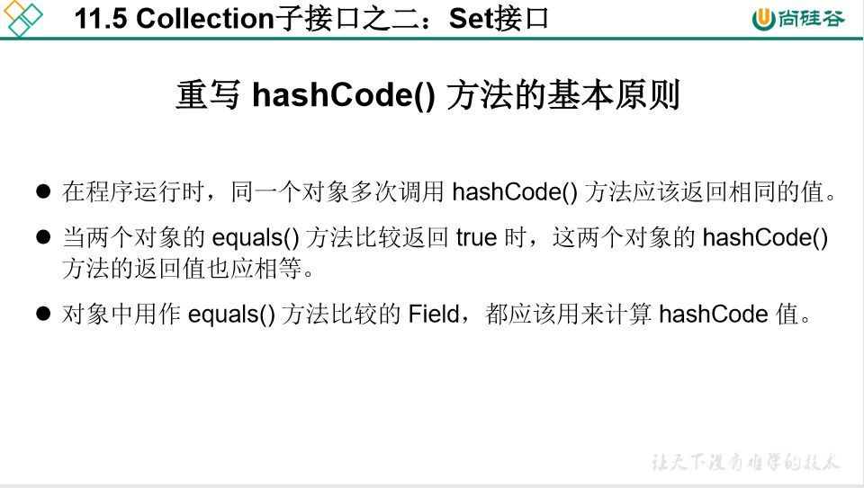

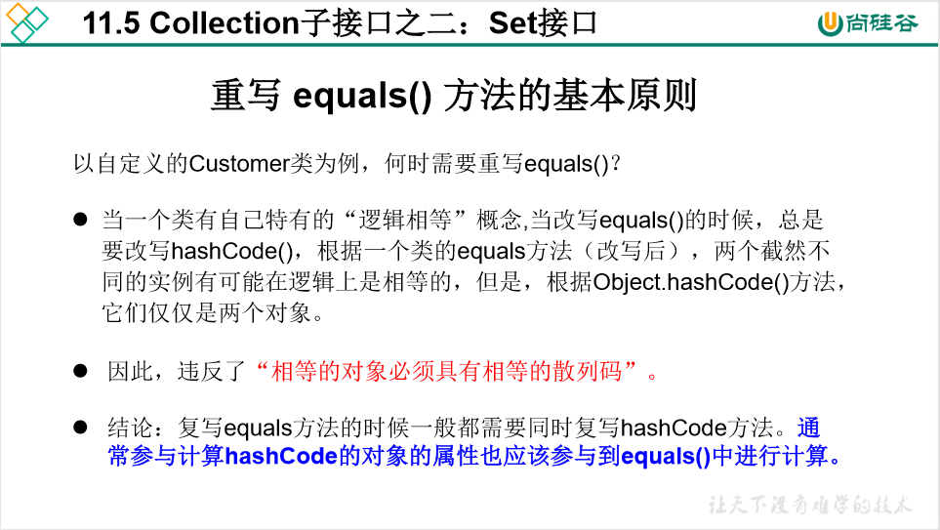

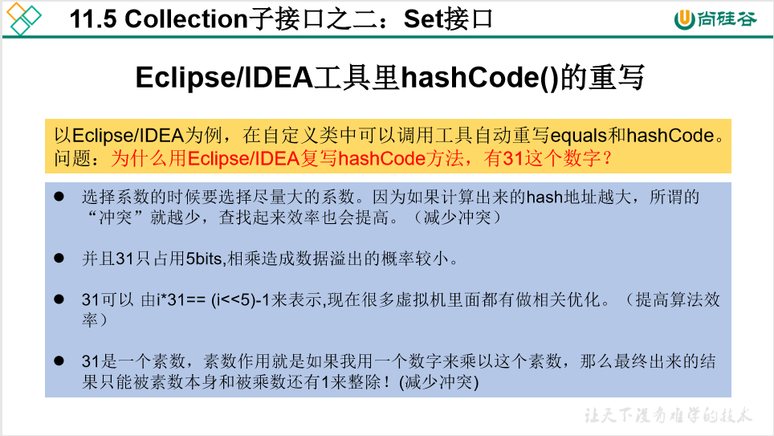

*/**  
 * 1. Set接口的框架结构  
 * Set接口：存储无序、不可重复的数据  
 * |---HashSet：作为Set接口的主要实现类；线程不安全的；可以存储null值  
 * |---LinkedHashSet：作为HashSet的子类；遍历其内部的数据时，可以按照  
 * 添加的顺序去遍历*

*对于频繁地遍历操作，LinkedHashSet效率高于HashSet  
 * |---TreeSet：可以按照添加对象的指定属性，进行排序  
 * Set接口中没有额外定义新的方法，使用的都是Collection中使用过的方法  
 *  
 * 注意：Object中的hashCode的方法是根据对象随机生成的一串数字。若我们所写的类没有重写  
 * hashCode方法，set.add()时调用的就是Object类中的hashCode()方法；因此就算两个相同  
 * 的对象，得到的哈希值也是不同的，因此肯定分布在数组中的不同索引处，根本不会去进行比较；  
 * 这样，就不能过滤掉相同的元素，做不到不可重复；  
 * 你会发现，只要你没有在添加元素所在类中实现hashCode方法，添加重复元素后，  
 * 所在集合中就会出现重复元素；不能达到去重的效果；  
 * 因此需要在添加元素所在的类实现hashCode方法  
 *  
 * 要求：1.向Set中添加的数据，其所在的类一定要重写HashCode和equals方法  
 * 2.重写的hashCode()和equals()尽可能保持一致：相等的对象必须具有相等的散列码  
 * 比如在重写Person类的hashCode方法时，能保证若name的值相同则name.hashCode值也相同  
 * 总之，重写HashCode方法的目的是：若两个对象的属性一致，能保证他们的哈希值一致；  
 * 若两个对象的属性不一致，则他们的哈希值不一致；  
 * 但是有一种极端情况：hashCode值相同，但是两个对象的属性值均不同，导致equals返回false；  
 * 若equals返回false，我们就需要通过链表的形式把新添加进去的元素挂载在原来的元素下边；  
 * 我们存储数据的原则就是，能不用链表，就不用链表；两个不同的对象，就应该让他们散列分布在  
 * 数组的不同索引处，这样操作起来更加方便；为了达到这个目的，我们实现hashCode方法的时候，  
 * 做了一系列操作（详情见下方hashCode方法处）让不同对象hashCode值相等的概率降到很低；  
 *  
 *  
 */*public class SetTest {  
 /*  
 一、Set：存储无序的，不可重复的数据  
 以HashSet为例说明：  
 1.无序性：不等于随机性。存储的数据在底层数组中并非按照数组索引的顺序添加，  
 而是根据数据的哈希值  
  
 2.不可重复性：保证添加的元素按照equals判断时，不能返回true，即相同的元素只能添加一个  
  
 二、添加元素的过程（以HashSet为例）  
 我们向HashSet中添加元素a,首先调用元素a所在类的hashCode方法去计算元素a的哈希值，  
 此哈希值通过某种算法计算出在HashSet底层数组中的存放位置（即在数组中的索引位置），  
 判断在此位置上是否已经有元素；  
 若此位置上没有其他元素，则元素a添加成功。-->情况1  
 若此位置上有其他元素b（或在索引位置上以链表形式存在的多个元素），则比较元素a  
 和元素b的哈希值；  
 如果哈希值不相同，则元素a添加成功；-->情况2  
 如果哈希值相同，进而需要调用元素a所在类的equals()方法；  
 如果equals()方法返回true,元素a添加失败；  
 如果equals()方法返回false,元素a添加成功； -->情况3  
 对于添加成功的情况2和情况3而言：元素a与已经存在指定索引位置上的其他数据  
 以链表的方式存储；jdk7中，元素a放到数组中，指向原来的元素；  
 jdk8中，原来的元素放在数组中，指向元素a  
 总结：7上8下（新来的元素jdk7中在链表的最上面；新来的元素jdk8中在链表的最下面）  
 HashSet底层：数组+链表的结构  
  
 */  
 @Test  
 public void test1(){  
 Set set = new HashSet();  
 set.add(123);  
 //set.add(123);//Set中数据不可重复  
 set.add(456);  
 set.add("AA");  
 set.add("CC");  
 set.add(new Person("tom",12));  
 set.add(new Person("tom",12));  
 set.add(129);  
  
 Iterator iterator = set.iterator();  
 while (iterator.hasNext()){  
 System.*out*.println(iterator.next());  
 }  
  
  
 }  
}  
  
class Person{  
 String name;  
 int age;  
  
 public Person() {  
 }  
  
 public Person(String name, int age) {  
 this.name = name;  
 this.age = age;  
 }  
  
 @Override  
 public String toString() {  
 return "Person{" +  
 "name='" + name + '\'' +  
 ", age=" + age +  
 '}';  
 }  
  
 @Override  
 public boolean equals(Object o) {  
 System.*out*.println("use equals。。。");  
 if (this == o) return true;  
 if (o == null || getClass() != o.getClass()) return false;  
  
 Person person = (Person) o;  
  
 if (age != person.age) return false;  
 return name != null ? name.equals(person.name) : person.name == null;  
 }  
  
 @Override  
 public int hashCode() {  
 int result = name != null ? name.hashCode() : 0;  
 result = 31 * result + age;  
 return result;  
 }  
}

#### LinkedHashSet

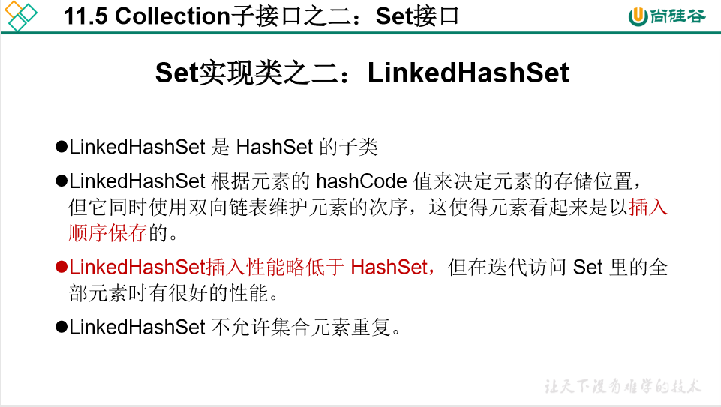

为什么LinkedHashSet看起来是以插入顺序保存的？

LinkedHashSet在原有HashSet的基础之上

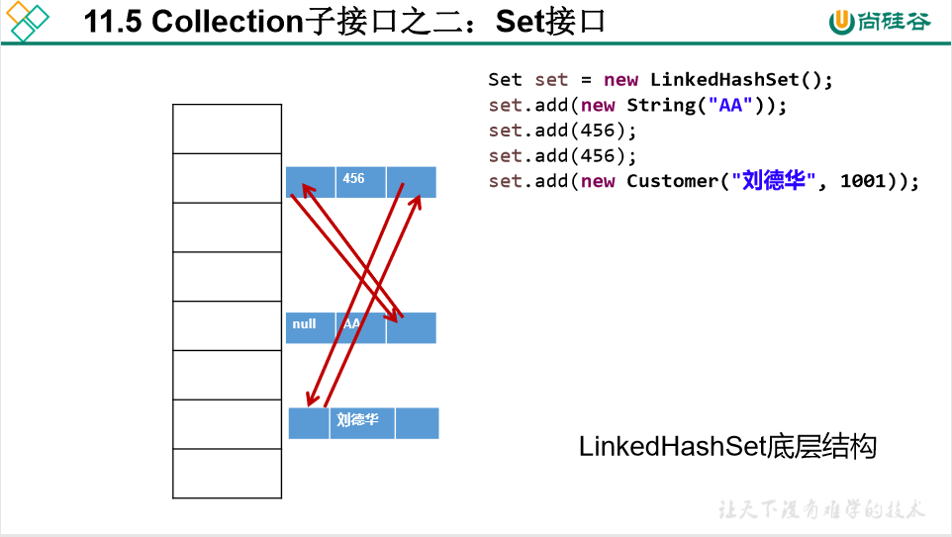

@Test  
public void test2(){  
 /*  
 LinkedHashSet的使用  
 LinkedHashSet作为HashSet的子类，在添加数据的同时，  
 每个数据还维护了两个引用，记录了此数据的前一个数据和后一个数据。  
 目的：对于频繁地遍历操作，LinkedHashSet效率高于HashSet  
 */  
 Set set = new LinkedHashSet();  
 set.add(123);  
 set.add(456);  
 set.add("AA");  
 set.add("CC");  
 set.add(new Person("tom",12));  
 set.add(129);  
 Iterator iterator = set.iterator();  
 while (iterator.hasNext()){  
 //LinkedHashSet会与添加元素时相同的顺序进行输出  
 System.*out*.println(iterator.next());  
 }

#### TreeSet

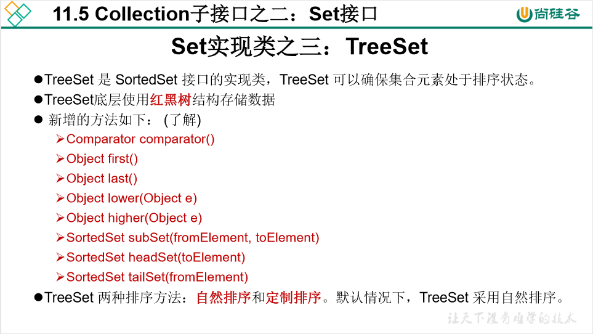

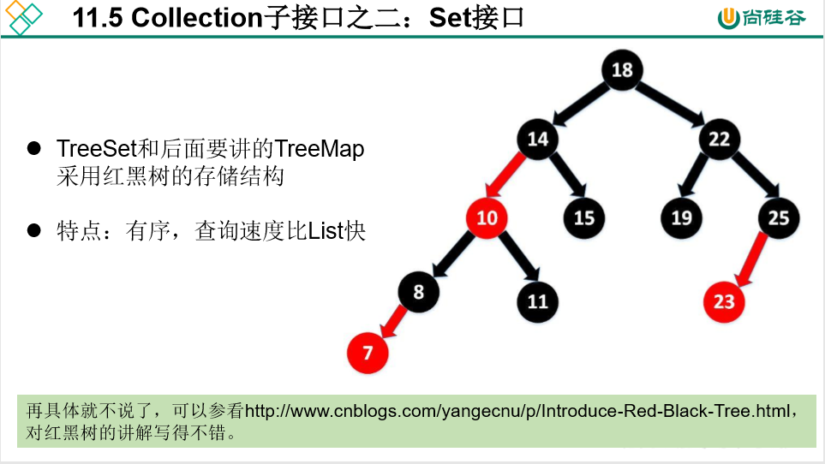

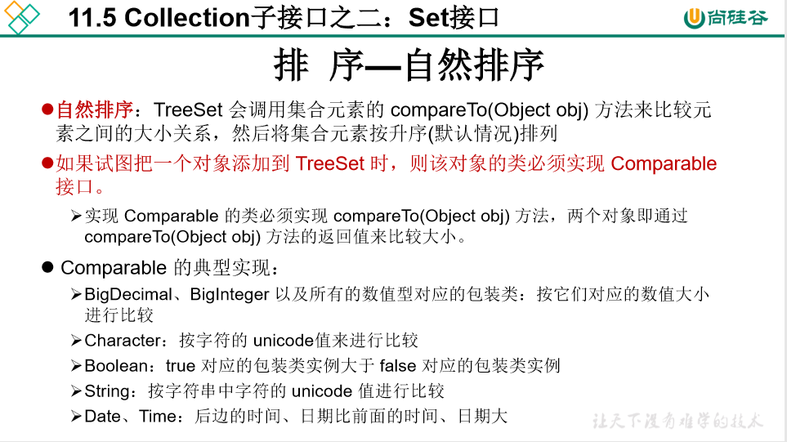

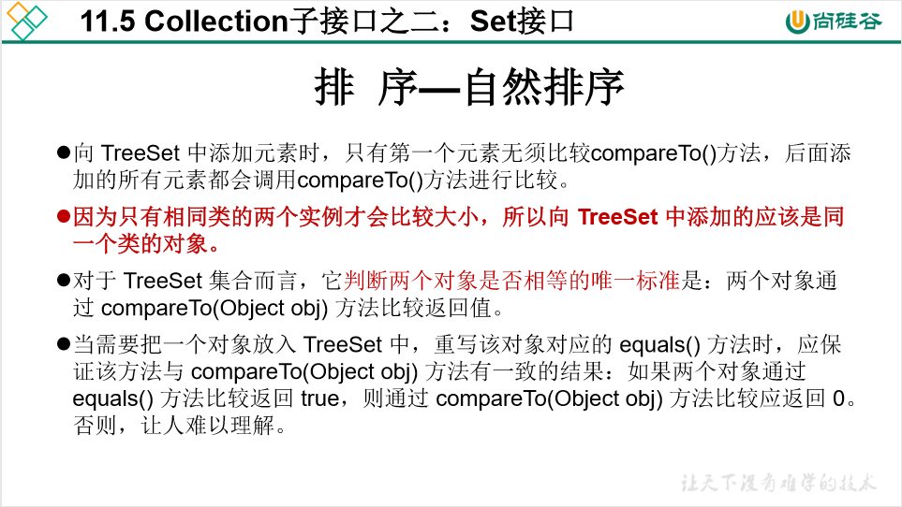

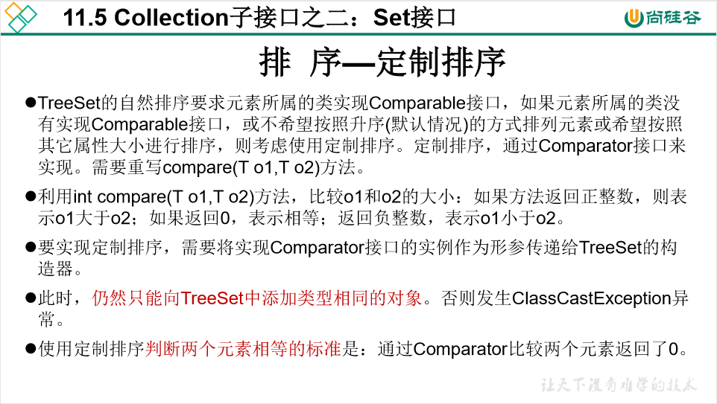

*/**  
 * 1.向TreeSet中添加的数据，要求是相同类的对象  
 * 2.两种排序方式：自然排序(实现Comparable接口)和定制排序  
 * 3.自然排序中，比较两个对象是否相同的标准为：compareTo返回0,不再是equals()  
 * 4.在定制排序中，比较两个对象是否相同的标准为：compare返回0,不再是equals()  
 */* @Test  
 public void test1(){  
 TreeSet set = new TreeSet();  
 //失败：不能添加不同类的对象；  
// set.add(123);  
// set.add(456);  
// set.add("AA");  
// set.add(new Person("tom",12));

//举例一：  
// set.add(1);  
// set.add(34);  
// set.add(-25);  
 set.add(new Person("tom",12));  
 set.add(new Person("tam",14));  
 set.add(new Person("akke",24));  
 set.add(new Person("jke",9));  
 set.add(new Person("tom",29));  
 Iterator iterator = set.iterator();  
 while (iterator.hasNext()){  
 System.*out*.println(iterator.next());  
 }  
 }  
  
  
 @Test  
 public void test2(){  
 TreeSet set = new TreeSet(new Comparator() {  
 //按照年龄从小到大排列  
 @Override  
 public int compare(Object o1, Object o2) {  
 if (o1 instanceof Person && o2 instanceof Person){  
 Person p1 = (Person) o1;  
 Person p2 = (Person) o2;  
 return Integer.*compare*(p1.getAge(),p2.getAge());  
 }else {  
 throw new RuntimeException("输入数据的类型不匹配");  
 }  
 }  
 });  
 set.add(new Person("tom",12));  
 set.add(new Person("tam",14));  
 set.add(new Person("akke",24));  
 set.add(new Person("jke",9));  
 set.add(new Person("tom",29));  
 Iterator iterator = set.iterator();  
 while (iterator.hasNext()){  
 System.*out*.println(iterator.next());  
 }  
 }

区分一下自然排序和定制排序（未完成）

## Map接口

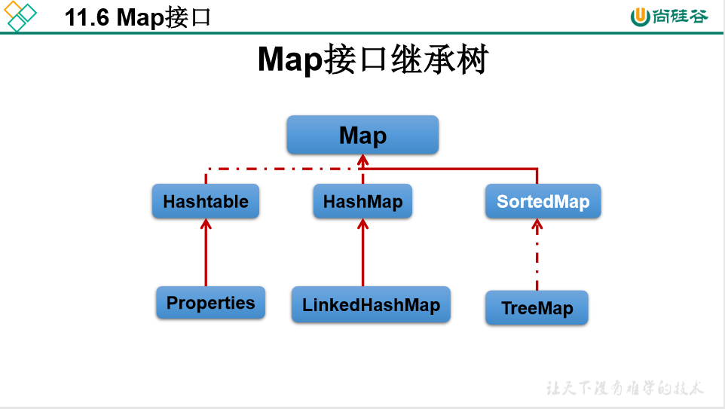

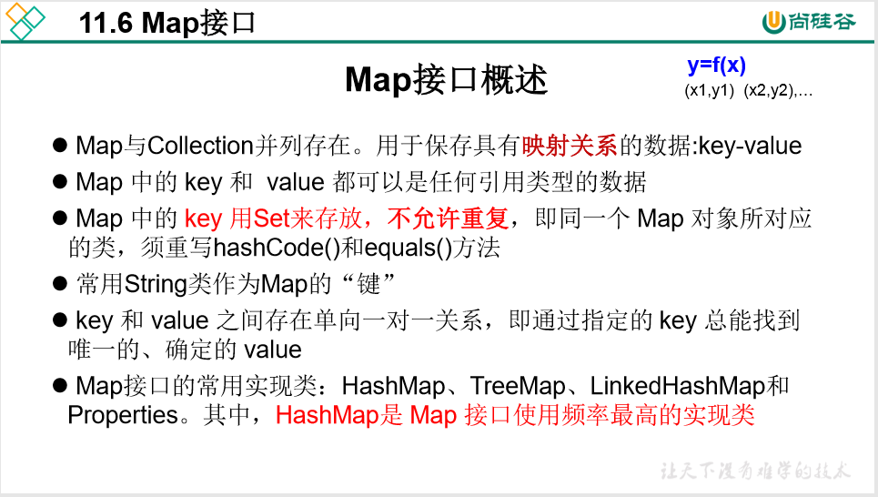

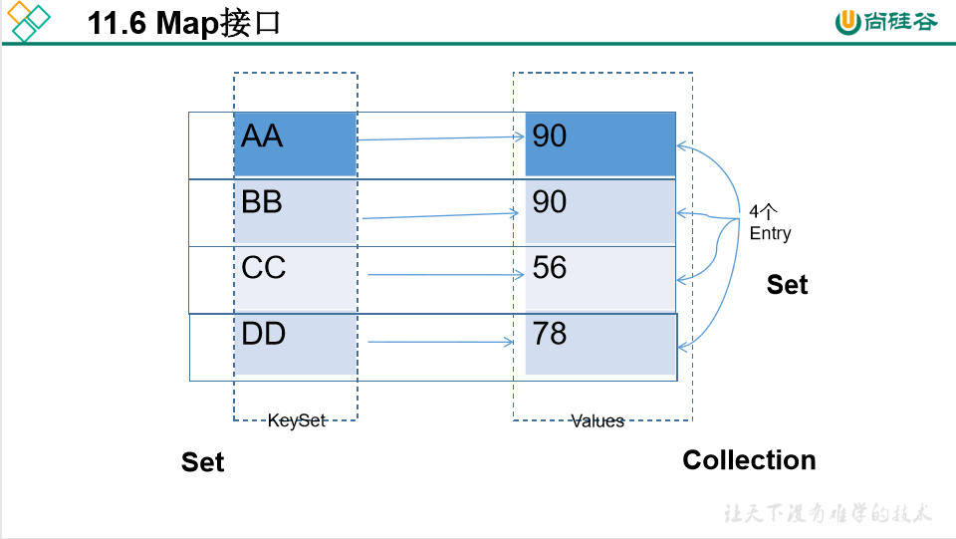

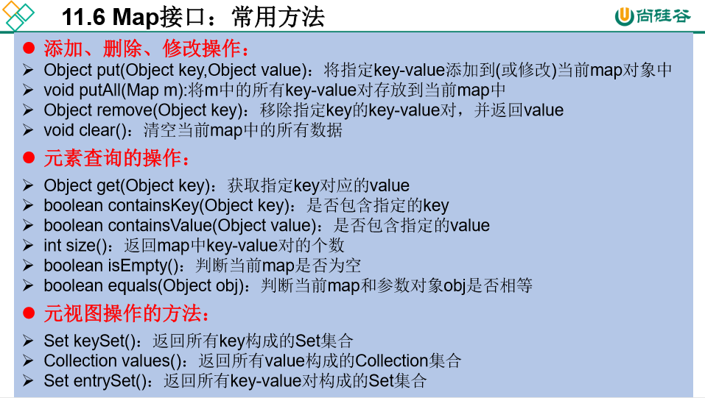

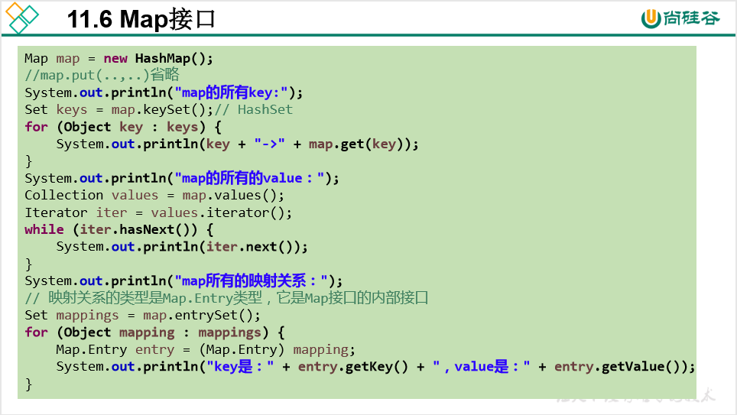

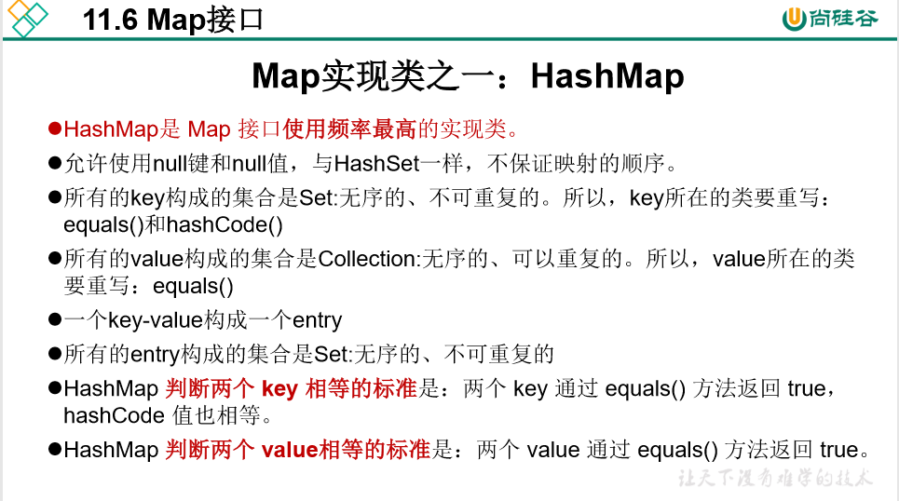

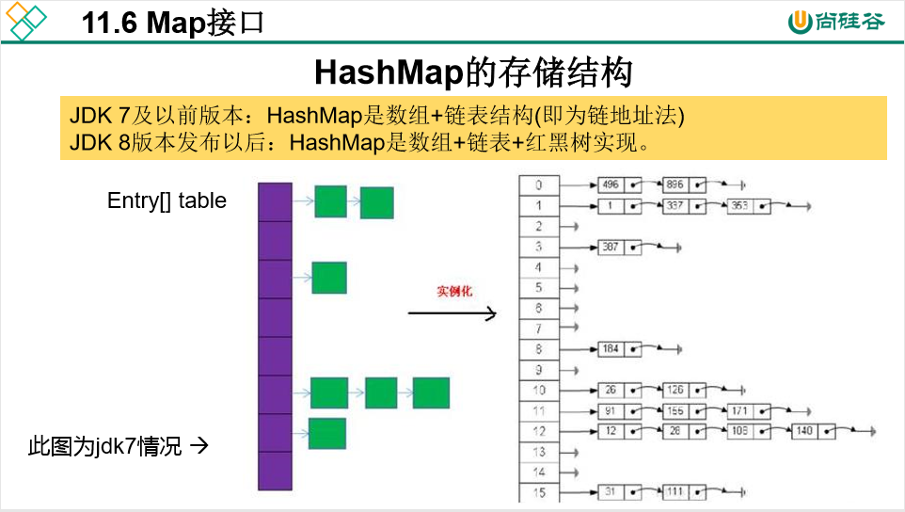

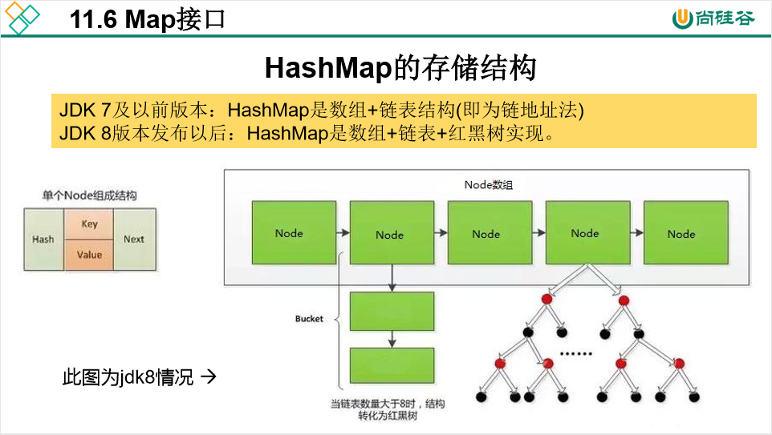

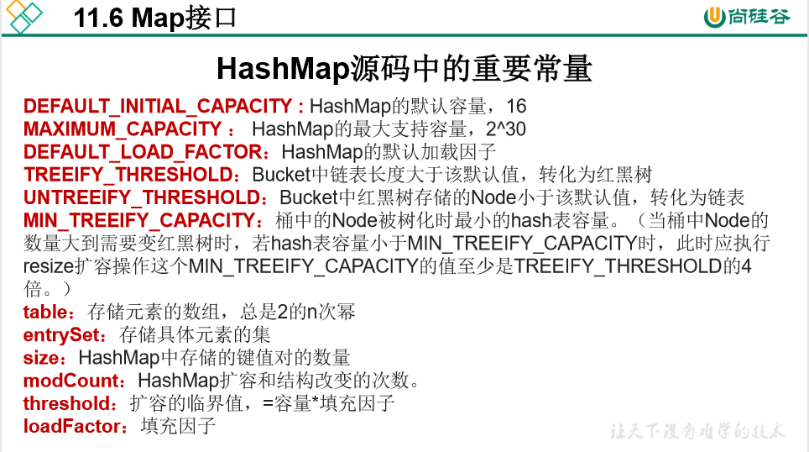

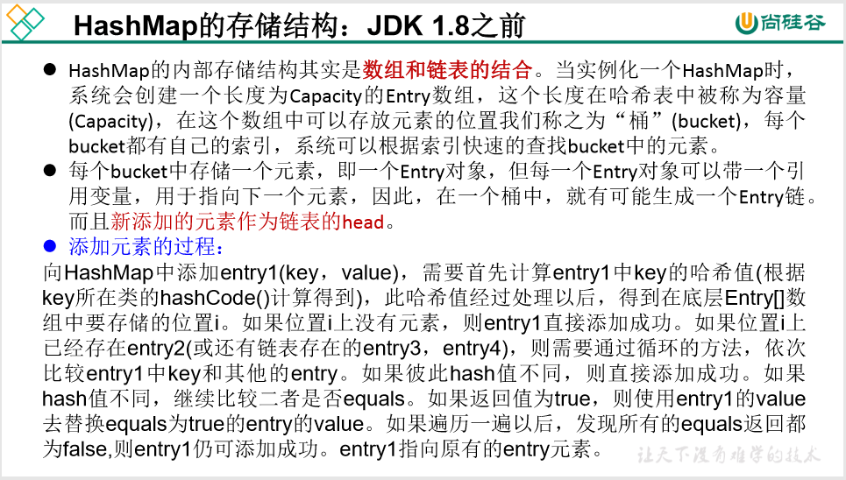

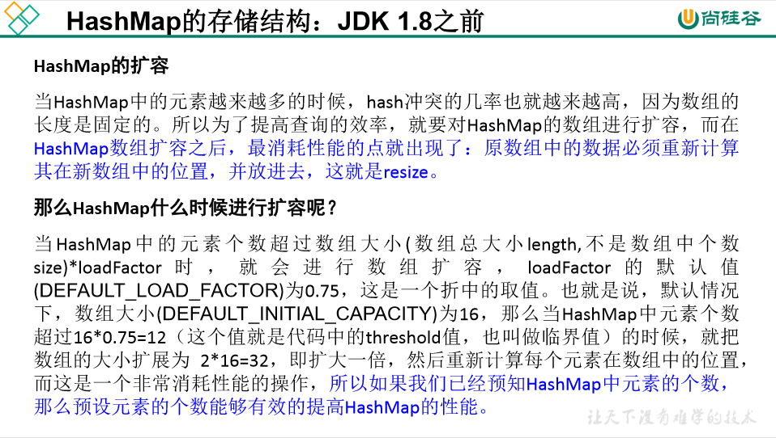

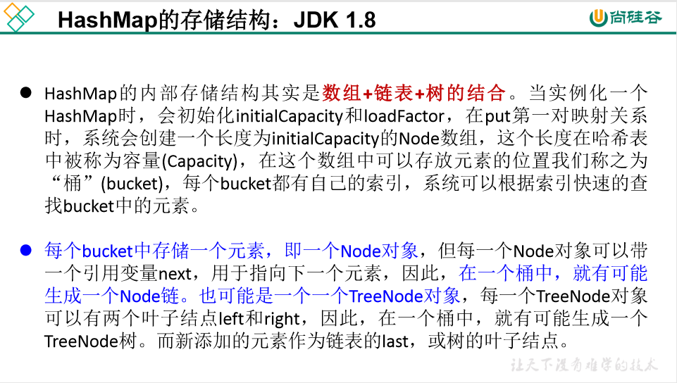

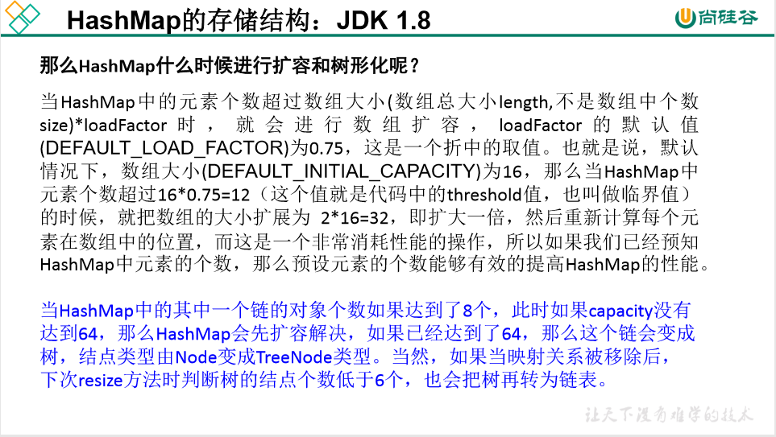

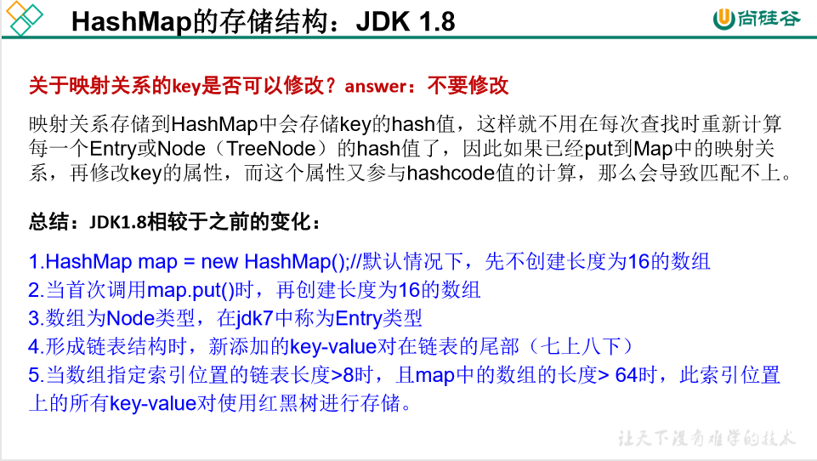

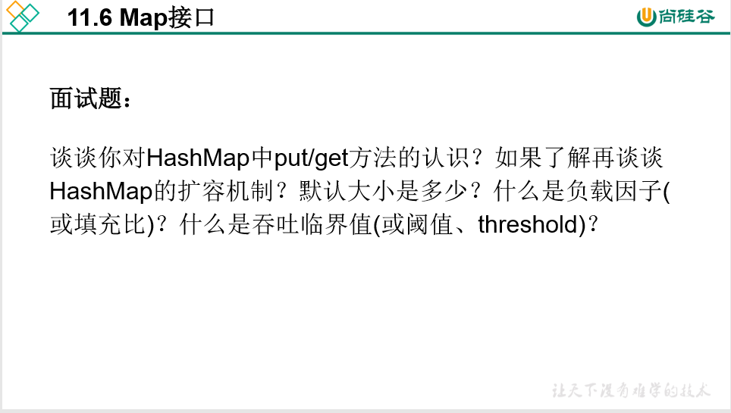

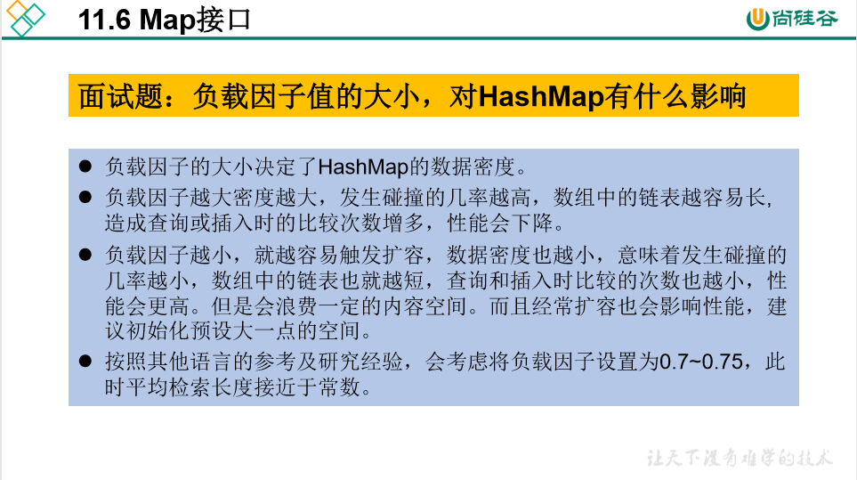

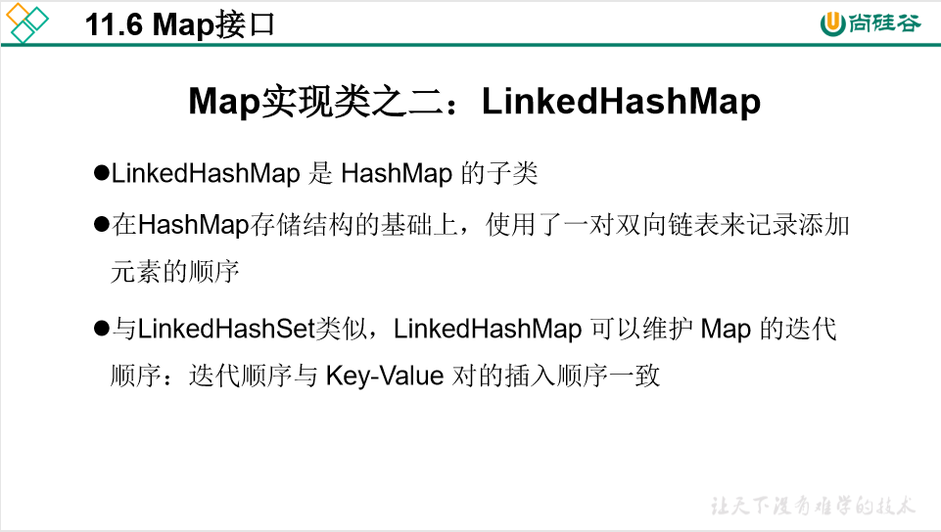

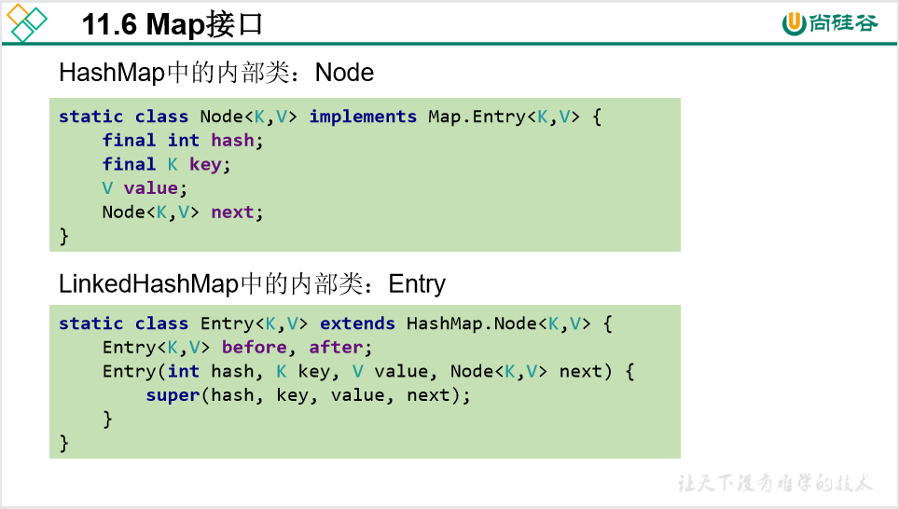

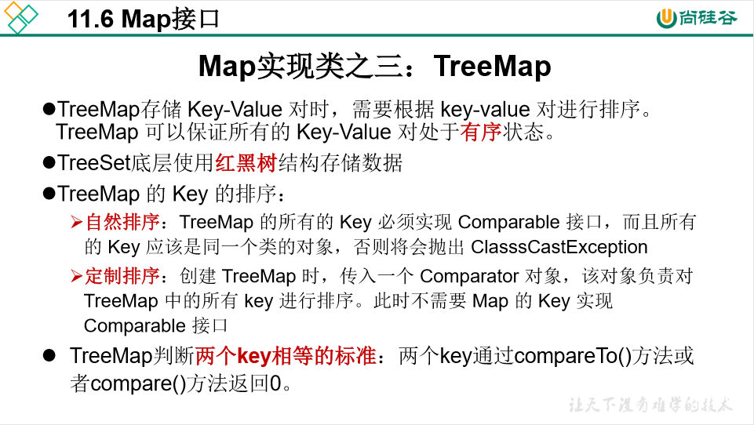

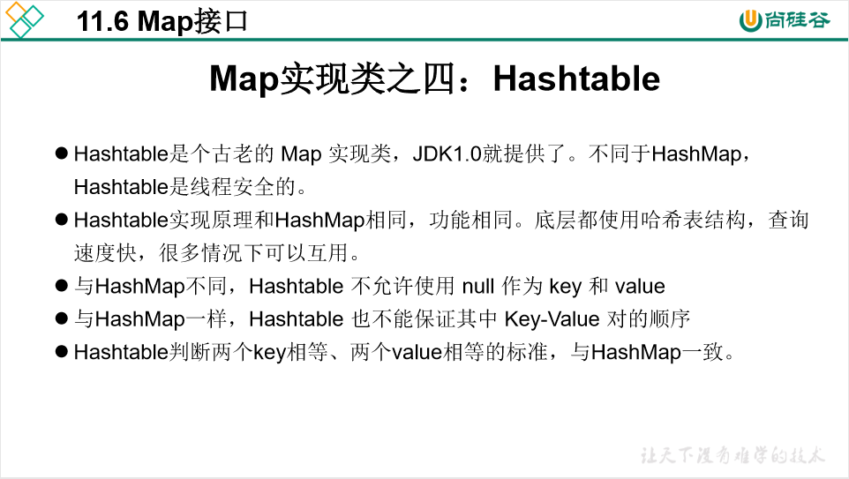

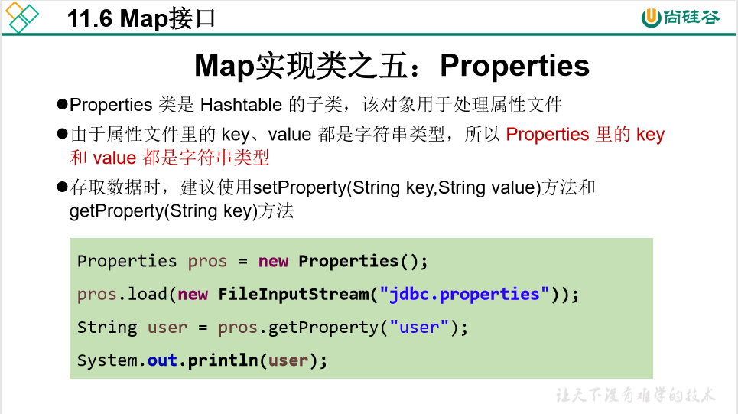

### 课堂笔记

*/**  
 * 一、Map实现类的结构  
 * |---Map：双列数据，存储key-value键值对的数据  
 * |---HashMap：作为Map的主要实现类；线程不安全，效率高；可以存储null的key和value  
 * |---LinkedHashMap：可以按照添加的顺序进行遍历  
 * 原因：在原有的HashMap底层结构的基础上，添加了一对指针，指向了  
 * 前一个和后一个元素。对于频繁地遍历操作，此类执行效率高于Map  
 *  
 * |---TreeMap：可以按照添加的key-value进行排序，实现排序遍历。  
 * 此时考略key的自然排序定制排序，底层使用红黑树  
 * |---Hashtable：作为古老的实现类；线程安全，效率低；不可以存储null的key和value  
 * Properties：常用来处理配置文件。key和value都是String类型的  
 * HashMap的底层：数组+链表（jdk7之前）  
 * 数组+链表+红黑树（jdk8）  
 *  
 *  
 * 面试题：  
 * 1.HashMap的底层实现原理？  
 * 2.HashMap和Hashtable的异同  
 * 3.currentHashMap与Hashtable的异同  
 *  
 *  
 * 二、Map结构的理解：  
 * Map中的key是无序的、不可重复的，使用Set存储所有的key  
 * --->以HashMap为例，key所在的类要重写equals()方法和hashcode()方法  
 * Map中的value也是无序的，但是是可重复的，使用Collection存储所有的value  
 * --->value所在的类要重写equals()方法  
 * 一个键值对：key-value构成了一个Entry对象。  
 * Map中的Entry：无序的、不可重复的，使用Set去存储所有的Entry。  
 * 三、HashMap的底层实现原理？  
 * 先以jdk7为例说明：  
 * HashMap map = new HashMap();  
 * 在实列化以后，底层创建了长度为16的一维数组Entry[] table.  
 * ...可能已经执行过多次put操作了  
 * map.put(key1,value1);  
 * 首先，调用key1所在类的hashCode方法计算key1的哈希值，此哈希值经过某种算法计算之后，  
 * 得到在Entry数组中的存放位置。  
 * 如果此位置上的数据为空，此时key1-value1添加成功；---情况1  
 * 如果此位置上的数据不为空，（意味着此位置上存在一个或多个数据（以链表的形式存在）），  
 * 比较key1和已经存在的一个或多个数据的哈希值：  
 * 如果key1的哈希值与已经存在的数据的哈希值都不相同，此时key1-value1添加成功。  
 * ---情况2  
 * 如果key1的哈希值和已经存在的某一个数据(key2-value2)的哈希值相同，继续比较，  
 * 调用key1所在类的equals(key2)方法比较  
 * 如果equals()方法返回false,此时key1-value1添加成功;  
 * ---情况3  
 * 如果equals()方法返回true,使用value1去替换相同key的value  
 * 补充：关于情况2和情况3：此时key1-value1和原来的数据以链表的方式存储。  
 * 在不断的添加过程中，会涉及到扩容问题，当超出临界值且要存放的位置非空时，扩容；  
 * 默认的扩容方式：扩容为原来容量的2倍，并将原有的数据复制过来。  
 *  
 *  
 * jdk8相较于jdk7在底层实现方面的不同：  
 * 1. new HashMap()：底层没有创建一个长度为16的数组  
 * 2.jdk8底层的数组：Node[],而非Entry[]  
 * 3.首次调用put方法时，底层去创建长度为16的数组  
 * 4.jdk7底层结构只有数组+链表；jdk8中底层结构：数组+链表+红黑树  
 * 当数组的某一个索引位置上的元素以链表形式存在的数据个数 > 8且  
 * 当前数组的长度>64时，此时索引位置上的所有位置改为红黑树存储  
 * 4.1若链表长度>8且当前数组的长度<64时，先去扩容数组；  
 * 4.2若链表长度>8且当前数组的长度>64时,索引位置上的所有位置改为红黑树存储  
 *  
 * DEFAULT_LOAD_FACTOR HashMap的默认加载因子：0.75  
 * DEFAULT_INITIAL_CAPACITY HashMap的默认容量：16  
 * threshold：扩容的临界值 = 默认加载因子*默认容量  
 * TREEIFY_THRESHOLD：索引位中链表长度>该默认值8，转化为红黑树  
 * MIN_TREEIFY_CAPACITY：数组中的Node被树化时最小的hash表容量（数组长度）：64  
 *  
 * 为什么HashMap要提前扩容，不像ArrayList一样等到不够时在扩容？  
 * 因为HashMap存放数据的方式与ArrayList有很大的区别；  
 * ArrayList存放数据是一个一个的添加，添加满了，自然就不够了；  
 * HashMap添加数据是根据key的哈希值经过处理之后散列分布在数组中的某一索引位置，  
 * 这样就有可能产生这样一个现象：有些索引位置常年没有数据占据，而有些索引位置，  
 * 已经产生了链表结构，上面挂载了多个数据；因此它不能等到所有的索引位置全部被占满  
 * 才想着去扩容，需要有一定的提前量，比如说占满了12个索引位的时候，就可以去扩容了；  
 * 我们说，链表存在的情况越少越好；  
 * 让Node尽量分布在数组中的不同索引位上(而不是在某一索引位上形成链表),这样查询效率更高；  
 * 怎样让链表出现情况尽可能少？和加载因子的值有关，若加载因子的值位0.9，则需要扩容的最小  
 * 数组长度为15，那么出现链表的概率或者说个数肯定大于需要扩容的最小数组长度为12的时候；  
 * 但是加载因子的值也不能太小，太小的话，数组的利用率就有低了，原来的数组还有很多索引位  
 * 没有被利用到；  
 *  
 * 四、LinkedHashMap底层实现原理（了解）  
 * static class Entry<K,V> extends HashMap.Node<K,V> {  
 Entry<K,V> before, after;//能够记录添加元素的先后顺序  
 Entry(int hash, K key, V value, Node<K,V> next) {  
 super(hash, key, value, next);  
 }  
 } 输出元素的顺序和添加元素的顺序一致  
 *  
 */*

### Map中定义的方法

*五、Map中定义的方法：  
● 添加、删除、修改操作：  
 ➢ Object put(Object key,Object value)：将指定key-value添加到(或修改)当前map对象中  
 ➢ void putAll(Map m):将m中的所有key-value对存放到当前map中  
 ➢ Object remove(Object key)：移除指定key的key-value对，并返回value  
 ➢ void clear()：清空当前map中的所有数据  
● 元素查询的操作：  
 ➢ Object get(Object key)：获取指定key对应的value  
 ➢ boolean containsKey(Object key)：是否包含指定的key  
 ➢ boolean containsValue(Object value)：是否包含指定的value  
 ➢ int size()：返回map中key-value对的个数  
 ➢ boolean isEmpty()：判断当前map是否为空  
 ➢ boolean equals(Object obj)：判断当前map和参数对象obj是否相等  
● 元视图操作的方法：  
 ➢ Set keySet()：返回所有key构成的Set集合  
 ➢ Collection values()：返回所有value构成的Collection集合  
 ➢ Set entrySet()：返回所有key-value对构成的Set集合*

@Test  
public void test3(){  
 Map map = new HashMap();  
 map.put("AA",123);  
 map.put("BB",456);  
 //1.Object get(Object key)：获取指定key对应的value  
 Object aa = map.get("AA");  
 System.*out*.println(aa);//123  
 //若key不存在得到的value是null  
 System.*out*.println(map.get("CC"));//null

//2.boolean containsKey(Object key)：是否包含指定的key  
 System.*out*.println(map.containsKey("AA"));//true  
  
 //3.boolean containsValue(Object value)：是否包含指定的value  
 System.*out*.println(map.containsValue(123));//true  
  
 //4.int size()：返回map中key-value对的个数  
 System.*out*.println(map.size());//2  
  
 //5.boolean isEmpty()：判断当前map是否为空  
 System.*out*.println(map.isEmpty());//false  
  
 //6.boolean equals(Object obj)：判断当前map和参数对象obj是否相等  
  
  
  
  
}  
  
  
@Test  
public void test4(){  
 Map map = new HashMap();  
 map.put("AA",123);  
 map.put("BB",456);  
  
 //遍历所有的key集：keySet()  
 //1.Set keySet()：返回所有key构成的Set集合  
 Set set = map.keySet();  
 Iterator iterator = set.iterator();  
 while (iterator.hasNext()){  
 System.*out*.println(iterator.next());  
 }  
  
 //遍历所有的value集  
 //2.Collection values()：返回所有value构成的Collection集合  
 Collection values = map.values();  
 for (Object obj:  
 values) {  
 System.*out*.println(obj);//123 456  
 }  
  
 //返回所有的key-value  
 //3.Set entrySet()：返回所有key-value对构成的Set集合  
 Set set1 = map.entrySet();  
 Iterator iterator1 = set1.iterator();  
 while (iterator1.hasNext()){  
 Object obj = iterator1.next();  
 Map.Entry entry = (Map.Entry) obj;  
 System.*out*.println(entry.getKey() +"---->"+ entry.getValue());  
 //AA---->123  
 //BB---->456  
 }  
}

### Map接口的不同实现类

#### TreeMap中相关方法

public class TreeMapTest {  
 //向TreeMap中添加key-value,要求key必须是同一个类创建的对象  
 //因为要按照key进行排序：自然排序和定制排序  
  
  
 @Test  
 public void test1(){  
 /*  
 自然排序  
 */  
 //创建TreeMap集合  
 TreeMap map = new TreeMap();  
 User u1 = new User("Tom",23);  
 User u2 = new User("Jerry",24);  
 User u3 = new User("Jack",34);  
 User u4 = new User("Rose",45);  
 map.put(u1,98);  
 map.put(u2,83);  
 map.put(u3,65);  
 map.put(u4,78);  
  
 //遍历map集合  
 Set set = map.entrySet();  
 Iterator iterator = set.iterator();  
 while (iterator.hasNext()){  
 Object obj = iterator.next();  
 Map.Entry entry = (Map.Entry) obj;  
 System.*out*.println(entry.getKey()+":"+entry.getValue());  
 }  
 }  
  
  
 @Test  
 public void test2(){  
 /*  
 定制排序  
 */  
 //按照年龄从小到大  
 TreeMap map = new TreeMap(new Comparator() {  
 @Override  
 public int compare(Object o1, Object o2) {  
 if (o1 instanceof User && o2 instanceof User){  
 User user1 = (User) o1;  
 User user2 = (User) o2;  
 return Integer.*compare*(user1.age,user2.age);  
 }  
  
 throw new RuntimeException("输入的类型不匹配");  
 }  
 });  
 User u1 = new User("Tom",23);  
 User u2 = new User("Jerry",24);  
 User u3 = new User("Jack",34);  
 User u4 = new User("Rose",45);  
 map.put(u1,98);  
 map.put(u2,83);  
 map.put(u3,65);  
 map.put(u4,78);  
  
 //遍历map集合  
 Set set = map.entrySet();  
 Iterator iterator = set.iterator();  
 while (iterator.hasNext()){  
 Object obj = iterator.next();  
 Map.Entry entry = (Map.Entry) obj;  
 System.*out*.println(entry.getKey()+":"+entry.getValue());  
 }  
 }  
}  
class User implements Comparable{  
 String name;  
 int age;  
  
 public User() {  
 }  
  
 public User(String name, int age) {  
 this.name = name;  
 this.age = age;  
 }  
  
 public String getName() {  
 return name;  
 }  
  
 public void setName(String name) {  
 this.name = name;  
 }  
  
 public int getAge() {  
 return age;  
 }  
  
 public void setAge(int age) {  
 this.age = age;  
 }  
  
 @Override  
 public String toString() {  
 return "User{" +  
 "name='" + name + '\'' +  
 ", age=" + age +  
 '}';  
 }  
  
 @Override  
 public boolean equals(Object o) {  
 if (this == o) return true;  
 if (o == null || getClass() != o.getClass()) return false;  
  
 User user = (User) o;  
  
 if (age != user.age) return false;  
 return name != null ? name.equals(user.name) : user.name == null;  
 }  
  
 @Override  
 public int hashCode() {  
 int result = name != null ? name.hashCode() : 0;  
 result = 31 * result + age;  
 return result;  
 }  
  
  
 //按照年龄从大到小排序  
 @Override  
 public int compareTo(Object o) {  
 if (o instanceof User){  
 User user = (User) o;  
 if (this.age > user.age){  
 return -1;//重写的compareTo方法返回负数则从大到小排序  
 }else if (this.age < user.age){  
 return 1;//重写的compareTo方法返回正数则从小到大排序  
 }  
 return 0;  
 }  
 throw new RuntimeException("输入的类型不一致");  
 }  
}

#### Properties

//Properties：常用来处理配置文件。key和value都是String类型  
public static void main(String[] args) throws Exception {  
 Properties properties = new Properties();  
 properties.load(new FileInputStream("jdbc.properties"));  
 String user = properties.getProperty("name");  
 String password = properties.getProperty("password");  
 System.*out*.println(user +":"+ password);  
}

### HashMap源码分析

#### Jdk7

1. 先看HashMap的无参构造器：生成一个空hashmap，初始容量和负载因子全部使用默认值。

public HashMap() {  
 this(*DEFAULT_INITIAL_CAPACITY*, *DEFAULT_LOAD_FACTOR*);  
}

第一个参数为默认的初始化容量：16

static final int *DEFAULT_INITIAL_CAPACITY* = 1 << 4; // aka 16

第二个参数为默认的加载因子:0.75

static final float *DEFAULT_LOAD_FACTOR* = 0.75f;

空参构造中调用了重载的有参构造：

public HashMap(int initialCapacity, float loadFactor) {  
 if (initialCapacity < 0)  
 throw new IllegalArgumentException("Illegal initial capacity: " +  
 initialCapacity);  
 if (initialCapacity > *MAXIMUM_CAPACITY*)  
 initialCapacity = *MAXIMUM_CAPACITY*;  
 if (loadFactor <= 0 || Float.*isNaN*(loadFactor))  
 throw new IllegalArgumentException("Illegal load factor: " +  
 loadFactor);  
 int capacity = 1;

while(capacity < initialCapacity)

capacity <<= 1;

//若capacity<16，则capacity = 1向右移动一位（capacity*2）

//其实就是让capacity = 16，默认的初始化容量  
 this.loadFactor = loadFactor;  
 threshold = (int)Math.min(capacity* loadFactor, *MAXIMUM_CAPACITY+1*);

// threshold = capacity* loadFactor = 16*0.75,这个变量表示扩容的临界值

table = new Entry[capacity]; //底层创建了新的Entry数组,容量为16  
 init();  
}

1. 再去看一下put()方法是如何调用的：

public V put(K key, V value) {  
 if (key == null)

//如果key=null，会调用HashMap内部的私有方法putForNullKey进行处理

//这里就不点进去深入了  
 return putForNullKey(value);  
 int hash = hash(key);//先计算当前key的哈希值（key != null）  
 int i = *indexFor*(hash, table.length);

//根据indexFor()方法获取key在当前数组中的索引位置  
 for (Entry<K,V> e = table[i]; e != null; e = e.next) {

//判断当前i位置上有没有数据？若当前i位置上有其他key,由于当前i位置上的

//key可能还不止一个，以链表的形式存在，因此这里使用for循环去一个个遍历  
 Object k;  
 if (e.hash == hash && ((k = e.key) == key || key.equals(k))) {

*/**  
 * for循环开始遍历到的任意一个key的哈希值和put进去的key的哈希  
 值只要有一个不一致，就不去执行if条件中的代码，直接put添加数据  
 成功，因为这里是逻辑与 &&，具有短路功能；  
 还要满足的一个条件是equals返回true；若返回false，也将直接添加  
 数据成功；*

*值得注意的是：这里的for循环遍历的元素是挂载在数组上某一索引位置的*

*链表中的所有数据，一个一个地去判断比较哈希值和equals方法  
 */*  
 V oldValue = e.value;  
 e.value = value;//将新put进来的value来替换原来的value  
 e.recordAccess(this);  
 return oldValue;  
 }  
 }  
   
 modCount++;  
 addEntry(hash, key, value, i);//若当前i位置上没有数据，直接添加成功！  
 return null;  
}

void addEntry(int hash, K key, V value, int bucketIndex) {  
 if ((size >= threshold) && (null != table[bucketIndex])) {

//这里的size表示已经存了几个k-v键值对了

//若数组中索引位置被占的个数>临界值12并且添加新数据的索引位置不是空的，那就需要对原来数组进行扩容；

//如果添加新数据的索引位置是空的，那就添加进来得了，也懒得再去扩容了  
 resize(2 * table.length);//扩容为原来数组长度的2倍  
 hash = (null != key) ? hash(key) : 0;  
 bucketIndex = *indexFor*(hash, table.length);  
 }  
  
 createEntry(hash, key, value, bucketIndex);  
}

void createEntry(int hash, K key, V value, int bucketIndex) {

//把当前你要添加数据到数组中的索引位置上的数据取出来  
 Entry<K,V> e = table[bucketIndex];

//重新创建了一个Entry对象（put进去的）来替换原来该索引位置的Entry对象

table[bucketIndex] = new Entry<>(hash, key, value, e);  
 size++;//每添加一个,size+1，代表数组中索引位置被占的个数+1  
}

可以再分析一下Entry对象，可以研究一下每个索引位置上，链表中的数据是如何维护它们之间的关系的

在jdk7中，新添加进来的元素会占住数组中的这个索引位，并且在Entry中定义了一个next属性，可以指向原来的Entry,Entry就是链表中的一个个Node；

*/**  
 * Creates new entry.  
 */*Entry(int h, K k, V v, Entry<K,V> n) {  
 value = v;  
 next = n;  
 key = k;  
 hash = h;  
}

#### Jdk8

1. 也是先看空参构造器：这次并没有创建hashmap对象的时候就去底层创建长度为16的数组；

public HashMap() {  
 this.loadFactor = *DEFAULT_LOAD_FACTOR*; // all other fields defaulted  
}

在jdk8中维护一组键值对的对象不再是Entry，改成了Node

transient Node<K,V>[] table;

1. 再去看put方法：

public V put(K key, V value) {  
 return putVal(*hash*(key), key, value, false, true);  
}

final V putVal(int hash, K key, V value, boolean onlyIfAbsent,  
 boolean evict) {  
 Node<K,V>[] tab; Node<K,V> p; int n, i;

//tab是当前数组，p是新添加进来的键值对对象  
 if ((tab = table) == null || (n = tab.length) == 0)  
 n = (tab = resize()).length;  
 if ((p = tab[i = (n - 1) & hash]) == null)

//1）判断当前我要存放数据的索引位置是否有数据

//如果p == null表示没有数据，直接添加成功  
 tab[i] = newNode(hash, key, value, null);  
 else {  
 Node<K,V> e; K k;

//申明一个Node对象

if (p.hash == hash &&  
 ((k = p.key) == key || (key != null && key.equals(k))))

//2）判断当前索引位置key的哈希值与新添加的key的哈希值是否一致并且判断equals方法是否返回true；若返回true，则把p赋值给了e！！！  
 e = p;//e.value = p.value   
 else if (p instanceof TreeNode)  
 e = ((TreeNode<K,V>)p).putTreeVal(this, tab, hash, key, value);  
 else {  
 for (int binCount = 0; ; ++binCount) {  
 if ((e = p.next) == null) {  
 p.next = newNode(hash, key, value, null);  
 if (binCount >= *TREEIFY_THRESHOLD* - 1) // -1 for 1st  
 treeifyBin(tab, hash);  
 break;  
 }  
 if (e.hash == hash &&  
 ((k = e.key) == key || (key != null && key.equals(k))))  
 break;  
 p = e;  
 }  
 }  
 if (e != null) { // existing mapping for key

//3）判断e是否为空，不为空，进来！

//把e.value赋值给 oldValue，e.value即新添加value(在前面已经替换过了

，即e = p;//e.value = p.value)  
 V oldValue = e.value;  
 if (!onlyIfAbsent || oldValue == null)  
 e.value = value;   
 afterNodeAccess(e);  
 return oldValue;  
 }  
 }  
 ++modCount;  
 if (++size > threshold)  
 resize();  
 afterNodeInsertion(evict);  
 return null;  
}

final Node<K,V>[] resize() {//用来对数组进行扩容的   
 Node<K,V>[] oldTab = table;  
 int oldCap = (oldTab == null) ? 0 : oldTab.length;  
 int oldThr = threshold;  
 int newCap, newThr = 0;  
 if (oldCap > 0) {  
 if (oldCap >= *MAXIMUM_CAPACITY*) {  
 threshold = Integer.*MAX_VALUE*;  
 return oldTab;  
 }  
 else if ((newCap = oldCap << 1) < *MAXIMUM_CAPACITY* &&  
 oldCap >= *DEFAULT_INITIAL_CAPACITY*)  
 newThr = oldThr << 1; // double threshold  
 }  
 else if (oldThr > 0) // initial capacity was placed in threshold  
 newCap = oldThr;  
 else { // zero initial threshold signifies using defaults  
 newCap = *DEFAULT_INITIAL_CAPACITY*;  
 newThr = (int)(*DEFAULT_LOAD_FACTOR* * *DEFAULT_INITIAL_CAPACITY*);  
 }  
 if (newThr == 0) {  
 float ft = (float)newCap * loadFactor;  
 newThr = (newCap < *MAXIMUM_CAPACITY* && ft < (float)*MAXIMUM_CAPACITY* ?  
 (int)ft : Integer.*MAX_VALUE*);  
 }  
 threshold = newThr;  
 @SuppressWarnings({"rawtypes","unchecked"})

//在这里创建了长度为16的数组  
 Node<K,V>[] newTab = (Node<K,V>[])new Node[newCap];  
 table = newTab;  
 if (oldTab != null) {  
 for (int j = 0; j < oldCap; ++j) {  
 Node<K,V> e;  
 if ((e = oldTab[j]) != null) {  
 oldTab[j] = null;  
 if (e.next == null)  
 newTab[e.hash & (newCap - 1)] = e;  
 else if (e instanceof TreeNode)  
 ((TreeNode<K,V>)e).split(this, newTab, j, oldCap);  
 else { // preserve order  
 Node<K,V> loHead = null, loTail = null;  
 Node<K,V> hiHead = null, hiTail = null;  
 Node<K,V> next;  
 do {  
 next = e.next;  
 if ((e.hash & oldCap) == 0) {  
 if (loTail == null)  
 loHead = e;  
 else  
 loTail.next = e;  
 loTail = e;  
 }  
 else {  
 if (hiTail == null)  
 hiHead = e;  
 else  
 hiTail.next = e;  
 hiTail = e;  
 }  
 } while ((e = next) != null);  
 if (loTail != null) {  
 loTail.next = null;  
 newTab[j] = loHead;  
 }  
 if (hiTail != null) {  
 hiTail.next = null;  
 newTab[j + oldCap] = hiHead;  
 }  
 }  
 }  
 }  
 }  
 return newTab;  
}

#### 补充一点

当年我们创建HashSet，底层其实是帮我们去new一个HashMap

public HashSet() {  
 map = new HashMap<>();  
}

而HashSet添加元素的时候其实是把hashSet元素添加到HashMap中的key的位置；

public boolean add(E e) {  
 return map.put(e, *PRESENT*)==null;  
}

我们此时会很好奇value是什么，点进去看：

private static final Object *PRESENT* = new Object();

它其实就是为了避免产生null而随便new了一个Object类型的对象PRESENT，并且为了避免重复new这个对象，把它设置为private static final,让它只被new一次，其实没有实际意义，基金是为了避免产生Null

### Collections工具类

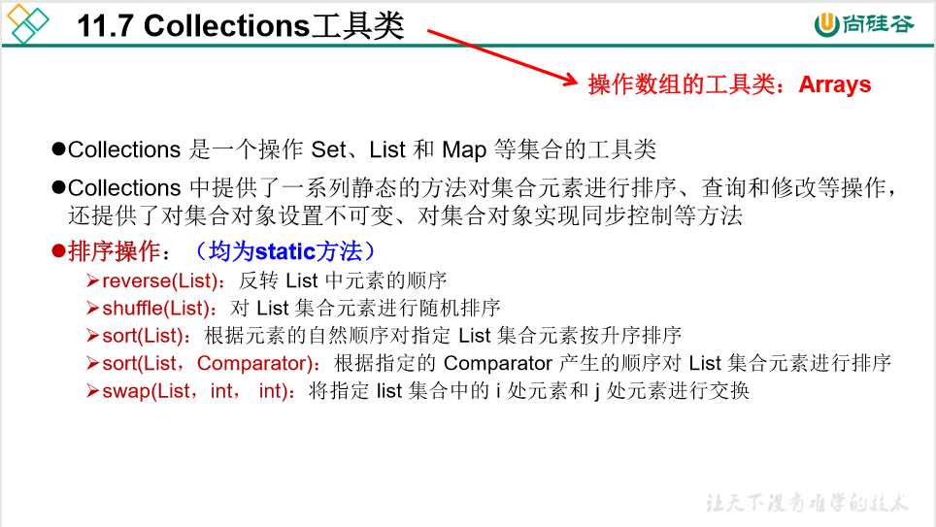

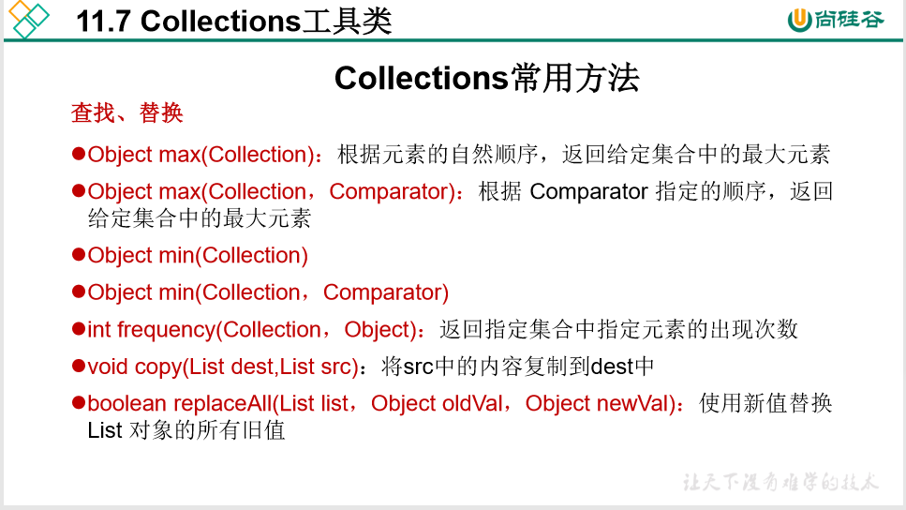

@Test  
public void test1(){  
 List list = new ArrayList();  
 list.add(123);  
 list.add(43);  
 list.add(765);  
 list.add(-97);  
 list.add(0);  
 System.*out*.println(list);//[123, 43, 765, -97, 0]  
  
 //1.reverse(List)：反转 List 中元素的顺序  
 Collections.*reverse*(list);  
 System.*out*.println(list);//[0, -97, 765, 43, 123]  
  
 //2.shuffle(List)：对 List 集合元素进行随机排序  
 Collections.*shuffle*(list);  
 System.*out*.println(list);//[-97, 123, 0, 43, 765]  
  
 //3.sort(List)：根据元素的自然顺序对指定 List 集合元素按升序排序  
 Collections.*sort*(list);  
 System.*out*.println(list);//[-97, 0, 43, 123, 765]  
  
 //4.sort(List，Comparator)：根据指定的 Comparator 产生的顺序对 List 集合元素进行排序  
 Collections.*sort*(list, new Comparator<Object>() {  
 /*  
 对指定 List 集合元素按降序排序  
 */  
 @Override  
 public int compare(Object o1, Object o2) {  
 if (o1 instanceof Integer && o2 instanceof Integer){  
 Integer i1 = (Integer) o1;  
 Integer i2 = (Integer) o2;  
 return -Integer.*compare*(i1,i2);  
 }else {  
 throw new RuntimeException("输入数据类型不一致");  
 }  
 }  
  
 });  
  
 System.*out*.println(list);//[765, 123, 43, 0, -97]  
  
 //5.swap(List，int， int)：将指定 list 集合中的 i 处元素和 j 处元素进行交换  
 Collections.*swap*(list,0,1);  
 System.*out*.println(list);//[123, 765, 43, 0, -97]  
}

### 课后练习（未完成）

## 集合章节练习题

@Test  
public void test1(){  
 */**  
 *  
 * 1.定义一个Collection接口类型的变量，引用一个Set集合的实现类，  
 * 实现添加单个元素，添加另一个集合，删除元素，判断集合中是否包含一个元素，  
 * 判断是否为空，清除集合，返回集合里元素的个数等常用操作。  
 */* Collection hashSet = new HashSet();  
 //添加单个元素  
 hashSet.add("shisiqi");  
 List list = new ArrayList();  
 list.add("akke");  
 list.add("loda");  
 hashSet.addAll(list);  
 System.*out*.println(hashSet);//[shisiqi, loda, akke]  
 //当我们去输出集合的引用时，实际上就是去调用集合重写Object类的toString方法  
 //底层肯定调用了toString方法，否则打印出的应该是集合的地址值  
  
 //删除元素  
 hashSet.remove("shisiqi");  
 System.*out*.println(hashSet);//[loda, akke]  
  
 //判断集合中是否包含一个元素  
 System.*out*.println(hashSet.contains("akke"));//true-->集合中包含"akke"这个元素  
  
 //判断集合是否为空  
 System.*out*.println(hashSet.isEmpty());//false-->集合不为空  
  
 //返回集合里元素的个数  
 System.*out*.println(hashSet.size());//2  
  
 //清除集合  
 hashSet.clear();  
 System.*out*.println(hashSet);//[]  
}  
  
  
@Test  
public void test2(){  
 */**  
 * 2.创建Set接口的实现类，添加10个以上的元素，  
 * 通过Iterator遍历此集合元素。  
 */* Set<Integer> set = new HashSet();  
 for (int i = 0; i < 11; i++) {  
 set.add(i);  
 }  
 //1.获取Iterator接口  
 Iterator<Integer> iterator = set.iterator();  
 while (iterator.hasNext()){  
 System.*out*.print(iterator.next() + " ");  
 }  
}  
  
  
@Test  
public void test3(){  
 */**  
 *3.创建Set接口的实现类，添加10个以上的元素，  
 * 通过foreach遍历此集合元素。  
 */* Set<Integer> set = new HashSet<>();  
 for (int i = 0; i < 11; i++) {  
 set.add(i);  
 }  
  
 /*  
 加强for循环的格式  
 for(集合中元素的数据类型 变量 ： 集合名称){  
 xxx  
 }  
 */  
 for (Integer i:  
 set) {  
 System.*out*.print(i + " ");  
 }  
}  
  
  
@Test  
public void test4(){  
 */**  
 *  
 * 4.创建Set接口的实现类，添加10个以上的元素，要求能够排序。  
 * 4.1 若添加的元素类型是Integer类型的，则无需其他操作，  
 * 因为Interger类已经实现了Comparable接口,内部会帮我实现  
 * 数字的排序  
 * 4.2若添加的元素类型是其他自定义类型的，需要让该类去实现  
 * Comparable接口  
 */* /*  
 set集合是无序的  
 */  
 //要实现定制排序：需要将实现Comparator接口的实例作为形参传给TreeSet的构造器  
 TreeSet treeSet = new TreeSet();  
 treeSet.add(5);  
 treeSet.add(56);  
 treeSet.add(1234);  
 System.*out*.println(treeSet);//[1234, 56, 5]  
  
}

public class CarTest {  
 */**  
 * 5.创建Car类，包含name，price属性，构造器等方法，创建测试类，  
 * 在main方法中创建Set接口的实现类，添加5个以上的Car对象，  
 * 遍历集合元素，验证重复元素是否过滤了；如果没有过滤，实现过滤功能；  
 * 把每个小车的price降10000元，再遍历，查看price是否已改变  
 */* public static void main(String[] args) {  
 Set<Car> set = new LinkedHashSet<>();  
 set.add(new Car("奔驰",20000.0));  
 set.add(new Car("宝马",230000.0));  
 set.add(new Car("法拉利",240000.0));  
 set.add(new Car("兰博基尼",320000.0));  
 set.add(new Car("大众",210000.0));  
 set.add(new Car("大众",210000.0));  
 Iterator<Car> iterator = set.iterator();  
 while (iterator.hasNext()){  
 System.*out*.println(iterator.next());  
 }  
  
 }  
}  
  
  
class Car{  
 String name;  
 double price;  
  
 public Car() {  
 }  
  
 public Car(String name, double price) {  
 this.name = name;  
 this.price = price;  
 }  
  
 @Override  
 public String toString() {  
 return "Car{" +  
 "name='" + name + '\'' +  
 ", price=" + price +  
 '}';  
 }  
  
 @Override  
 public boolean equals(Object o) {  
 if (this == o) return true;  
 if (o == null || getClass() != o.getClass()) return false;  
  
 Car car = (Car) o;  
  
 if (Double.*compare*(car.price, price) != 0) return false;  
 return name != null ? name.equals(car.name) : car.name == null;  
 }  
  
 @Override  
 public int hashCode() {  
 int result;  
 long temp;  
 result = name != null ? name.hashCode() : 0;  
 temp = Double.*doubleToLongBits*(price);  
 result = 31 * result + (int) (temp ^ (temp >>> 32));  
 return result;  
 }  
}

@Test  
public void test6(){  
 */**  
 * 6.定义一个Collection接口类型的变量，引用一个List集合的实现类，  
 * 实现添加单个元素，添加另一个集合，删除元素，判断集合中是否包含一个元素，  
 * 判断是否为空，清除集合，返回集合里元素的个数等常用操作  
 */* Collection coll1 = new ArrayList();  
  
 //添加单个元素  
 coll1.add(123);  
  
 //创建一个新集合  
 Collection coll2 = new ArrayList();  
 coll2.add("a");  
 coll2.add("b");  
 coll2.add("c");  
 //添加另一个集合使用addAll()方法  
 coll1.addAll(coll2);  
 System.*out*.println(coll1);//[123, a, b, c]  
  
 //删除集合中的元素  
 coll1.remove(123);  
 System.*out*.println(coll1);//[a, b, c]  
 */**  
 * 这里简单说明一下：为什么不使用ArrayList重载的remove(int index)方法  
 * 因为我申明的是Collection coll1 = new ArrayList();多态的形式，父类引用  
 * 指向子类对象。此时，编译看左边，运行看右边，也就是说只能调用Collection  
 * 接口中定义的方法，编译才能通过；若想调用remove(int index)，则需要这样声明：  
 * ArrayList list = new ArrayList();  
 */* //判断集合中是否包含一个元素  
 System.*out*.println(coll1.contains("a"));//true  
  
 //判断集合是否为空  
 System.*out*.println(coll1.isEmpty());//false  
  
 //返回集合中的元素个数  
 System.*out*.println(coll1.size());//3  
  
 //清楚集合  
 coll1.clear();  
 System.*out*.println(coll1);//[]  
  
}  
  
  
@Test  
public void test7(){  
 */**  
 * 7.创建ArrayList实例化对象，添加10个以上的元素，  
 * 在2号位插入一个元素，获得5号位元素，删除6号位元素，  
 * 修改7号位的元素；  
 */* ArrayList list = new ArrayList(11);  
 for (int i = 0; i < 11 ; i++) {  
 list.add(i);  
 }  
  
 Iterator iterator = list.iterator();  
 while (iterator.hasNext()){  
 System.*out*.println(iterator.next());  
 }  
  
 //在2号位插入一个元素  
 list.add(2,"shisiqi");  
  
 //获得5号位的元素  
 Object o = list.get(5);  
 System.*out*.println(o);  
  
 //删除6号位元素  
 list.remove(6);  
  
 //修改7号位的元素  
 list.set(7,"shijianxiong");  
 System.*out*.println(list);  
  
 System.*out*.println("---------------------------");  
  
  
  
  
 /*  
 8.通过四种方法遍历上题中的集合  
 */  
  
 //方式一：使用普通for循环  
 for (int i = 0; i <list.size() ; i++) {  
 System.*out*.println(list.get(i));  
 }  
  
 System.*out*.println("---------------------------");  
 //方式二:使用迭代器  
 Iterator iterator1 = list.iterator();  
 while (iterator1.hasNext()){  
 System.*out*.println(iterator1.next());  
 }  
  
 System.*out*.println("---------------------------");  
 //方式三：使用加强for循环  
 for (Object obj :  
 list) {  
 System.*out*.println(obj);  
 }  
  
 System.*out*.println("---------------------------");  
 //方式四：使用Lambda表达式的forEach  
 list.forEach(System.*out*::println);  
}  
  
  
@Test  
public void test8(){  
 /*  
 9.创建LinkedList实例化对象，练习具有队列特点的方法  
 */  
 LinkedList list = new LinkedList();  
 for (int i = 0; i < 20; i++) {  
 list.add(i);  
 }  
 for (Object obj:  
 list) {  
 System.*out*.print(obj + " ");  
 }  
  
 System.*out*.println();  
  
 //对于整个集合的频繁地插入或者删除，  
 // 使用LinkedList比使用ArrayList效率更高，  
 //因为LinkedList使用的是链表来存储数据，每个  
 //Node上都记录着上一个元素，当前元素和下一个元素  
 //3个信息；若需要插入数据，只需要把插入处前后两个Node的  
 //指向关系删除，让它们指向新增的这个Node即可；  
 //而如果对ArrayList进行频繁地插入或者删除数据，  
 //每一次的插入数据都会让数组整体向后挪一位，效率太低  
  
 //在LinkedList中每逢偶数位都插入字符串"shisiqi"  
 for (int i = 0; i <=20; i++) {  
 if (i%2 == 0){  
 list.add(i,"shisiqi");  
 }  
 }  
 for (Object obj:  
 list) {  
 System.*out*.print(obj + " ");  
 }  
}

*/**  
 10.按要求实现下列问题：  
 1)封装一个新闻类，包含标题和内容属性，提供get、set方法，重写toString方法，打印对象时只打印标题；（10分）  
  
 2)只提供一个带参数的构造器，实例化对象时，只初始化标题；并且实例化两个对象：  
 新闻一：中国多地遭雾霾笼罩空气质量再成热议话题  
 新闻二：春节临近北京“卖房热”  
  
 3)将新闻对象添加到ArrayList集合中，并且使用ListIterator倒序遍历；  
  
 4)在遍历集合过程中，对新闻标题进行处理，超过15字的只保留前14个，然后在后边加“…”  
  
 5)在控制台打印遍历出经过处理的新闻标题；  
  
 *  
 */*public class News {  
  
 private String title;  
 private String content;  
  
 public News(String title) {  
 this.title = title;  
 }  
  
 public String getTitle() {  
 return title;  
 }  
  
 public void setTitle(String title) {  
 this.title = title;  
 }  
  
 public String getContent() {  
 return content;  
 }  
  
 public void setContent(String content) {  
 this.content = content;  
 }  
  
 @Override  
 public String toString() {  
 return "News{" +  
 "title='" + title + '\'' +  
 '}';  
 }  
}  
  
class NewsTest{  
 public static void main(String[] args) {  
 News news1 = new News("中国多地遭雾霾笼罩空气质量再成热议话题");  
 News news2 = new News("春节临近北京卖房热");  
  
  
 //将新闻对象添加到ArrayList集合中  
 ArrayList<News> list = new ArrayList<>();  
 list.add(news1);  
 list.add(news2);  
 //方式一：可以使用空参构造器，则此时指针的位置指向了第一个元素的前一位  
// ListIterator<News> listIterator = list.listIterator();  
// while (listIterator.hasNext()){  
// listIterator.next();  
// }  
 int size = list.size();  
 //创建一个一开始就指向列表索引为n的元素处的ListIterator  
 ListIterator<News> listIterator = list.listIterator(size);  
 while (listIterator.hasPrevious()){  
 System.*out*.println(listIterator.previous());  
 }  
  
 //在正序遍历集合的时候对标题进行修改  
 Iterator<News> iterator = list.iterator();  
 while (iterator.hasNext()){  
 //这里有坑，需要把指针指向的对象定义为变量  
 News news = iterator.next();  
 if(news.getTitle().length() <= 15){  
 System.*out*.println(news.getTitle());  
 }else {  
 System.*out*.println(news.getTitle().substring(0,14) + "...");  
 }  
  
 }  
 }  
}

@Test  
 public void test9(){  
 */**  
 * 11.定义一个Map接口类型的变量，引用一个实现类，  
 * 添加键值对，判断集合中是否包含某一key值，通过某一key值得到value值，  
 * 通过某一key删除键值对，把另一个map集合添加到此map集合，  
 * 判断是否为空，清除集合，返回集合里元素的个数等常用操作。  
 */* //1.定义一个Map接口类型的变量  
 Map map = new HashMap();  
 //2.添加键值对  
 map.put("name","shisiqi");  
 map.put("age",16);  
 map.put("sex","male");  
 //3.判断集合中是否包含"name"这个key  
 System.*out*.println(map.containsKey("name"));  
 //4.通过某一key值得到value值  
 System.*out*.println(map.get("age"));  
 //5.通过某一key删除键值对  
 map.remove("sex");  
 System.*out*.println(map);  
 //6.把另一个map集合添加到此map集合  
 Map map1 = new HashMap();  
 map1.put("height",181);  
 map.putAll(map1);  
 System.*out*.println(map);  
 //7.判断是否为空  
 System.*out*.println(map.isEmpty());  
 //8.返回集合里元素的个数  
 System.*out*.println(map.size());  
 //9.清除集合  
// map.clear();  
// System.out.println(map);  
  
  
 */**  
 * 12.通过两种方法遍历上题中的map集合  
 */* //方法一：使用迭代器遍历  
 //先获取Entry的set  
 Set entrySet = map.entrySet();  
 Iterator iterator = entrySet.iterator();  
 while (iterator.hasNext()){  
 Object o = iterator.next();  
 Map.Entry entry = (Map.Entry) o;  
 System.*out*.println(entry.getKey() +":"+ entry.getValue());  
 }  
  
 System.*out*.println("-----------------------------");  
 //方式二：使用加强for循环  
 //也是先获取EntrySet(前面已经获取过了，这边直接用),遍历entrySet  
 for (Object obj:  
 entrySet) {  
 System.*out*.println(obj);  
 }  
 }

@Test  
public void test10(){  
 */**  
 * 13.使用Map接口的实现类完成员工工资(姓名--工资)的摸拟：  
 * 1)添加几条信息 2)列出所有的员工姓名 3列出所有员工姓名及其工资  
 * 4)删除名叫“Tom”的员工信息 5)输出Jack的工资，并将其工资加1000元(通过取值实现)  
 * 6)将所有工资低于1000元的员工的工资上涨20%(通过取值实现)  
 */* Map map = new HashMap();  
 //1)添加几条信息  
 map.put("Tom",2000);  
 map.put("Jack",6000);  
 map.put("Alice",7000);  
 map.put("kaka",800);  
  
  
 //2)列出所有的员工姓名  
 Set set = map.keySet();  
 for (Object obj:  
 set) {  
 System.*out*.println(obj);  
 }  
  
 System.*out*.println("------------------------------");  
 //3列出所有员工姓名及其工资  
 Set set1 = map.entrySet();  
 Iterator iterator = set1.iterator();  
 while (iterator.hasNext()){  
 Map.Entry entry = (Map.Entry) iterator.next();  
 System.*out*.println(entry.getKey() +":"+ entry.getValue());  
 }  
  
 //4)删除名叫“Tom”的员工信息  
 map.remove("Tom");  
 System.*out*.println(map);//{Alice=7000, Jack=6000, kaka=8000}  
  
 //5)输出Jack的工资，并将其工资加1000元(通过取值实现)  
 int salary = (int) map.get("Jack");  
 System.*out*.println(salary);//6000  
 map.put("Jack",7000);//当key相同时,会用新的value替换之前的value  
 System.*out*.println(map);//{Alice=7000, Jack=7000, kaka=8000}  
  
 System.*out*.println("--------------------------------");  
  
  
 //6)将所有工资低于1000元的员工的工资上涨20%(通过取值实现)  
 //先取出所有的value  
 Iterator iterator1 = set1.iterator();  
 while (iterator1.hasNext()){  
 Map.Entry entry = (Map.Entry) iterator1.next();  
 int value = (int) entry.getValue();  
 Object key = entry.getKey();  
 if (value < 1000){  
 value = (int) (value*(1+0.2));  
 map.put(key,value);  
 }  
  
 }  
 System.*out*.println(map);  
  
  
}

@Test  
public void test11(){  
 */**  
 * 14.创建有序的map集合的实例化对象，  
 * 添加元素，查看排序结果  
 */* Map map = new TreeMap();  
 map.put("ccc",45);  
 map.put("aaa",23);  
 map.put("ddd",56);  
 map.put("bbb",35);  
  
 Set set = map.entrySet();  
 Iterator iterator = set.iterator();  
 while (iterator.hasNext()){  
 Map.Entry entry = (Map.Entry) iterator.next();  
 System.*out*.println(entry.getKey() +":"+ entry.getValue());  
 }  
}

*/**  
 * 15.封装一个新闻类，包含标题、作者、新闻内容和发布时间，新闻标题如下：  
 新闻一：中国多地遭雾霾笼罩空气质量再成热议话题  
 新闻二：民进党台北举行“火大游行”  
 新闻三：春节临近北京“卖房热”  
 新闻四：春节临近北京“卖房热”  
 完成如下要求（共50分，每小题10分）：  
 1）完成对新闻类的设计，要求在初始化新闻类对象时 ，通过构造传参的形式对新闻标题赋值，并要求实例化四个对象，标题内容如题。  
 2）要求打印新闻对象时，直接打印新闻标题；  
 3）要求使用equals方法比较新闻时，只要标题相同，就认为是同一新闻，请输出新闻一与新闻二的比较结果，新闻三与新闻四的比较结果。  
 4）将新闻对象存入HashSet集合中，并且遍历集合，打印新闻类对象；  
 5）打印集合中新闻数量。  
  
 */*public class News1 {  
 private String title;  
 private String author;  
 private String content;  
 private Date date;  
  
  
 //1)要求在初始化新闻类对象时 ，通过构造传参的形式对新闻标题赋值  
 public News1(String title) {  
 this.title = title;  
 }  
  
  
 //2)要求打印新闻对象时，直接打印新闻标题  
 //重写toString的时候不打印对象的地址值，改为打印新闻标题  
 @Override  
 public String toString() {  
 return title ;  
 }  
  
  
 //3)要求使用equals方法比较新闻时，  
 // 只要标题相同，就认为是同一新闻，请输出新闻一与新闻二的比较结果，新闻三与新闻四的比较结果。  
  
 @Override  
 public boolean equals(Object o) {  
 if (this == o) return true;  
 if (o == null || getClass() != o.getClass()) return false;  
  
 News1 news1 = (News1) o;  
  
 return title != null ? title.equals(news1.title) : news1.title == null;  
 }  
  
 @Override  
 public int hashCode() {  
 return title != null ? title.hashCode() : 0;  
 }  
}  
class News1Test{  
 public static void main(String[] args) {  
 //1)实例化4个新闻类对象  
 News1 news1 = new News1("中国多地遭雾霾笼罩空气质量再成热议话题");  
 News1 news2 = new News1("民进党台北举行“火大游行”");  
 News1 news3 = new News1("春节临近北京“卖房热”");  
 News1 news4 = new News1("春节临近北京“卖房热”");  
  
 System.*out*.println(news1);//中国多地遭雾霾笼罩空气质量再成热议话题  
 System.*out*.println(news1.equals(news2));//false  
 System.*out*.println(news3.equals(news4));//true  
  
 //4）将新闻对象存入HashSet集合中，并且遍历集合，打印新闻类对象；  
 //Set集合中不能存储重复对象  
 //在Set集合如何判断两元素是否是同一对象？重写元素所在类的equals方法和hashCode方法  
 HashSet set = new HashSet();  
 set.add(news1);  
 set.add(news2);  
 set.add(news3);  
 set.add(news4);  
 Iterator iterator = set.iterator();  
 while (iterator.hasNext()){  
 Object o = iterator.next();  
 System.*out*.println(o);  
 /*  
 春节临近北京“卖房热”  
 民进党台北举行“火大游行”  
 中国多地遭雾霾笼罩空气质量再成热议话题  
 */  
 }  
 System.*out*.println(set.size());//3  
  
 }  
}

@Test  
public void test12(){  
 */**  
 16.使用HashMap类实例化一个Map类型的对象m1，键（String类型）和值（int型）  
 分别用于存储员工的姓名和工资，存入数据如下：  
 张三——800元；李四——1500元；王五——3000元；  
 1）将张三的工资更改为2600元  
 2）为所有员工工资加薪100元；  
 3）遍历集合中所有的员工  
 4）遍历集合中所有的工资  
 */* HashMap map = new HashMap();  
 map.put("张三",800);  
 map.put("李四",1500);  
 map.put("王五",3000);  
  
 // 1）将张三的工资更改为2600元  
 map.put("张三",2600);  
 // 2）为所有员工工资加薪100元；(我就直接覆盖了)  
 map.put("张三",2700);  
 map.put("李四",1600);  
 map.put("王五",3100);  
 //3）遍历集合中所有的员工  
 Set set = map.keySet();  
 for (Object obj:  
 set) {  
 System.*out*.println(obj);  
 }  
 //4）遍历集合中所有的工资  
 Set set1 = map.entrySet();  
 for (Object obj:  
 set1) {  
 Map.Entry entry = (Map.Entry) obj;  
 System.*out*.println(entry.getValue());  
 }  
}  
  
  
@Test  
public void test13(){  
 */**  
 * 17.创建一个List集合的对象，添加几个数字，  
 * 反转对象中元素的顺序；根据元素的自然顺序排序；  
 */* List list = new ArrayList();  
 //添加几个数字  
 for (int i = 0; i < 5; i++) {  
 list.add(i);  
 }  
 //反转对象中元素的顺序  
 Collections.*reverse*(list);  
 System.*out*.println(list);  
  
 //根据元素的自然顺序排序  
 Collections.*sort*(list);  
 System.*out*.println(list);  
}  
  
  
@Test  
public void test14(){  
 */**  
 * 18.创建一个List集合的对象，添加几个字符串，  
 * 反转对象中元素的顺序；根据元素的自然顺序排序；  
 */* List list = new ArrayList();  
 list.add("shisiqi");  
 list.add("shijianxiong");  
 list.add("kaka");  
 list.add("akke");  
 //反转对象中元素的顺序  
 Collections.*reverse*(list);  
 System.*out*.println(list);  
 //根据元素的自然顺序排序  
 Collections.*sort*(list);  
}  
  
  
@Test  
public void test15(){  
 */**  
 * 19.创建一个List集合的对象，添加几条数据，  
 * 将1号位和2号位交换；获得最大值，最小值，  
 */* List list = new ArrayList();  
 list.add(1);  
 list.add(2);  
 list.add(3);  
 //将1号位和2号位交换  
 Collections.*swap*(list,1,2);  
 System.*out*.println(list);  
 //获得最大值、最小值  
 System.*out*.println(Collections.*max*(list));//3  
 System.*out*.println(Collections.*min*(list));//1  
}

@Test  
public void test16(){  
 */**  
 * 21，按要求完成如下操作  
 1. 生成10个随机数，值在100到200之间；  
 2. 将这十个数存入HashSet集合中（有可能集合的长度小于10）。  
 3. 将这个HashSet集合转换成ArrayList集合  
 4. 重新为ArrayList集合排序，按照从小到大的顺序；  
 5. 使用foreach遍历集合；  
 */* HashSet set = new HashSet();  
 for (int i = 0; i < 10; i++) {  
 //1.生成10个随机数，值在100到200之间；  
 int random = (int) (Math.*random*()*100+100);  
 //2.将这十个数存入HashSet集合中  
 set.add(random);  
 }  
 List list = new ArrayList();  
 //3.将这个HashSet集合转换成ArrayList集合  
 list.addAll(set);  
 //4.重新为ArrayList集合排序，按照从小到大的顺序  
 Collections.*sort*(list);  
 //5.使用foreach遍历集合  
 for (Object obj :  
 list) {  
 System.*out*.println(obj);  
 }  
  
}

*/**  
 * 22.按要求完成如下操作  
 1 ）封装一个汽车类，包含String name、int speed属性，在测试类中实例化三个对象：c1，c2，c3，  
 分别设置name为：“奥拓”，“宝马”，“奔驰”，速度分别设置为：100,200,300  
 2 ）使用Map集合对象m1将这三个汽车类对象保存成key，然后将int型的汽车价钱作为值保存在m1的value中，  
 上述三款汽车分别对应的价钱是10000,500000,2000000  
 3 ）遍历m1的键，打印name属性  
 4 ）通过合适的方法，求出m1中“宝马”的价格，并打印结果；  
 5 ）经过折旧，所有汽车都降价到原来的80%，请打印降价后“宝马”的价格  
  
 */*public class CarTest1 {  
 public static void main(String[] args) {  
 Car1 car1 = new Car1("奥拓",100);  
 Car1 car2 = new Car1("宝马",200);  
 Car1 car3 = new Car1("奔驰",300);  
 HashMap map = new HashMap();  
 map.put(car1,10000);  
 map.put(car2,500000);  
 map.put(car3,2000000);  
  
 //3.遍历m1的键，打印name属性  
 Set set = map.keySet();  
 for (Object o:  
 set) {  
 System.*out*.println(o);  
 }  
 //4.通过合适的方法，求出m1中“宝马”的价格，并打印结果  
 Object o = map.get(car3);  
 System.*out*.println(o);//2000000  
 System.*out*.println("--------------------------------");  
 //5.经过折旧，所有汽车都降价到原来的80%，请打印降价后“宝马”的价格  
 //在遍历集合的时候，对原来集合中的价格进行修改  
 Set set1 = map.entrySet();  
 for (Object object:  
 set1) {  
 //获取key  
 Map.Entry entry = (Map.Entry) object;  
 Car1 key = (Car1) entry.getKey();  
 //根据key获取value  
 int value = (int) map.get(key);  
 //对value进行修改  
 value = (int) (value*0.8);  
 map.put(key,value);  
 }  
 System.*out*.println(map);  
 }  
}  
  
class Car1{  
 private String name;  
 private int speed;  
  
 public Car1(String name, int speed) {  
 this.name = name;  
 this.speed = speed;  
 }  
  
 @Override  
 public String toString() {  
 return "Car1{" +  
 "name='" + name + '\'' +  
 '}';  
 }  
  
 @Override  
 public boolean equals(Object o) {  
 if (this == o) return true;  
 if (o == null || getClass() != o.getClass()) return false;  
  
 Car1 car1 = (Car1) o;  
  
 if (speed != car1.speed) return false;  
 return name != null ? name.equals(car1.name) : car1.name == null;  
 }  
  
 @Override  
 public int hashCode() {  
 int result = name != null ? name.hashCode() : 0;  
 result = 31 * result + speed;  
 return result;  
 }  
}

# IO流

# 序列化（transient关键字）

# 网络编程

# 反射

# Lambda表达式

# 函数式接口

## Stream API